SKRIPSI
PENINGKATAN KEMAMPUAN MEMBACA NYARING TEKS LONTARAQ BUGIS DENGAN MENGGUNAKAN METODE
SMALL GROUP WORK PADA SISWA KELAS VII.4
SMP NEGERI 4 PAREPARE

MERLY HANDAYANI
1455045106

JURUSAN BAHASA DAN SASTRA INDONESIA
FAKULTAS BAHASA DAN SASTRA
UNIVERSITAS NEGERI MAKASSAR
2016

PENINGKATAN KEMAMPUAN MEMBACA NYARING TEKS LONTARAQ BUGIS DENGAN MENGGUNAKAN METODE
SMALL GROUP WORK PADA SISWA KELAS VII.4
SMP NEGERI 4 PAREPARE

S K R I P S I

Diajukan untuk Memenuhi Salah Satu Persyaratan guna Memperoleh Gelar Sarjana Pendidikan Fakultas Bahasa dan Sastra
Univeristas Negeri Makassar

MERLY HANDAYANI
1455055106

JURUSAN BAHASA DAN SASTRA INDONESIA
FAKULTAS BAHASA DAN SASTRA
UNIVERSITAS NEGERI MAKASSAR
2016
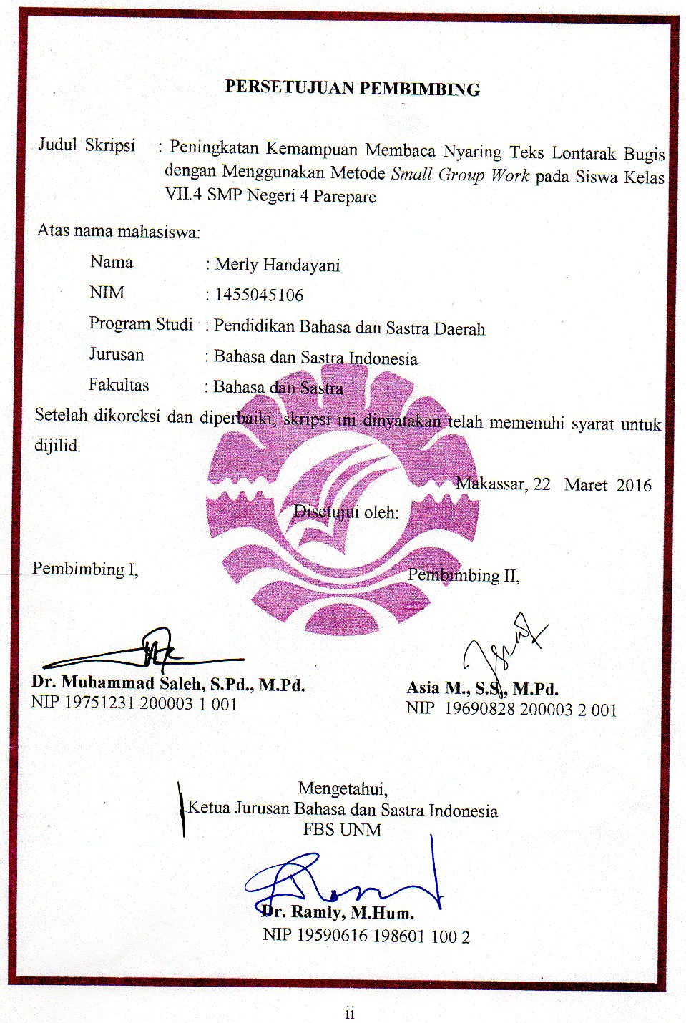
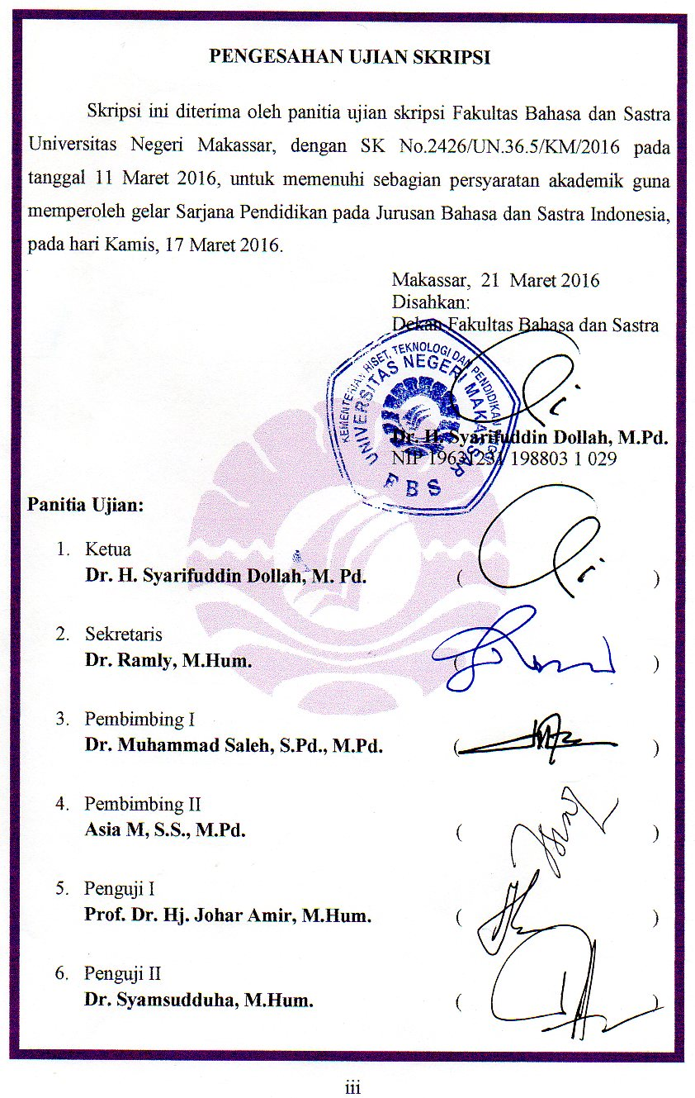
ABSTRAK
MERLY HANDAYANI. 2016. ‘’Peningkatan Kemampuan Membaca Nyaring Teks Lontarak Bugis dengan Menggunakan Metode Small Group Work pada Siswa Kelas VII.4 SMP Negeri 4 Parepare’’, Skripsi. Program Studi Pendidikan Bahasa dan Sastra Daerah, Jurusan Bahasa dan Sastra Indonesia, Fakultas Bahasa dan Sastra, Universitas Negeri Makassar. Dibimbing oleh Muhammad Saleh dan Asia.
Penelitian ini bertujuan untuk mendiskripsikan peningkatan kemampuan membaca nyaring teks lontarak Bugis dengan menggunakan metode Small Group Work pada siswa kelas VII.4 SMP Negeri 4 Parepare. Penelitian ini adalah penelitian tindakan kelas yang dilakukan dengan beberapa tahapan yaitu diawali dengan perencanaan (plan), tindakan (action), pengamatan (observation), dan refleksi (reflection). Penelitian dilaksanakan dengan dua siklus.Setiap siklus diadakan tes akhir siklus.Penekanan utama pada penelitian ini adalah penerapan metode alphabet dalam meningaktkan kemampuan membaca nyaring teks lontarak Bugis. Data dikumpulkan dari hasil tes tersebut dianalisis untuk menentukan tingkat penguasaan siswa pada pemeblajaran membaca dan hasil nontes untuk melihat bagaimana perubahan sikap siswa dalam mengikuti kegiatan pembelajaran.
Hasil penelitian menunjukkan adanya peningkatan kemampuan membaca nyaring teks lontaraq Bugis dengan menggunakan metode Small Group Work pada siswa kelas VII.4 SMP Negeri 4 Parepare yang lebih baik. Hal tersebut dapat diketahui dari hasil tes membaca nyaring pada siklus I dan siklus II. Hasil penelitian ini mengungkapkan adanya peningkatan pada siklus I hasil tes kemampuan membaca nyaring teks lontaraq Bugis dengan menggunakan metode Small Group Work siswa mencapai nilai rata-rata 65,8% yang termasuk dalam kategori cukup. Pada siklus II terjadi peningkatan kemampuan membaca nyaring teks lontaraq Bugis dengan menggunakan metode Small Group Work dengan nilai rata-rata 75,8% yang termasuk dalam kategori baik, sehingga dapat dikatakan hasil penelitian atau pembelajaran pada siklus II mengalami peningkatan.

Saran untuk guru mata pelajaran bahasa daerah yakni demi kelancaran pelaksnaan kegiatan belajar mengajar, para peneliti hendaknya melakukan penelitian dengan menggunakan metode, teknik dan media yang lebih menarik, kreatif, dan variatif sehingga, memperkaya khasanah ilmu bahasa dan meningkatkan kualitas pendidikan di Indonesia.

HALAMAN PERSEMBAHAN
Kupersembahkan untuk kedua orangtuaku yang tersayang, Ibunda Murtini (Alm.) yang tak hentin-hentinya memberikan semangat selama ini untuk menyelesaikan study ini, Ayahanda Abd.Azis Duppa S.pd yang telah memberikan aku semangat dan selalu mengingatkanku tak senantiasa focus karena kegelisahanku.
Saudara-saudaraku yang tercinta (Aswani Azis, Eka Karlina, Ardiyanto, Rezky Amaliah sary, Nurkhalifah, Wiwi Pratiwi, Indah),tangis dan tawa kalian adalah motivasi terbesarku untuk jadi saudara yang dapat dibanggakan.
Serta teman-teman seperjuangan Mahasiswa Program Pendidikan Sarjana Guru Bahasa Daerah (PSGBD), dan sahabatku yang tersayang yang selama ini memberikan aku semangat dan motivasi.
‘’Kebersamaan yang kalian hadirkan adalah kado yang terindah di masa kini dan akan menjadi cermin di masa depanku nanti. Dengan kebersamaan kalian pada karyaku hadir merangkai rajat-rajatan ilmu yang hampir rapuh …’’

MOTO

aCjiki ppd btu kr tsi ri tsiea ntEdE nmu nlEpo aobea sibw jmai jm jm mekgunea lao ri aelt nEniy lao r itau laieG nsb atuwoGEeG sisEmi ri lino, ariGErGi lao rii puweG nmu etegki moRo nsb aelnmi tu bw aoRow merlau nEniy mpsEbi .
Ancajiki pappada batu karang ri tasiē matēddē namu na lēppo bombang sibawa jamai jama-jamang makēgguna lao ri alēta nēnnia lao ri tau lainngē nasabaq atuwongenngē sisēmmi ri lino, aringēranngi lao ri puanngē namu tēgiki monro nasabaq alēnami tu bawang onroang marēllau nēnnia mappēsabbi.
Jadilah seperti karang di lautan yang kuat dihantam ombak dan kerjakanlah hal yang bermanfaat untuk diri sendiri dan orang lain, karena hidup hanyalah sekali. Ingat hanya pada Allah apapun dan di manapun kita berada kepada Dia-lah tempat meminta dan memohon.

KATA PENGANTAR
Assalamu alaikum wr.wb.
Alhamdulillah, puji dan syukur penulis panjatkan ke hadirat Allah swt. atas limpahan rahmat dan karunia-Nya sehingga, penulis dapat menyelesaikan skripsi ini dengan judul ‘’Peningkatan Kemampuan Membaca Nyaring Teks Lontaraq Bugis dengan Menggunakan Metode Small Group Work Pada Siswa Kelas VII.4 SMP Negeri 4 Parepare’’ disusun dalam rangka memenuhi salah satu persyaratan akademis guna memperoleh gelar Sarjana Pendidikan (S.Pd.) pada Program Studi Bahasa Daerah, Jurusn Bahasa dan Sastra Indonesia, Fakultas Bahasa dan Sastra, Universitas Negeri Makassar.
Penulis menyadari bahwa ada banyak kekurangan dalam skripsi ini yang diakibatkan oleh keterbatasan pengetahuan dan pengalaman yang dimiliki oleh penulis. Oleh karena itu, penulis akan selalu membuka diri kepada semua pihak untuk menerima koreksi dan kritikan yang bersifat membangun dalam hal penyempurnaan skripsi ini. Mudah-mudahan dengan segala koreksi dan kritikan yang diberikan dapat berguna bagi penulis dalam hal ini mengenai perkembangan ilmu pengetahuan yang digeluti oleh penulis.
Ucapan terima kasih yang tidak terhingga juga disampaikan kepada Bapak Dr. Muhammad Saleh, S.Pd., M.Pd. dan Ibu Asia M., S.S., M.Pd. sebagai dosen pembimbing I dan II yang telah membimbing dan mengarahkan dalam penyelesaian skripsi ini.
Pada proses penelitian ini, penulis menyadari bahwa sebuah keberhasilan tidak datang begitu saja tanpa adanya bantuan dari berbagai pihak, baik itu bantuan berupa moral, maupun materil kepada penulis, untuk dapat menyelesaikan skripsi ini . Penulis menghadapi berbagai hambatan dalam upaya menyelesaiakan tugas akhir ini. Berkat bantuan, dorongan, arahan, semangat dan bimbingan dari berbagai pihak sehingga penelitian ini dapat diselesaikan. Oleh karena itu, pada kesempatan ini penulis menyampaikan terima kasih dan penghargaan kepada Prof. Dr. Arismunandar, M.Pd. selaku rektor Universitas Negeri Makassar, Bapak Dr. Syarifuddin Dollah, M.Pd. selaku Dekan Fakultas Bahasa dan Sastra Universitas Negeri Makassar, Bapak Dr. Ramly, M.Hum. selaku ketua Jurusan Bahasa dan Sastra Indonesia Universitas Negeri Makassar, dan kepada Ibu Prof. Johar Amir, M.Hum. ketua Program Studi Pendidikan Bahasa dan Sastra Daerah.
Para dosen Program Studi Pendidikan Bahasa dan Sastra Daerah, para pegawai dan karyawan dalam lingkungan Fakultas Bahasa dan Sastra Universitas Negeri Makassar yang telah membantu dalam penyelesaian skripsi.
Bapak Kepala Sekolah SMP Negeri 4 Parepare Makmur, S.Pd., M.M. guru serta staf yang banyak memberikan bantuan dalam penelitian/skripsi ini.
Kedua Orang tua tercinta yang selalu memberikan doa, dorongan, yang susah payah membiayai penulis selama menempu pendidikan, serta kakak dan adik yang selalu memberikan dukungan demi kesuksesan dalam menempuh studi. Rekan-rekan mahasiswa Pendidikan Bahasa dan Sastra Daerah. Terkhusus untuk semua rekan seangkatanku. Semua pihak yang turut membantu yang tidak dapat penulis sebutkan namanya satu persatu.
Akhirnya, dengan segala kerenahan hati penulis menyampaikan bahwa tak ada manusia yang luput dari kesalahan. Oleh karena itu, saran dan kritikan yang membangun penulis harapkan agar dapat berkarya lebih baik di masa yang akan datang.
Semoga segala usaha yang penulis lakukan dan segala bantuan yang penulis terima mendapat berkah dan rahmat dari Allah Subhanahu Wa Taala.Amin.

Makassar, 4 April 2016

Penulis,

DAFTAR ISI
Halaman
HALAMAN JUDUL i
PERSETUJUAN PEMBIMBING ii
PENGESAHAN UJIAN SKRIPSI iii
SURAT PERNYATAAN iv
PERSEMBAHAN v
MOTO vi
ABSTRAK vii
KATA PENGANTAR ............................................................... viii
DAFTAR ISI xi
DAFTAR TABEL xiii
DAFTAR GAMBAR xv
DAFTAR LAMPIRAN xvi
BAB I. PENDAHULUAN
- Latar Belakang 1
- Rumusan Masalah 5
- Tujuan Penelitian 5
- Manfaat Penelitian 5
BAB II. TINJAUAN PUSTAKA DAN KERANGKA PIKIR
- Tinjauan Pustaka 7
- Kemampuan Membaca 7
- Membaca Nyaring 13
- Small Group Work 18
- Kerangka Pikir 27
BAB III. METODE PENELITIAN 29
- Jenis dan Desain Penelitian 29
- Definisi Operasional 30
- Lokasi Penelitian 31
- Subjek Penelitian 31
- Prosedur Penelitian 31
- Instrumen Penelitian 34
- Teknik Pengumpulan Data 35
- Kriteria Penelitian 38
- Teknik Analisis Data 41
BAB IV. HASIL PENELITIAN DAN PEMBAHASAN 44
- Hasil Penelitian 44
- Pembahasan Hasil Penelitian 90
BAB V. KESIMPULAN DAN SARAN 99
- Kesimpulan 99
- Saran 100
DAFTAR PUSTAKA 102
LAMPIRAN 104
PERSURATAN 140
RIWAYAT HIDUP 157

DAFTAR TABEL
Tabel 3.1. Penilaian Tes Membaca Nyaring 36
Tabel 3.2. Aspek Skor Penilaian Membaca Nyaring 38
Tabel 3.3. Format Pedoman Penskoran Membaca Nyaring 39
Tabel 3.4. Frekuensi Perolehan Nilai Siswa Kemampuan Membaca Nyaring 42
Tabel 3.5. Klasifikasi Tingkat Kemampuan Membaca Nyaring Siswa 43
Tabel 4.1Hasil Tes Awal Kemampuan Mengenal Huruf Aksara Lontarak Bugis 46
Tabel 4.2. Nilai Akhir Membaca Nyaring Prasiklus 47
Tabel 4.3. Tes Membaca Nyaring A1 48
Tabel 4.4.Tes Membaca Nyaring A2 49
Tabel 4.5. Tes Membaca Nyaring A3 50
Tabel 4.6. Tes Membaca Nyaring A4 52
Tabel 4.7. Kumulatif Siklus I 63
Tabel 4.8. Tes Membaca Nyaring AI 64
Tabel 4.9. Tes Membaca Nyaring A2 65
Tabel 4.10. Tes Membaca Nyaring A3 66
Tabel 4.11. Tes Membaca Nyaring A4 67
Tabel 4.12. Hasil Nontes Observasi Siklus I 69
Tabel 4.13. Tes Kumulatif Siklus II 79
Tabel 4.14. Nilai Akhir Membaca Nyaring Teks Lontarak Bugis dengan Menggunakan Metode Small Group Work Siklus II 81
Tabel 4.15. Tes Membaca Nyaring AI 81
Tabel 4.16. Tes Membaca Nyaring A2 82
Tabel 4.17. Tes Membaca Nyaring A3 83
Tabel 4.18. Tes Membaca Nyaring A4 84
Tabel 4.19. Observasi Siklus II 87
Tabel 4.20. Aspek Keseluruhan Observasi 98

DAFTAR GAMBAR
Bagan Kerangka Pikir 28
Siklus Pelaksanaan PTK 30

DAFTAR LAMPIRAN
Lampiran I. Rencana Pelaksanaan Pembelajaran Siklus I 105
Lampiran 2. Rencana Pelaksanaan Pembelajaran II 109
Lampiran 3. Bahan Bacaan 113
Lampiran 4. Aspek Penilaian, Skor, Kriteria, Penilaian Membaca Nyaring Teks Lontarak Bugis dengan Menggunakan Metode Small Group Work 127
Lampiran 5. Uraian Kategori dan Rentan Nilai Akhir 128
Lampiran 6. Dokumentasi 130
Lampiran 7. Hasil Tes Mengenal Huruf Aksara Lontarak Bugis 133
Lampiran 8. Hasil Observasi Tes Membaca Nyaring Siklus I 134
Lampiran 9. Hasil Observasi Tes Membaca Nyaring Siklus II 135
Lampiran 10. Kolom Penilain Membaca Nyaring Teks Lontarak Bugis Hasil Siklus I 137
Lampiran 11. Kolom Penilain Membaca Nyaring Teks Lontarak Bugis Hasil Siklus II 138
Lampiran 12. Persuratan 139

BAB I
PENDAHULUAN
A. Latar Belakang
Pembelajaran bahasa daerah harus berakar dari keyakinan bahwa bahasa sejatinya adalah bagian dari budaya, dan mencintai budaya berarti juga mau mencintai bahasanya. Oleh karena itu, upaya awal yang perlu dilakukan adalah membuat para murid mengenali, memahami, dan akhirnya mencintai budayanya sendiri. Untuk mencapainya, pembelajaran bahasa dapat diawali bukan dengan topik kebahasaan seperti pola kalimat atau kosakata, namun pada kegiatan pengenalan budaya lokal.
Membaca nyaring yang baik biasanya ingin sekali agar pendengarnya memahami apa yang ia sampaikan. Oleh sebab itu, pembaca hendaklah mengetahui keinginan serta kebutuhan pandangarnya, serta menginterpretasikan bahan bacaan secara tepat (Tarigan, 2008:27). Agar dapat membaca nyaring dengan baik, pembaca haruslah menguasai keterampilan-keterampilan persepsi (Penglihatan dan daya tanggap) sehingga, dia mengenal dan memahami kata-kata dengan cepat yang sama pentingnya dengan hal ini adalah kemampuan mengelompokkan kata-kata ke dalam kesatuan-kesatuan pikiran serta membacanya dengan baik dan lancar.
Kemampuan membaca dikatakan kunci utama untuk mempelajari keterampilan lain. Karena, seorang siswa yang tidak dapat membaca atau kemampuan membacanya rendah dapat dipastikan ia tidak dapat mempelajari pelajaran lain dengan baik. Tidak mungkin seorang siswa yang tidak dapat membaca mampu mengerjakan soal-soal dengan benar karena, mereka tidak paham dengan maksud soal tersebut. Sehingga, dalam kegiatan pembelajaran berlangsung para murid membuat kelompok kecil supaya, para murid dapat berdiskusi dengan teman kelompknya dan untuk menyelaraskan dengan gaya belajar generasi muda sekarang, penyajian tidak harus dalam bentuk pemaparan monoton satu arah, namun bisa dibuat lebih interaktif atau bahkan dengan melibatkan mereka untuk berkegiatan secara aktif. Selanjutnya, kepada mereka bisa ditunjukkan bagaimana nilai-nilai lokal itu masih akan relevan dalam kiprah mereka di masa depan sebagai insan global.
1
Berdasarkan uraian tersebut, metode pembelajaran terhadap proses kegiatan belajar mengajar identik dengan aktivitas siswa secara optimal, yang tidak cukup dengan hanya sekadar mendengarkan ceramah guru dan mengerjakan tugas-tugas semata. Oleh karena itu, mengingat pentingnya tujuan pembelajaran yang akan dicapai, perlu adanya suatu perbaikan dan perubahan dalam proses pembelajarannya untuk meningkatkan pencapaian tujuan pembelajaran baik dalam segi kognitif, afektif maupun psikomotor siswa. Salah satunya adalah dengan menerapkan meningkatan kemampuan membaca nyaring teks lontaraq Bugis dengan metode Small Group Work pada Siswa Kelas VII SMP Negeri 4 Parepare, melalui perubahan paradigma pembelajaran, yaitu dari teacher centered beralih ke student centered.
Small Group Work merupakan strategi pengorganisasian pembelajaran kerja kelompok kecil yang banyak dianjurkan oleh para pendidik. Pada strategi Small Group Work ini siswa dikelompokkan dalam tim pembelajaran yang terdiri dari 4-5 siswa. Siswa bekerja sama dalam kelompok untuk mengerjakan tugas dari guru, tetapi setiap anggota kelompok tetap mempunyai kedudukan dan tanggung jawab mandiri terhadap pribadinya. Model pembelajaran kelompok ini untuk meningkatkan kemampuan membaca nyaring siswa menciptakan iklim belajar yang menyenangkan, dengan mengajak siswa untuk turut serta dalam semua proses pembelajaran baik secara mental dan fisik. Sehingga, belajar di sini harus dilakukan sendiri oleh individu sebagai usaha untuk memperoleh perubahan tingkah laku. Karena, pada dasarnya individu bersedia melakukan sendiri kegiatan belajar jika, ia tertarik atau senang terhadap materi yang akan dipelajari.
Lestariningsih (2009) Hasil penelitian ini menunjukkan adanya peningkatan kemampuan bercerita siswa kelas I SD Negeri Karangduren 3 Tengaran Semarang yang lebih baik setelah dilakukan pembelajaran keterampilan membaca nyaring dengan teknik balainang melalui media buku bergambar. Hal tersebut dapat diketahui dari hasil tes membaca nyaring dan tes tertulis pada siklus I dan siklus II. Hasil penelitian ini mengungkapkan adanya peningkatan sebesar 14,3%. Pada siklus I hasil tes keterampilan membaca nyaring dan tes tertulis siswa mencapai nilai rata-rata 69,39 yang termasuk dalam kategori cukup. Pada siklus II terjadi peningkatan keterampilan membaca nyaring dan tes tertulis siswa dengan nilai rata-rata 79,3 yang termasuk dalam kategori baik, sehingga dapat dikatakan hasil penelitian atau pembelajaran pada siklus II mengalami peningkatan sebesar 14,3%.
Berdasarkan uraian tersebut, peneliti tertarik untuk melakukan penelitian tindakan kelas dengan menerapkan metode small group work dalam meningkatkan kemampuan membaca nyaring teks lontaraq Bugis pada siswa kelas VII SMP Negeri 4 Parepare. Hal itu disebabkan, siswa tidak memiliki guru muatan lokal disekolah yang hanya guru bahasa Indonesia merangkap jadi guru bahasa daerah. Selain itu, siswa pada sekolah tersebut juga memliki permasalahan dalam pembelajaran bahasa daerah khususnya pada pembelajaran membaca aksara lontaraq Bugis. Diantaranya siswa tidak mampu memahami bacaan yang telah dibaca dengan baik karena, masih ada sebagian siswa yang tidak lancar mengenal aksara lontaraq Bugis beserta tanda bacanya. Dalam model pembelajaran Metode Small Group Work ini, diharapkan siswa tidak hanya sekadar mendengarkan saja di dalam kelas. Siswa perlu membaca, menulis, berdiskusi atau bersama-sama dengan anggota kelas yang lain dalam memecahkan masalah. Selain itu, teknik pengelompokkan siswa pada Small Group Work ini juga diharapkan dapat meningkatkan efektivitas dalam permasalahan keterbatasan waktu pembelajaran dan sarana prasarana. Karena, dapat memaksimalkan penyampaian materi baik yang disampaikan melalui kegiatan praktek maupun pengetahuan di luar dari yang akan dipraktekkan. Sehingga, siswa dapat memperoleh materi secara lebih optimal, yaitu mencangkup pengetahuan, pemahaman dan keterampilan yang didapatkannya melalui pembelajaran yang bermakna (meaningful). Melalui penyampaian dan penerimaan materi pembelajaran dalam meningkatkan kemampaun membaca teks lontaraq siswa dengan lebih optimal pada kegiatan belajar mengajarnya maka, diharapkan juga mampu meningkatkan hasil belajar siswa.
- Rumusan Masalah
Berdasarkan latar belakang di atas, dirumuskan permasalahan dalam penelitian yaitu :
- Bagaimana penerapan pembelajaran metode Small Group Work dalam meningkatkan kemampuan membaca nyaring teks lontaraq Bugis pada siswa kelas VII.4 SMP Negeri 4 Parepare?
- Bagaimana hasil pembelajaran membaca nyaring teks lontaraq Bugis melalui metode Small Group Work pada siswa kelas VII.4 SMP Negeri 4 Parepare?
- Tujuan Penelitian
- Mendeskripsikan penerapan pembelajaran metode Small Group Work dalam meningkatkan kemampuan membaca nyaring teks lontaraq Bugis pada siswa kelas VII.4 SMP Negeri 4 Parepare?
- Mendeskripsikan peningkatan kemampuan membaca nyaring teks lontaraq Bugis melalui metode Small Group Work siswa kelas VII.4 SMP Negeri 4 Parepare.
- Manfaat Penelitian
Hasil penelitian ini diharapkan dapat memberikan manfaat sebagai berikut:
- Manfaat teoretis
Hasil penelitian ini diharapkan dapat memberi tambahan pengetahuan dalam teori pembelajaran bahasa, khususnya pembelajaran membaca nyaring dengan mengunakan Small Group Work
- Manfaat Praktis
- Bagi siswa, penelitian ini diharapkan dapat memotivasi siswa dalam meningkatkan kemampuan membaca nyaring dan untuk membantu siswa dalam mengatasi kesulitan dalam pembelajaran membaca.
- Bagi pihak sekolah, hasil penelitian ini dapat digunakan sebagai pengembangan proses pengajaran bahasa dan sastra dalam meningkatkan kemampuan membaca nyaring teks lontaraq pada siswa kelas VII.4 SMP Negeri 4 Pare-Pare.
- Bagi guru, hasil penelitian ini dapat memberikan sumbangan pemikiran untuk menentukan pilihan dan pemanfaatan media pembelajaran membaca nyaring.
- Bagi penulis, penelitian ini dapat menambah pengetahuan penulis. Selain itu, penelitian ini dapat digunakan sebagai sarana mengaplikasikan teori-teori yang diperoleh selama di bangku kuliah dengan menganalisis permasalahan yang diangkat dalam penelitian ini.

BAB II
[Type a quote from the document or the summary of an interesting point. You can position the text box anywhere in the document. Use the Text Box Tools tab to change the formatting of the pull quote text box.]
TINJAUAN PUSTAKA DAN KERANGKA PIKIR
- Tinjauan Pustaka
- Kemampuan Membaca
  - Pengertian Kemampuan Membaca
Membaca adalah suatu proses yang dilakukan serta dipergunakan oleh pembaca untuk memperoleh pesan, yang hendak disampaikan oleh penulis melalui media kata-kata/bahasa tulis (H.G. Tarigan, 1986:7).
Kemampuan membaca adalah kemampuan orang dalam memahami isi bacaan yang diukur dengan tes yang disediakan, dan kemampuan membaca teknis adalah kemampuan dalam mengekspresikari bacaan sehingga enak untuk didengar yang diukur dengan merekam teks yang disediakan (Tarigan, 1979:7). Kemampuan membaca siswa harus mempunyai kemampuan menguasai kebahasaan seperti : kosakata, dan tata bahasa dengan demikian, dapat dipertegas bahwa kemampuan yang dikaitkan dengan membaca adalah kemanpuan untuk merespon secara sadar susunan tertulis yang dihadapinya atau yang disimulasikan. Respon yang ditampilkan adalah respon aktif. Respon aktif ini berkaitan dengan pengelolaan terhadap tuturan tertulis. Dari beberapa teori tentang kemampuan membaca yang telah dijelaskan di atas maka, dapat disimpulkan bahwa indikator yang dapat dijadikan acuan setiap siswa dapat dikaitkan mahir membaca secara sukses harus memiliki ketentuan untuk memahami hal-hal yang berkaitkan dengan kebahasaan dengan isi pesan.
7
  - Faktor-faktor yang Mempengaruhi Kemampuan Membaca
Banyak faktor yang mempengaruhi kemampuan membaca, baik membaca permulaan maupun membaca lanjut (membaca pemahaman). Faktor-faktor yang mempengaruhi membaca permulaan menurut Lamb dan Arnold (1976) ialah:
- Faktor Fisiologis
Faktor ini mencakup kesehatan fisik, pertimbangan neurologis, dan jenis kelamin. Beberapa ahli mengemukakan bahwa keterbatasan neurologis (misalnya berbagai cacat otak) dan kekurangmatangan secara fisik merupakan salah satu faktor yang dapat menyebabkan anak gagal dalam meningkatkan kemampuan membaca pemahaman mereka.
Gangguan pada alat bicara, alat pendengaran, dan alat penglihatan bisa memperlambat kemajuan belajar membaca anak. Analisis bunyi, misalnya, mungkin sukar bagi anak yang mempunyai masalah pada alat bicara dan pendengaran.
- Faktor Intelektual
Istilah intelegensi didefinisikan oleh Heinz sebagai suatu kegiatan berpikir yang terdiri dari pemahaman yang esensial tentang situasi yang diberikan dan meresponnya secara tepat (Page dkk., 1980). Terkait dengan penjelasan Heinz di atas, Wechster (dalam Harris dan Sipay, 1980) mengemukakan bahwa intelegensi ialah kemampuan global individu untuk bertindak sesuai dengan tujuan, berpikir rasional, dan berbuat secara efektif terhadap lingkungan.
Peneliti Ehansky (1963) dan Muehl dan Forrel (1973) yang dikutip oleh Harris dan Sipay (1980) menunjukkan bahwa secara umum ada hubungan positif (tetapi rendah) antara keceradasan yang diindikasikan oleh IQ dengan rata-rata peningkatan remedial membaca. Pendapat ini, sesuai dengan yang dikemukakan oleh Rubin (1993) bahwa banyak hasil penelitian memperlihatkan tidak semua siswa yang mempunyai kemampuan intelegensi tinggi untuk menjadi pembaca yang baik. Secara umum, intelegensi anak tidak sepenuhnya mempengaruhi berhasil tidaknya anak dalam membaca permulaan.
- Faktor Lingkungan
Faktor lingkungan juga mempengaruhi kemajuan kemampuan membaca anak. Faktor lingkungan mencakup latar belakang dan pengalaman siswa di rumah dan sosial ekonomi keluarga.
Lingkungan dapat membentuk pribadi, sikap, nilai, dan kemampuan bahasa anak. Kondisi di rumah mempengaruhi pribadi dan penyesuaian diri anak dalam masyarakat. Kondisi itu pada gilirannya dapat membantu anak, dan dapat juga menghalangi anak belajar membaca. Anak yang tinggal di dalam rumah tangga yang harmonis, rumah yang penuh dengan cinta kasih, yang orang tuanya memahami anak-anaknya, dan mempersiapkan mereka dengan dengan rasa harga diri yang tinggi, tidak akan menemukan kendala yang berarti dalam membaca. Rubin (1993) mengemukakan bahwa orang tua yang hangat, demokratis, bisa mengarahkan anak-anak mereka pada kegiatan yang berorientasi pendidikan, suka menantang anak untuk berpikir, dan suka mendorong anak untuk mandiri merupakan orang tua yang memiliki sikap yang dibutuhkan anak sebagai persiapan yang baik untuk belajar di sekolah. Di samping itu, komposisi orang dewasa dalam lingkungan rumah juga berpengaruh pada kemampuan membaca anak.
Kualitas dan luasnya pengalaman anak di rumah juga penting bagi kemajuan belajar membaca. Membaca seharusnya merupakan suatu kegiatan yang bermakna. Pengalaman masa lalu anak-anak memungkinkan mereka untuk lebih memahami apa yang mereka baca.
- Faktor Psikologis
Faktor lain yang juga mempengaruhi kemajuan kemampuan membaca anak adalah faktor psikologis. Faktor ini mencakup motivasi, minat, dan kematangan sosial, emosi, dan penyesuaian diri.
  - Motivasi
Depdiknas (2003) mengemukakan beberapa prinsip motivasi dalam belajar membaca:
(1) Kebermaknaan
(2) Pengetahuan dan keterampilan prasyarat
(3) Model
(4) Komunikasi terbuka
(5) Keaslian dan tugas yang menantang, latihan yang tepat dan efektif
(6) Kondisi dan konsekuensi yang menyenangkan
(7) Keragaman pendekatan
(8) Mengembangkan beberapa kemampuan
(9) Melibatkan sebanyak mungkin indera

2). Minat
Minat baca ialah keinginan yang kuat disertai usaha-usaha seseorang untuk membaca. Orang yang mempunyai minat membaca yang kuat akan diwujudkannya dalam kesediaannya untuk mendapat bahan bacaan dan kemudian membacanya atas kesadarannya sendiri. Frymeir (dalam Crawley dan Mountain,1995) mengidentifikasi enam faktor yang mempengaruhi perkembangan minat anak, antara lain:
      - Pengalaman sebelumnya yaitu siswa tidak akan mengembangkan minatnya terhadap sesuatu jika mereka belum pernah mengalaminya.
      - Konsepsinya tentang diri yaitu siswa akan menerima jika informasi itu dipandang berguna dan membantu meningkatkan dirinya.
      - Nilai-nilai yaitu minat siswa timbul jika sebuah mata pelajaran disajikan oleh orang yang berwibawa.
      - Mata pelajaran yang bermakna yaitu informasi yang mudah dipahami oleh anak akan menarik minat mereka.
      - Tingkat keterlibatkan tekanan yaitu jika siswa merasa dirinya mempunyai beberapa tingkat pilihan dan kurang tekanan, minat membaca mereka mungkin akan lebih tinggi.
      - Kekompleksitasan materi pelajaran yaitu siswa yang lebih mampu secara intelektual dan fleksibel secara psikologis lebih tertarik kepada hal yang lebih kompleks.
Dapat disimpulkan bahwa, siswa yang mempunyai motivasi yang tinggi terhadap membaca, akan mempunyai minat yang tinggi pula terhadap kegiatan membaca.
- Kematangan Emosi dan Sosial Serta Penyesuaian Diri
Ada tiga aspek kematangan emosi dan sosial,yaitu stabilitas emosi, kepercayaan diri, dan kemampuan berpartisipasi dalam kelompok. Seorang siswa harus mempunyai pengontrolan emosi pada tingkat tertentu. Anak- anak yang mudah marah, menangis, dan bereaksi secara berlebihan ketika mereka tidak mendapatkan sesuatu, atau menarik diri, atau mendongkol akan mendapat kesulitan dalam pelajaran membaca.
Menurut Harris dan Sipay (1980) program yang yang bertujuan untuk membantu siswa dalam membantu kemampuan belajar membaca dan meningkatkan rasa harga diri (self esteem) terdiri dari empat aspek utama,yakni sebagai berikut:
- Pembaca yang lemah (poor reader) harus dibantu agar dia merasakan bahwa dia disukai, dihargai, dan dipahami.
- Pengalamannya tentang keberhasilan mengerjakan tugas harus dirasakannya sebagai suatu kemampuan.
- Anak-anak yang berusaha dengan semangat harus diberi dorongan untuk mencapainya dengan menggunakan bahan bacaan yang menarik.
- Siswa bisa dilibatkan dalam menganalisis masalah yang mereka temui dalam membaca, kemudian merencanakan kegiatan-kegiatan membaca, dan menilai kemajuan membaca mereka.
- Membaca Nyaring
  - Pengertian Membaca Nyaring
Membaca nyaring menurut Tarigan (1985:22) : Membaca nyaring adalah suatu kegiatan yang merupakan alat bagi guru, murid ataupun pembaca bersama-sama dengan orang lain atau pendengar untuk menangkap serta memahami informasi, pikiran dan perasaan seseorang pengarang.
Menurut Harris dan Sipay (dalam Rahim, 2003), membaca nyaring mengkontribusikan seluruh perkembangan anak melalui cara yang berbeda, di antaranya:
- Memberikan guru suatu cara yang cepat dan valid untuk mengevaluasi kemajuan kemampuan keterampilan membaca yang utama, khususnya penggalan kata dan kelompok kata,
- Membaca nyaring memberikan kesempatan berkomunikasi lisan bagi pembaca dan menyimak untuk meningkatkan keterampilan menyimak,
- Membaca nyaring bisa menyediakan suatu media, dengan bimbingan yang bijaksana dari guru, bisa meningkatkan kemampuan penyesuaian diri dengan orang lain.
  - Aspek Membaca Nyaring
Menurut Kamidjan (1969:9-10) ada lima aspek dalam membaca nyaring yaitu:
- Membaca dengan pikiran dan perasaan pengarang, memerlukan keterampilan menafsirkan lambang-lambang grafis
- Memerlukan kecepatan pandangan mata
- Memerlukan keterampilan membaca
- Terutama mengelompokkan kata secara tepat, dan
- Memerlukan pemahaman makna secara tepat.
Dalam membaca nyaring, pembaca memerlukan beberapa keterampilan. Antara lain: penggunaan ucapan yang tepat, pemenggalan frasa yang tepat, penggunaan intonasi, nada, dan tekanan yang tepat, penguasaan tanda baca dengan baik, penggunaan suara yang jelas, penggunaan ekspresi yang tepat, pengaturan kecepatan membaca, pengaturan ketepatan pernafasan, pemahaman bacaan,dan pemilikan rasa percaya diri.
Pembaca nyaring yang baik biasanya ingin sekali agar pendengarnya memahami apa yang ia sampaikan. Oleh sebab itu, pembaca hendaklah mengetahui keinginan serta kebutuhan pandangarnya, serta menginterpretasikan bahan bacaan secara tepat (Tarigan, 2008:27). Agar dapat membaca nyaring dengan baik, pembaca haruslah menguasai keterampilan-keterampilan persepsi (Penglihatan dan daya tanggap) sehingga, dia mengenal dan memahami kata-kata dengan cepat yang sama pentingnya dengan hal ini adalah kemampuan mengelompokkan kata-kata ke dalam kesatuan-kesatuan pikiran serta membacanya dengan baik dan lancar. Untuk membantu para pendengar menangkap serta memahami maksud pengarang, pembaca biasanya menggunakan berbagai cara, antara lain:
- Dia menyoroti ide-ide baru dengan mempergunakan penekanan yang jelas.
- Dia menjelaskan perubahan dari satu ide ke ide lainnya.
- Dia menerangkan kesatuan kata-kesatuan kata-kata yang tepat dan baik.
- Menghubungkan ide-ide yang bertautan dengan jalan menjaga suaranya agar tinggi sampai akhir dan tujuan tercapai.
- Menjelaskan klimaks-klimaks dengan gaya dan daya ekspresi yang baik dan tepat.
  - Tujuan Membaca Nyaring
Tujuan umum membaca adalah pemahaman, menghasilkan siswa yang lancar membaca. Rothlein dan Meinbach (dalam Rahim 2005:125) membaca nyaring untuk anak-anak yang dilakukan setiap hari merupakan sesuatu yang penting untuk mengajar mereka menyimak, berbicara, atau menulis dan membantu perkembangan anak untuk mencintai buku dan membaca cerita sepanjang hidup mereka. Tujuan utama membaca nyaring adalah membangun pengetahuan dan keterampilan berbahasa siswa memperoleh fasilitas menyimak, memperhatikan sesuatu dengan baik, memahami suatu cerita dan mengenali katakata baru yang muncul dalam konteks lain.
Harris dan Sipay (dalam Rahim 2005:124) mengemukakan bahwa membaca nyaring mengontribusikan seluruh perkembangan anak dalam banyak cara, di antaranya pertama, membaca nyaring memberikan guru suatu cara yang cepat dan valid untuk mengevaluasi kemajuan keterampilan membaca yang utama, khususnya pemenggalan kata, frasa, dan untuk menemukan kebutuhan pengajaran yang spesifik. Kedua, membaca nyaring memberikan latihan komunikasi lisan untuk pembaca dan bagi yang mendengar untuk meningkatkan keterampilan menyimaknya. Ketiga, membaca nyaring juga bisa melatih siswa untuk mendramatisasikan cerita dan memerankan pelaku yang terdapat dalam cerita. Keempat, membaca nyaring menyediakan suatu media di mana seorang guru dengan bimbingan bijaksana, bisa bekerja untuk meningkatkan kemampuan penyesuaian diri, terutama lagi dengan anak pemalu.
  - Hakikat Membaca Nyaring
Membaca bersuara menyangkut tiga istilah yakni: membaca dengan suara keras, membaca lisan, dan membaca dengan suara keras. Membaca nyaring adalah kegiatan membaca dengan bersuara dengan memperhatikan struktur kata (kata, kata majemuk, dan frasa) dan kalimat, lafal, intonasi dan jeda. Tekanan kata dalam bahasa Indonesia jatuh pada suku kedua dari belakang. Pembaca nyaring harus dapat pula mengelompokkan kata sesuai dengan kelompoknya agar jelas maknanya bagi pendengar.
Membaca nyaring merupakan aktifitas antara guru dan murid atau pembaca dengan pendengar untuk bersama-sama memahami makna suatu bacaan. Pembaca nyaring juga dituntut keterampilan memahami makna dan perasaan yang terkandung dalam bacaan. Pembaca nyaring juga dituntut keterampilan penafsiran lambang tulis, penyusunan kata-kata, serta penekanan sehingga sesuai dengan ujaran nyata dalam kehidupan sehari-hari. Pembaca nyaring juga dituntut memiliki kecepatan mata yang tinggi serta pandangan yang jauh karena, di samping membaca juga harus menjaga hubungan harmonis dengan pendengar. Lawan membaca nyaring adalah membaca dalam hati.
Menyimak uraian di atas, kegiatan membaca nyaring sangat bermanfaat untuk anak-anak kalau benar-benar dilaksanakan sesuai dengan maksud dan tujuannya. Di dalam kegiatan membaca nyaring terkandung kemampuan yang kompleks yang nantinya akan menjadi bekal dalam membaca dalam hati. Oleh karena itu, kegagalan pelaksanaan membaca nyaring akan merembet pada kegagalan membaca dalam hati. Beberapa keuntungan yang dapat dipetik dari kegiatan membaca nyaring yang dilakukan oleh siswa seperti diuraikan di bawah ini.
1) Membaca nyaring memberikan guru suatu cara yang tepat dan valid dalam mengevaluasi kemajuan kemampuan keterampilan membaca dalam intonasi, tekanan kata, pemenggalan kata, pemenggalan frasa, dan untuk menemukan kebutuhan pengajaran yang spesifik.
2) Membaca nyaring memberikan latihan berkomunikasi lisan untuk pembaca dan meningkatkan kemampuan menyimak untuk pendengarnya.
3) Membaca nyaring dipakai untuk latihan berdialog, memerankan pelaku yang terdapat dalam ceritera.
4) Membaca nyaring adalah media guru dalam membimbing secara bijak, bisa digunakan untuk meningkatkan kemampuan penyesuaian diri pada anak yang pemalu.
e. Unsur-unsur yang Dinilai dalam Membaca Nyaring
Menurut Tarigan (1979:24) keterampilan yang dituntut dalam membaca
nyaring yaitu :
(1) Mempergunakan ucapan yang tepat,
(2) Mempergunakan frase yang tepat, dan
(3) Mempergunakan intonasi suara yang wajar agar makna mudah dipahami.
Secara garis besarnya yaitu mencakup aspek kelancaran dalam membaca yang membantu pendengar untuk menangkap bacaan yang jelas dengan membaca lancar kita dapat mengetahui maksud dan isi bacaan. Kelancaran di sini artinya tidak tersendat-sendat dalam membaca. Ketepatan dalam penggunaan intonasi yang berperan dalam pemenggalan kata atau kalimat sehingga, nantinya menjadi intonasi pengucapan yang benar sesuai konteks pembicaraan. Ketepatan dalam pelafalan mencakup poin-poin yang mendukung dalam membaca nyaring yaitu point artikulasi dan point jeda. Artikulasi adalah kejelasan pengucapan. Artikulasi yang baik dan jelas nantinya akan berkaitan dengan pelafalan yang berhubungan dengan olah vokal. Seseorang dalam membaca nyaring hendaknya memiliki olah vokal yang baik, jelas dan mudah untuk dipahami. Latihan dasar untuk mengolah vokal anatara lain dengan latihan deklamasi atau menyanyi.
Kenyaringan suara menentukan terdengar tidaknya suara dalam membaca. Membaca nyaring membantu anak dalam menguasai atau memahami frase yang sempurna dan memperhatikan tanda-tanda baca. Karena anak dalam membaca nyaring akan berusaha keras menguasai atau memahami frase-frase yang sempurna dan memperhatikan tanda-tanda baca waktu anak menginterpretasikan atau menafsirkan bacaan.
- Small Group Work (Kelompok Kecil)
- Pengertian Small Group Work
Siswa aktif adalah siswa yang bekerja keras untuk mengambil tanggung-jawab lebih besar dalam proses belajarnya sendiri. Mereka mengambil suatu peran yang lebih dinamis dalam memutuskan apa, bagaimana mereka harus mengetahui, apa yang harus mereka lakukan dan bagaimana mereka akan melakukan itu (Glasglow dalam Winastwan Gora dan Sunarto, 2010 : 10). Salah satu model pembelajaran aktif yang dapat meningkatkan keaktifan, minat dan pemahaman siswa terhadap materi pembelajaran dalam suatu proses belajar mengajar adalah dengan penerapan Small Group Work.
Menurut Killen dalam Yamin dan Ansari (2009 : 71) Small Group Work merupakan strategi pembelajaran yang menyuruh siswa bekerja bersama-sama dalam suatu kelompok daripada menjelaskan secara klasikal. Dalam kemampuan membaca teks lontaraq Bugis siswa dengan metode kelompok merupakan model pembelajaran yang dikembangkan dari konsep atau prinsip-prinsip teori kerja otak, teori belajar konstruktivistik, dan teori belajar kolaboratif atau kooperatif. Model pembelajaran ini menekankan pada aktifitas dan partisipasi aktif siswa dari segi intelektual dan emosional secara optimal melalui aktivitas belajar di dalam tim dan antar tim (team teaching) untuk memperoleh penguasaan atau pemahaman materi secara lebih bermakna ( Muhtadi, n.d.: 4). Menurut Sudjana (1995 : 15) kerja kelompok adalah suatu cara mengajar dimana siswa di dalam kelas yang dipandang sebagai suatu kelompok atau dibagi menjadi beberapa kelompok.
Kelompok bekerja bersama dalam memecahkan masalah, atau melaksanakan tugas tertentu dan berusaha mencapai tujuan pengajaran yang telah ditentukan pula oleh guru. Sedangkan menurut tim pengembangan ilmu pendidikan FIP –UPI (2007 : 174), strategi pengajaran kerja kelompok kecil (Small Group Work) adalah strategi yang berpusat kepada siswa, dimana siswa dituntut untuk memperoleh pengetahuan sendiri melalui bekerja secara bersama-sama.
Berdasarkan uraian di atas, dapat disimpulkan bahwa Kemampuan membaca siswa teks lontaraq Bugis dengan menggunakan metode Small Group Work merupakan salah satu tipe pembelajaran aktif dimana siswa dibagi dalam beberapa kelompok kecil dan bekerja sama untuk mengerjakan tugas yang telah dirancang sebelumnya oleh guru, dengan ketentuan setiap anggota kelompok tetap mempunyai kedudukan dan tanggung jawab mandiri terhadap pribadinya.
b. Kelebihan dan Kelemahan Small Group Work
Apabila digunakan secara efektif dalam pembelajaran, penerapan Small Group Work ini banyak keuntungannya dibandingkan dengan pembelajaran langsung, diskusi dalam kelompok besar, klasikal maupun bekerja secara individual. Beberapa kelebihan Small Group Work menurut Yamin dan Ansari (2009 : 72) antara lain:
- Group work memperbolehkan merubah materi pelajaran sesuai latar belakang perbedaan antar group. Hal ini bertujuan untuk mengadaptasi kebutuhan siswa, minat, dan kemampuan tanpa memperhatikan perbedaan antar siswa.
- Group work mendorong siswa untuk secara verbalisme mengungkapkan idenya, dan ini dapat membantu mereka untuk memahami materi pelajaran.
- Beberapa siswa akan sangat efektif ketika menjelaskan idenya pada yang lain, dalam bahasa yang mudah mereka mengerti. Ini dapat membantu pemahaman bagi anggota group untuk ketuntasan materi pelajaran.
- Group work memberikan kesempatan kepada seluruh siswa untuk menyumbangkan ide dan menuntaskan materi dalam suasana lingkungan yang aman dan nyaman.
- Group work melibatkan siswa secara aktif dalam belajar dan ini dapat meningkatkan prestasi mereka serta retensi (Peterson, 1981).
- Group work membantu siswa belajar menghormati siswa lain, baik yang pintar maupun yang lemah dan bekerja sama satu dengan lainnya.
Tetapi, selain memiliki kelebihan-kelebihan yang telah dijelaskan diatas, Small Group Work juga memiliki beberapa keterbatasan. Kelemahan-kelemahan Small Group Work ini, antara lain :
- Siswa harus belajar bagaimana belajar dalam lingkungan.
- Beberapa siswa mungkin pada awalnya mendapatkan kesulitan seperti yang dialami anggota group lainnya (mungkin karena mereka tidak populer atau berbeda antara satu anggota dengan anggota lainnya dalam group).
- Seandainya dimonitoring interaksi siswa dalam setiap grup, beberapa siswa akan menghabiskan waktu diskusi dengan persoalan yang tidak relevan.
- Beberapa siswa lebih suka belajar secara langsung dan tidak senang ketika guru menyuruh mereka untuk mengajar sesama mereka.
- Beberapa guru merasa tidak mudah mengontrol semua siswa dalam grup karena, membutuhkan pemahaman yang lebih mendalam, strategi ini banyak digunakan di sekolah menengah atas dan perguruan tinggi (Martinis Yamin & Ansari, 2009 : 73).
Berdasarkan teori tersebut, dapat ditarik kesimpulan bahwa walaupun penerapan Small Group Work dalam pembelajaran dapat memberikan beberapa keuntungan, tetapi penerapan tersebut juga memiliki keterbatasan. Untuk itu, dibawah ini merupakan cara untuk mengatasi kelemahan dari penerapan Small Group Work tersebut, yaitu dengan melakukan usaha-usaha sebagai berikut :
        - Pendidik sebaiknya menyampaikan tujuan pembelajaran sehingga, dapat lebih memotivasi siswa.
        - Pendidik terlebih dahulu memutuskan banyaknya grup dan jumlah anggota. Sebaiknya dalam pengelompokan siswa terdiri dari anggota yang bersifat heterogen baik dilihat dari prestasi akademik, jenis kelamin, maupun ras/etnik.
        - Pendidik sebaiknya tetap memberikan arahan dan bimbingan terhadap kerja kelompok.
        - Menciptakan suasana belajar yang menyenangkan sehingga, siswa bisa menjadi lebih aktif dan tidak malu lagi untuk bertanya dan mengeluarkan pendapat secara bebas.
        - Sebaiknya diadakan pengaturan penempatan dan penyusunan kelompok, sehingga lebih mempermudah pendidik untuk mengontrol perorangan atau kelompok siswa.
c. Prosedur Penerapan Small Group Work dalam Pembelajaran Menurut Yamin & Ansari (2009 :72) keberhasilan group work tergantung dari banyak faktor yang tentu dapat membantu diskusi kelas, misalnya :
(1) Fokus pembelajaran bagi siswa harus jelas.
(2) Persiapan siswa harus memadai
(3) Bimbingan guru pada siswa harus jelas
(4) Arahan, tapi tidak intervensi oleh guru
(5) Monitoring dan feedback oleh guru
(6) Pengaturan waktu yang bagus dan kesimpulan yang logis.
Sedangkan, menurut tim pengembangan ilmu pendidikan FIP – UPI (2007 : 174) Small Group Work merupakan suatu strategi pengajaran yang dapat dilakukan dimana :
- Guru ingin meningkatkan pemahaman siswa mengenai isi atau materi pelajaran melalui penyelidikan dan diskusi dengan teman-temannya.
- Guru ingin meningkatkan kemampuan siswa dalam berkomunikasi.
- Guru ingin meningkatkan motivasi siswa dan menambah partisipasi
dalam kegiatan belajar.
- Guru ingin mengikutsertakan siswa dalam menganalisis beberapa bagian isi pelajaran, akan tetapi waktu tidak mencukupi apabila seluruh siswa menganalisis seluruh isi materi pelajaran tersebut.
- Guru ingin meningkatkan kemampuan siswa dalam memecahkan masalah dan menyadari bahwa masalah itu dapat dipecahkan dengan berbagai cara.
- Jika alat atau fasilitas yang tersedia sangat terbatas, sehingga melalui kelompok kerja alat tersebut dapat digunakan secara bergiliran.
Sebelum diterapkannya Small Group Work dalam pembelajaran, hendaknya diperhatikan beberapa prinsip belajar sehingga, pada waktu proses belajar mengajar siswa dapat melakukan kegiatan belajar secara optimal. Menurut Dimyati dan Mudjiono (2006:42), ada beberapa prinsip belajar yang dapat menunjang tumbuhnya cara belajar siswa aktif diantaranya adalah :
          - Perhatian dan motivasi
Dari kajian teori belajar mengenai pengolahan informasi terungkap bahwa tanpa adanya perhatian, tidak mungkin terjadi belajar. Perhatian terhadap pelajaran akan timbul pada siswa apabila bahan pelajaran sesuai dengan kebutuhannya. Sedangkan motivasi mempunyai peranan dalam memberi tenaga yang menggerakkan dan mengarahkan aktivitas seseorang.
          - Keterlibatan langsung atau berpengalaman
Dalam belajar siswa tidak sekadar mengamati secara langsung tetapi ia harus menghayati, terlibat langsung dalam perbuatan, dan bertanggung jawab terhadap hasilnya.
          - Pengulangan
Belajar adalah melatih daya-daya yang ada pada manusia yang terdiri atas daya mengamat, menanggap, mengingat, mengkhayal, merasakan, berpikir, dan sebagainya. Dengan mengadakan pengulangan maka, daya-daya tersebut akan berkembang dan menjadi sempurna.
- Balikan dan Penguatan
Sumber penguatan belajar untuk pemuasan kebutuhan berasal dari luar dan dalam dirinya. Penguatan belajar yang berasal dari luar seperti nilai, pengakuan prestasi siswa, persetujuan pendapat siswa, ganjaran, hadiah, dan lain-lain, merupakan cara untuk memperkuat respon siswa. Sedangkan, penguat dari dalam dirinya bisa terjadi apabila respon yang dilakukan betul-betul memuaskan dan sesuai dengan kebutuhannya. Menurut University of Delaware prosedur atau langkah-langkah pelaksanaan Small Group Work dalam pembelajaran adalah sebagai berikut :
1) Sebelum kerja kelompok (perencanaan)
(1) Siswa dikelompokkan sesuai (menjaga kelompok kecil, membatasi ke empat sampai lima anggota)
(2) Gunakan tugas yang memerlukan interaksi kelompok. Menjelaskan tujuan dari kerja kelompok.
(3) Menjelaskan tugas jelas dan memberikan hand out.
(4) Menunjukkan apa hasil belajar spesifik anda mengharapkan dari grup. Menyatakan batas waktu untuk kerja kelompok. Memberikan peran dalam kelompok untuk mendorong partisipasi yang sama
2) Selama kerja kelompok (implementasi)
- Beredar di antara kelompok-kelompok untuk memeriksa kemajuan siswa.
- Duduk di atas diskusi kelompok.
- Ingatkan siswa waktu yang tersisa untuk menyelesaikan tugas.
- Setelah Kelompok Kerja (Laporan dan Refleksi)
- Bawa kelas bersama-sama dan meminta kelompok untuk berbagi pekerjaan mereka.
- Renungkan kelompok kerja dan siswa belajar dan memasukkan apa yang telah anda pelajari ke dalam perencanaan untuk kelas berikutnya.
c. Hal-Hal yang Perlu diperhatikan dalam Small Group Work
Format mengajar kelompok kecil dan perorangan masih belum biasa bagi banyak guru di Indonesia. Oleh karena itu, agar format ini dapat digunakan secara efektif, hal-hal perlu diperhatikan :
- guru yang sudah biasa dengan pengajaran klasikal, sebaiknya mulai dengan pengajaran kelompok kecil, kemudian perorangan. Sementara itu, guru yang belum memiliki cukup pengalaman mengajar sebaiknya mulai dengan pengajran perorangan, kemudian bertahap ke pengajaran kelompok kecil.
- Topik-topik yang bersifat umum, seperti pengarahan, informasi umum sebaiknya diberikan secara klasikal, sedangkan pembahasan lebih lanjut dapat dilakukan dalam bentuk kegiatan kelompok kecil atau perorangan.
- Sebelum pengajaran kelompok kecil/perorangan dimulai, guru harus melakukan pengorganisasian siswa, sumber, materi, ruangan, serta waktu yang diperlukan.
- Kegiatan kelompok kecil atau perorangan yang efektif selalu diakhiri dengan kulminasi yang dapat berupa rangkuman, laporan atau pemantapan, yang memberi kesempatan kepada siswa untuk saling belajar.
- Agar pengajaran peorangan dapat berlangsung secara efektif, guru perlu mengenal siswa secara pribadi sehingga kondisi belajar dapat diatur dengan tepat.

- Kerangka Pikir
Kurikulum tingkat satuan pendidikan memiliki peranan penting dalam proses pembelajaran. Kurikulum tidak terlepas dan saling berkaitan dengan mata pelajaran, termasuk bahasa daerah. Dalam Kurikulum Tingkat Satuan Pendidikan (KTSP) terdapat empat keterampilan berbahasa daerah yang mencakup komponen berbahasa dan kemampuan bersastra yang meliputi aspek-aspek berbicara, mendengarkan, membaca, dan menulis. Fokus dalam penelitian ini adalah aspek membaca.
Kemampuan membaca adalah kemampuan membaca dalam memahami isi bacaan yang diukur dengan tes yang disediakan, dan membaca nyaring menurut Tarigan (1985:22) Membaca nyaring adalah suatu kegiatan yang merupakan alat bagi guru, murid ataupun pembaca bersama-sama dengan orang lain atau pendengar untuk menangkap serta memahami informasi, pikiran dan perasaan seseorang pengarang pencapaian yang lebih maksimal dalam proses membaca nyaring teks lontaraq Bugis, peneliti menggunakan strategi metode Small Group Work. Metode ini digunakan dalam pembelajaran membaca untuk membantu siswa memahami dan mengingat materi yang telah mereka baca. Dalam proses membaca, siswa yang menjadi subyek penelitian adalah siswa kelas VII.4 SMP Negeri 4 Parepare. Kelas ini diberikan tindakan penerapan metode Small Group Work dalam pembelajaran membaca nyaring teks lontaraq Bugis.

Bagan Kerangka Pikir
KTSP
KETERAMPILAN BERBAHASA
DAERAH KELAS VII

MENULIS
MEMBACA
BERBICARA
MENYIMAK
MEMBACA NYARING TEKS LONTARAQ BUGIS

METODE SMALL GROUP WORK

PTK
PENILAIAN
PELAKSANAAN
PERENCANAAN
PENINGKATAN
TEMUAN
HASIL
PROSES
DATA

BAB III
METODE PENELITIAN
- Jenis dan Desain Penelitian
- Jenis Penelitian
Jenis penelitian ini adalah penelitian kualitatif yang berbentuk penelitian tindakan kelas dengan menggunakan pendekatan kualitatif dan pendekatan kuantitatif. Pendekatan kualitatif adalah suatu pendekatan yang juga disebut pendekatan investigasi karena, biasanya peneliti mengumpulkan data dengan cara bertatap muka langsung dan berinteraksi dengan orang-orang di tempat penelitian (McMillan & Schumacher, 2003). Penelitian kualitatif juga bisa dimaksudkan sebagai jenis penelitian yang temuan-temuannya tidak diperoleh melalui prosedur statistik atau bentuk hitungan lainnya (Strauss & Corbin, 2003). Sekalipun demikian, data yang dikumpulkan dari penelitian kualitatif memungkinkan untuk dianalisis melalui suatu penghitungan.
- Desain Peneitian
PTK Model John Elliot ini tampak lebih detail dan rinci. Dikatakan demikian, oleh karena di dalam setiap siklus dimungkinkan terdiri dari beberapa aksi yaitu antara 3-5 aksi (tindakan). Sementara itu, setiap aksi kemungkinan terdiri dari beberapa langkah, yang terealisasi dalam bentuk kegiatan belajar mengajar, di dalam kenyataan praktik di lapangan setiap pokok bahasan biasanya tidak akan dapat diselesaikan dalam satu langkah, tetapi akan diselesaikan dalam beberapa rupa itulah yang menyebabkan John Elliot menyusun model PTK yang berbeda secara skematis dengan kedua model sebelumnya, yaitu seperti dikemukakan berikut ini .
29
SIKLUS PELAKSANAAN PTK
Pelaksanaan

Pengamatan
Siklus 1
Perencanaan
Refleksi

Pelaksanaan
Pengamatan
Siklus 2

Perencanaan

Refleksi
Gambar 4: Riset Aksi Model John Elliot
- Definisi Operasional
Kemampuan membaca adalah kemampuan orang dalam memahami isi bacaan yang secara nyaring dan diukur dengan tes yang telah disediakan. Membaca nyaring atau membaca bersuara adalah suatu kegiatan yang merupakan alat bagi guru, murid ataupun pembaca bersama-sama dengan orang lain atau pendengar untuk menangkap serta memahami informasi, pikiran dan perasaan seseorang pengarang. Ada empat aspek dalam membaca nyaring yaitu kelancaran, ketepatan, intonasi dan kenyaringan suara.
Metode Small Group Work merupakan strategi pembelajaran yang menyuruh siswa bekerja bersama-sama dalam suatu kelompok daripada menjelaskan secara klasikal.
- Lokasi Penelitian
Penelitian ini dilaksanakan di SMP Negeri 4 Parepare Jl. Handayani KM 4 Kelurahan Lapadde Kecamatan Ujung.

- Subjek Penelitian
Subjek dari penelitian ini adalah guru mata pelajaran dan siswa kelas VII.4 SMP Negeri 4 Parepare yang berjumlah 25 orang pada semester 2 tahun pelajaran 2015. Siswa kelas VII.4 sebagai subjek penelitian ini diasumsikan sudah mengenal aksara lontaraq bugis dan pengetahuan dasar yang cukup untuk mampu membaca nyaring teks lontaraq Bugis dengan menggunakan metode Small Group Work.
- Prosedur Penelitian
Prosedur penelitian tindakan kelas ini dirancang pelaksanaanya dalam dua siklus, masing-masing siklus terdiri dari empat kegiatan yaitu; pembuatan rencana (plan), pelaksanaan tindakan (action), pemantauan (observation), dan refleksi (reflection).

- Perencanaan
Pada tahap perencanaan peneliti terlebih dahulu membuat persiapan untuk kelas yang akan diajar. Dalam hal ini semua kegiatan yang akan dilaksanakan dimatangkan serta menentukan alat dan bahan yang akan digunakan pada tahap tindakan.
- Tindakan
Menyajikan pembelajaran sesuai dengan rencana pembelajaran yang telah dipersiapkan sebelumnya.
- Pemantauan (Observasi)
Dalam tahap ini dilakukan observasi untuk memantau pelaksanaan, apakah semua berjalan dengan baik. Observasi dilakukan bersamaan pada saat melakukan tindakan dalam proses belajar mengajar.
- Refleksi (Reflection)
Hasil pemantauan ini kemudian direfleksikan untuk melihat kelebihan dan kekurangan yang digunakan untuk pelaksanaan tindakan dalam diskusi selanjutnya.
Sesuai dengan pokok permasalahan yang dirumuskan dalam judul penelitian, maka diperlukan data yang berhubungan dengan penelitian. Adapun data yang dimaksud adalah peningkatan kemampuan membaca nyaring teks lontaraq Bugis dengan mengunakan metode small group work yang dilakukan oleh guru dalam pengajaran membaca. Data dikumpulkan dengan pengamatan pada saat proses belajar mengajar.

Siklus 1
Pelaksanaan siklus I dilakukan selama 1 bulan atau 1 jam pelajaran dengan alokasi waktu 2x45 menit. Siklus pertama ini melalui tiga tahap yaitu; (1) perencanaan tindakan, (2) pelaksanaan tindakan, dan (3) evaluasi.
- Rencana Tindakan
Pada tahap ini peneliti membuat rencana atau persiapan sebelum melakukan kegiatan mengajar di dalam kelas. Adapun langkah-langkah persiapan yang dilakukan adalah sebagai berikut:
- Membuat Rencana Pelaksanaan Pembelajaran (RPP) sesuai dengan tema
- Merancang LKS untuk pembelajaran di kelas
- Menyediakan lembar tes siklus I
- Menyiapkan lembar observasi.
- Pelaksanaan Tindakan
          - Pada awal tatap muka guru mengemukakan dan menjelaskan tema dan sub tema pada pembelajaran dan tujuan yang akan dicapai.
          - Peneliti mengemukakan metode yang akan digunakan
          - Peneliti menguji tingkat kemampuan siswa dalam membaca nyaring teks lontaraq Bugis
          - Selama kegiatan berlangsung, setiap siswa diminta untuk memperhatikan tanda baca dalam tulisan aksara lontaraq Bugis.
          - Guru mengawasi dan membimbing siswa
          - Guru memberikan pujian dan bimbingan siswa untuk membuat kesimpulan dari materi yang telah diajarkan.
- Tahap observasi dan evaluasi
Observasi berlangsung pada saat proses belajar mengajar sedang berlangsung. Guru memantau dan mencatat hal-hal yang dialami oleh siswa, situasi dan kondisi belajar siswa berdasarkan lembar observasi yang telah dipersiapkan dalam perencanaan.
Siklus II
Pada siklus II merupakan tindak lanjut dari siklus I setelah peneliti dan guru melakukan diskusi perbaikan untuk mendapatkan hasil yang lebih baik. Berdasarkan hasil refleksi pada pelaksanaan tindakan siklus I, maka pada tahap ini peneliti dan guru secara kolaboratif melaksanakan kegiatan yang telah direncanakan sebelumnya. Pelaksanaan siklus II dilaksanakan selama 1 kali pertemuan. Langkah-langkah yang dilakukam dalam siklus II ini relatif sama dengan yang dilakukan pada siklus I, maupun pada beberapa langkah dilakukan perbaikan atau penambahan tindakan sesuai dengan kenyataan yang ditemukan di lapangan.

- Instrumen Penelitian
Dalam peneltian ini digunakan beberapa instrumen bantuan agar data peneltian dapat dipertanggung jawabkan dan mendapatkan data penelitian yang valid. Adapun instrumen penelitian yang digunakan adalah :
- Pedoman/lembar observasi, menggunakan lembar observasi terhadap siswa dan guru mata pelajaran yang diteliti.
- Lembar kerja soal, dengan menggunakan lembar kerja soal yang akan dikerjakan oleh siswa.
Data di atas, digunakan untuk melihat proses dan prosedur pelaksanaan peningkatan membaca nyaring siswa dan akan digunakan sebagai dasar penilaian pada segi perencanaan kegiatan. Selain itu, data dikumpulkan melalui tes untuk mengetahui peningkatan membaca nyaring lontaraq Bugis dalam pembelajaran bahasa daerah Bugis.
- Teknik Pengumpulan Data
- Dokumentasi
Dokumentasi ditujukan untuk memperoleh data langsung dari tempat penelitian, meliputi buku-buku yang relevan, peraturan-peraturan, laporan kegitan, dan data yang relevan penelitian. Semua data dipergunakan sebagai keterangan yang nyata untuk diolah.
Kamera digunakan sebagai alat dokumentasi oleh peneliti yang dipergunakan untuk memotret atau membidik gambar peristiwa wawancara yang sedang berlangsung dengan kepala sekolah, guru-guru dan siswa di sekolah.
- Pengamatan (Observasi)
Observasi yaitu melakukan pengamatan secara langsung ke objek penelitian untuk melihat dari dekat kegiatan yang dilakukan. Peneliti melakukan pengamatan pada saat guru bidang studi bahasa daerah Bugis mengajar. Hal ini dilakukan guna melihat strategi dan teknik pengajarannya yang termasuk dalam komponen desain pembelajaran.
- Tes
Tes ini dimaksudkan untuk mengetahui tingkat kemampuan siswa dalam membaca nyaring teks lontaraq Bugis dengan menggunakan metode Small Group Work. Tes ini dilakukan sebanyak 2 kali dengan isi tes yang sama, yaitu tes sebelum dan sesudah penerapan metode Small Group Work. Tes adalah alat atau prosedur yang dipergunakan dalam rangka pengukuran dan penilaian. Tes yang digunakan untuk tingkat kemampuan membaca nyaring teks lontaraq Bugis siswa kelas VII SMP Negeri 4 Parepare ini, berupa tes unjuk kerja untuk mengukur kemampuan siswa dalam membaca lancar kalimat sederhana secara nyaring.
Penilaian tersebut harus menunjukkan pencapaian indikator dalam pembelajaran membaca nyaring adalah (1) mampu membaca lancar kalimat sederhana, (2) mampu membaca dengan intonasi yang tepat, (3) mampu membaca dengan pelafalan yang tepat, (4) mampu membaca dengan nyaring. Aspek atau penilaian tes meliputi tes unjuk kerja (N1). Sehingga, hasil perolehan nilai dari aspek pertama dan kedua, kemudian diolah dalam bentuk nilai akhir dengan rumus:
Tabel 3.1. Penilaian Tes Membaca Nyaring
No. | Aspek Penilaian | Skor Maksimal
1 | Unjuk Kerja | 20
 | Jumlah | 20

N1
NA = x 10
2

Keterangan:
NA = Nilai Akhir
N1 = Nilai tes unjuk kerja

Sesuai KD membaca lancar beberapa kalimat teks lontaraq Bugis, maka penelitian ini lebih memfokuskan pada hasil dari tes unjuk kerja membaca nyaring kalimat sederhana tersebut. Tes unjuk kerja sehingga, nilai akhir didapat dari jumlah skor siswa yang diperoleh dari skor tes unjuk dibagi empat kali sepuluh. Melalui pedoman tersebut, dapat diketahui hasil kemampuan siswa dalam membaca nyaring teks lontaraq Bugis dan tulis tertulis. Apabila dalam siklus I masih kurang atau belum sesuai dengan target yang ditentukan, maka diadakan tindakan pada siklus II.
  - Tes Unjuk Kerja
Tes unjuk kerja membaca lancar secara nyaring beberapa kalimat yang dilakukan satu kali dalam tiap siklus selama pembelajaran berlangsung. Aspek-aspek penilaian membaca nyaring dalam teks lontaraq Bugis disesuaikan dengan kriteria aspek-aspek penilaian dalam landasan teori dan indikator yang ingin dicapai dalam proses pembelajaran membaca nyaring. Kriteria penilaian tes unjuk kerja siswa dalam membaca nyaring tek lontaraq Bugis dengan menggunakan metode Small Group Work menggunakan rubrik penilaian. Indikator keberhasilannya adalah siswa mampu membaca lancar teks lontaraq Bugis. Pedoman penilaianya didasarkan pada kelancaran dalam membaca, kenyaringan suara, ketepatan dalam pelafalan, ketepatan dalam penggunaan intonasi dalam membaca kalimat sederhana, seperti tabel berikut ini:
Tabel 3.2. Aspek skor Penilaian Membaca Nyaring Teks Lontaraq Bugis
No. | Aspek-aspek yang dinilai | Skor Maksimal
1 | Kelancaran dalam membaca | 5
2 | Ketepatan dalam penggunaan intonasi | 5
3 | Ketepatan dalam pelafalan | 5
4 | Kenyaringan suara | 5
 | Jumlah | 20

- Kriteria Penilaian
Kemampuan membaca dilihat dari aspek penilaian pembelajaran yaitu aspek membaca nyaring teks lontaraq Bugis, peserta didik mampu membaca lancar kaliamt, mampu membaca dengan pelafalan yang tepat. Penilaian tersebut harus menunjukkan pencapaian indikator dalam pembelajaran membaca nyaring. Secara teknis, menurut Lestariningsih penilaian kemampuan membaca nyaring difoukuskan pada kemampuan membaca nyaring. Format pedoman penskoran membaca nyaring siswa seperti tabel 3.3 berikut:

No. | Aspek Penilaian | Skor | Kriteria | Kategori
1. | Kelancaran dalam  membaca (A1) | 5  4  3  2  1 | - Lancar dalam membaca  - Lancar dalam membaca tetapi masih ada bacaan yang diulang.  - Ada beberapa pengulangan dalam membaca, tetapi nafas teratur.  - Tersendat-sendat dalam  membaca nafas tersengal- sengal dan banyak pengulangan.  - Tidak lancar sama sekali dalam membaca. | Sangat baik  Baik  Cukup  Kurang  Kurang  sekali
2. | Ketepatan dalam  penggunaan  intonasi (A2) | 5  4  3  2  1 | - Terdapat variasi irama dan  Tekanan.  - Terdapat variasi irama tetapi  masih terdapat penggunaan  tekanan kurang tepat.  - Terdapat variasi irama tetapi  penggunaan tekanan tidak tepat.  - Irama dan tekanan monoton  - Tidak menggunakan variasi  irama dan tekanan sama sekali  dalam membaca | Sangat baik  Baik  Cukup  Kurang  Kurang sekali
3. | Ketepatan dalam  pelafalan (A3) | 5  4  3  2  1 | - Tidak terdapat kesalahan  dalam pelafalan  - Terdapat 1 kesalahan dalam  melafalkan  - Terdapat 2 kesalahan dalam  melafalkan  - Terdapat banyak kesalahan  dalam melafalkan  - Tidak dapat melafalkan bacaan  dengan tepat | Sangat baik  Baik  Cukup  Kurang  Kurang sekali
4. | Kenyaringan  suara (A4) | 5  4  3  2  1 | - Suara nyaring artinya volume  suara dapat dijangkau oleh  semua pendengar (siswa) dari  awal hingga akhir membaca.  - Volume suara dapat dijangkau  oleh semua pendengar namun,  masih kurang maksimal.  - Volume suara hanya dapat  dijangkau sebagian pendengar.  - Volume suara dapat dijangkau  oleh semua pendengar namun  masih kurang maksimal.  - Volume suara hanya dapat  dijangkau sebagian pendengar | Sangat baik  Baik  Cukup  Kurang  Kurang sekali
Skripsi Lestariningsih
Aspek penilaian tersebut sebagai pedoman guru untuk memberikan penilaian membaca nyaring. Dapat dijelaskan bahwa pada aspek kelancaran dalam membaca (A1), kategori sangat baik dengan kriteria lancar dalam membaca teks lontaraq Bugis dengan skor 5, kategori baik dengan kriteria lancar dalam membaca tetapi, masih ada bagian yang diulang dengan skor 4, kategori cukup dengan kriteria ada pengulangan pembacaan dengan skor 3, kategori kurang dengan krteria tersengalsengal dan banyak pengulangan dengan skor 2, kategori kurang sekali dengan kriteria tidak lancar sama sekali dalam membaca dengan skor 1.
Aspek ketepatan dalam penggunaan intonasi (A2), kategori sangat baik dengan kriteria terdapat variasi irama dan tekanan dengan skor 5, kategori baik dengan kriteria terdapat variasi irama tetapi maish terdapat penggunaan tekanan kurang tepat dengan skor 4, kategori cukup dengan kriteria terdapat variasi irama tetapi, penggunaan tekanan sering tidak tepat dengan skor 3, kategori kurang dengan kriteria irama dan tekanan monoton dengan skor 2, kategori kurang sekali dengan kriteria tidak menggunakan variasi irama dan tekanan sama sekali dalam membaca dengan skor 1.
Aspek ketepatan dalam pelafalan (A3), kategori sangat baik dengan kriteria tidak terdapat kesalahan dalam pelafalan dengan skor 5, kategori baik dengan kriteria terdapat 1 kesalahan dalam melafalkan skor 4, kategori cukup dengan kriteria terdapat 2 kesalahan dalam melafalkan skor 3, kategori kurang dengan krtiteria terdapat banyak kesalahan dalam melafalkan dengan skor 2, kategori kurang dengan kriteria tidak dapat melafalkan bacaan dengan tepat dengan skor 1.
Aspek kenyaringan suara dalam membaca (A4), kategori sangat baik dengan kriteria kenyaringan volume suara dapat dijangkau oleh semua pendengar dari awal sampai akhir dengan skor 5, kategori baik dengan kriteria kenyaringan volume suara dapat dijangkau oleh semua pendengar namun kurang maksimal dengan skor 4, kategori cukup dengan kriteria kenyaringan volume suara dapat dijangkau oleh sebagian pendengar dengan skor 3, kategori kurang dengan kriteria kenyaringan volume suara hanya dapat dijangkau pada kata-kata tertentu saja oleh sebagian pendengar dengan skor 2, kategori kurang sekali dengan kriteria kenyaringan volume suara sangat lemah tidak dapat didengar dengan skor 1.
Penilaian digunakan dengan menggunakan rumus :
Nilai= Skor yang dicapai siswa X 100
Total bobot besar
- Teknik Analisis Data
Data yang diperoleh dari responden selanjutnya diolah dan dianalisis dengan menggunakan analisis deskriptif kualitatif dan kuantitatif. Data hasil tes disajikan secara kuantitatif tersebut untuk menggambarkan tingkat kemampuan siswa membaca nyaring teks lontaraq Bugis yang dialami oleh masing-masing siswa. Sedangkan, analisis kualitatif digunakan untuk mendeskripsikan kualitas kemampuan siswa berdasarkan analisis kuantitatif.
Untuk melaporkan hasil penelitian, data yang diperoleh terlebih dahulu harus analisis dengan maksud agar data yang diperoleh dapat digunakan untuk menjawab rumusan masalah yang sudah ditetapkan.
Teknik analisis data penelitian ini menggunakan teknik analisis deskriptif kuantitatif dan kualitatif. Teknik kuantitatif digunakan untuk mengolah data yang berkaitan dengan angka-angka, yang diperoleh melalui tes pada siswa. Data tersebut diperoleh melalui pembuatan rekapitulasi nilai dan penghitungan presentase nilai yang ada.
Dapat dirumuskan cara untuk menghitung persentase kemampuan membaca siswa yaitu:
Tabel 3.4.Frekuensi Perolehan Nilai Siswa dalam Kemampuan Membaca Nyaring.
No. | Rentang Skor | Kategori
1 | 85-100 | Baik Sekali
2 | 70-84 | Baik
3 | 55-69 | Cukup
4 | 40-54 | Kurang
5 | 0-39 | Sangat Kurang
Uraian Kriteria Ketuntasan Minimal (KKM) yang berlaku di SMP Negeri 4 Parepare yaitu 75. Indikator yang menunjukkan keberhasilan pelaksanaan penelitian ini adalah apabila memperoleh nilai 75 ke atas dianggap mampu dan yang memperoleh nilai 75 ke bawah siswa dianggap tidak mampu, sesuai standar yang ditetapkan oleh guru mata pelajaran bahasa Daerah di SMP Negeri 4 parepare. Berdasarkan pendapat di atas, maka data yang diperoleh dari tabel frekuensi dan presentase kemudian disimpulkan seperti terlihat tabel berikut :

Tabel 3.5. Klasifiaksi tingkat kemampuan siswa
No. | Perolehan Nilai | Frekuensi | Presentase
1 | Nilai 75 ke atas | ..... | ......
2 | Di bawah 75 | ...... | .......
Jumlah

Jumlah jawaban yang benar x 100
Jumlah total soal
Untuk menghitung persentase, maka rumus yang digunakan adalah sebagai berikut:
P = $\frac{f}{n}$ x 100%
N

Keterangan :
F= Frekuensi
N= Jumlah subyek penelitian
P= Presentase
Nurkancana (1992:22)
Sedangkan Teknik deskriptif kualitatif digunakan untuk menganalisis data kualitatif yang diperoleh dari aspek perilaku siswa pada saat mengikuti pembelajaran. Apsek-aspek perilaku siswa pada saat pembelajaran membaca nyaring aksara lontaraq Bugis diperoleh melalui observasi dan tes.

BAB IV
HASIL PENELITIAN DAN PEMBAHASAN
            - Hasil Penelitian
Penelitian ini bertujuan untuk melihat ada atau tidaknya pengaruh penerapan metode Small Group Work dalam meningkatkan kemampuan membaca nyaring teks aksara lontaraq Bugis terhadap hasil belajar siswa pada kompetensi membaca nyaring teks lontaraq Bugis di SMP Negeri 4 Parepare. Membaca nyaring dengan menggunakan metode Small Group Work merupakan salah satu kegiatan kelompok kecil untuk memperhatikan kemampuan membaca nyaring siswa dalam membaca teks lontaraq Bugis dengan bersuara untuk memperhatikan strukur kata (kata, kata majemuk, dan frasa) dan kalimat, lafal, intonasi dan jeda. Tujuan pembelajaran ini adalah untuk membantu pengembangan siswa dalam konsep pendekatan kecakapan hidup (life skill) yang menyiapkan siswa untuk memiliki pengetahuan, kerja sama dalam setiap kelompok kecilnya masing-masing dan keterampilan yang bermakna dan berguna di kemudian hari. Kompetensi membaca nyaring siswa dipelajari pada kelas VII.4 dengan waktu pembelajaran 2x40 menit. Subjek penelitian yang digunakan adalah siswa kelas VII.4 sebagai kelas yang akan diukur hasil belajarnya baik sebelum dan setelah penerapan Small Group Work dalam meningkatkan kemampuan membaca nyaring teks lontaraq Bugis.
44
  - Penerapan Pembelajaran
Kelas VII.4 SMP Negeri 4 Parepare merupakan sekolah yang terletak di daerah perkotaan. Sekolah tersebut memiliki perpustakaan yang sangat bagus untuk ditempati belajar dengan nyaman karena, perpustakaan tersebut mempunyai peraturan yang baik sehingga, semua siswa ataupun guru dapat belajar dengan baik dan nyaman. Metode pembelajaran yang akan diterapkan oleh siswa kelas VII.4 yaitu metode Small Group Work dalam meningkatkan kemampuan membaca nyaring teks lontaraq Bugis. Metode tersebut akan membantu siswa dalam bekerja sama atau bertukar pendapat dengan masalah yang akan mereka hadapi pada saat membaca nyaring teks lontaraq Bugis dan mengerjakan sebuah soal yang akan dikerjakan oleh seiswa sesuai dengan kelompok kecilnya masing-masing.
Metode pembelajaran guru belum menyesuiakan dengan kemampuan siswa, karakteristik siswa, keadaan siswa, dan keinginan siswa. Hal ini dapat dibuktikan dari hasil survei pendahuluan yang peneliti lakukan di kelas VII.4 SMP 4 Negeri Parepare tentang bagaimana siswa memperoleh pelajaran membaca. Guru hanya mengajarkan mengeja dan siswa mengutarakan. Metode tersebut tentunya kurang tepat karena, semua siswa mempunyai tingkat pemahaman dan keterbacaan yang sama. Bagi siswa yang belum dapat membaca lancar hal tersebut sangat menyiksa tetapi sebaliknya untuk siswa yang lancar membaca bukan menjadi masalah.
Penelitian di kelas I telah dilaksanakan. Oleh karena itu, penelitian akan diuraikan pada bagian ini meliputi hasil penelitian siklus I dan siklus II. Sistem penyajian data hasil tes membaca nyaring teks lontarak Bugis pada siklus I dan siklus II berupa angka yang disajikan dalam bentuk tabel, kemudian diuraikan analisis atau penjelasan dari tabel tersebut. Selanjutnya, untuk data nontes dipaparkan dari siklus I dan siklus II meliputi observasi, wawancara.
  - Hasil Penelitian Prasiklus
Kondisi awal kemampuan membaca nyaring teks lontaraq Bugis siswa sebelum menggunakan metode Small Group Work yang akan disajikan peneliti dilakukan tindakan tes awal. Hasil tes awal kemampuan mengenal huruf aksara lontaraq Bugis pada prasiklus akan digunakan dipaparkan pada tabel 4.1 berikut.
No. | Rentang Skor | Kategori | Frekuensi | Persentase | Rata-rata  80  (Baik )
1 | 85-100 | Baik Sekali | 16 | 68%
2 | 70-84 | Baik | 6 | 18%
3 | 55-69 | Cukup | 3 | 14%
4 | 40-54 | Kurang | 0 | 0%
5. | 0-39 | Sangat Kurang | 0 | 0
Jumlah |  |  | 25 | 100%

Berdasarkan tabel 4.1. dapat dijelaskan bahwa kemampuan mengenal huruf aksara lontaraq Bugis siswa kelas VII.4 SMP Negeri Parepare baik. Hal ini terbukti dari hasil nilai yang diperoleh siswa dalam mengenal huruf aksara lontaraq Bugis rata-rata memperoleh nilai 80 dalam kategori baik. Dari 25 siswa hanya 16 siswa yang memperoleh nilai baik sekali dengan rentang 85-100 atau sebesar 68% . Siswa yang memperoleh nilai kategori baik dengan rentang 70-84 berjumlah 6 siswa atau sebesar 18%. Siswa yang memperoleh nilai kategori cukup dengan rentang 55-69 sebanyak 3 siswa atau sebesar 14%. Siswa yang mendapat nilai kategori kurang dengan rentang 40-54 sebanyak 0 siswa atau sebesar 0%. Siswa yang mendapat nilai dengan ketegori sangat kurang dengan rentang 0-39 sebanyak 0 siswa atau sebesar 0%. Adapun hasil masing-masing aspek-aspek secara rinci akan dibagi menjadi subbab, yaitu subbab hasil membaca nyaring teks lontaraq Bugis.
- Hasil Tes Membaca Nyaring Teks Lontaraq Bugis Prasiklus
Tes dilakukan untuk mengetahui kemampuan siswa dalam membaca nyaring secara umum dapat dilihat pada tabel 4.2. berikut ini.
Tabel 4.2. Nilai Akhir Membaca Nyaring Teks Lontaraq Bugis Prasiklus
No. | Nilai | Kategori | Frekuensi | Persentase | Rata-rata
1 | 85-100 | Baik Sekali | 0 | 0% | 67,2  (Cukup)
2 | 70-84 | Baik | 14 | 68%
3 | 55-69 | Cukup | 5 | 12%
4 | 40-54 | Kurang | 6 | 20%
5 | 0-39 | Sangat Kurang | 0 | 0
Jumlah |  |  | 25 | 100

Berdasarkan tabel 4.2. dapat dijelaskan bahwa kemampuan membaca nyaring siswa kelas VII.4 SMP Negeri 4 Parepare masih tergolong baik. Hal ini dibuktikan dengan nilai prasiklus rata-rata mencapai 67,2 dari 25 siswa. Rincian data tersebut dijelaskan sebagai berikut: tidak ada siswa yang memperoleh nilai dengan kategori sangat baik dengan rentang 85-100 siswa. Siswa yang memperoleh nilai dengan kategori baik dengan rentang 70-84 berjumlah 14 siswa atau sebesar 68%. Siswa yang memperoleh nilai dengan kategori cukup dengan rentang 55-69 berjumlah 5 siswa atau sebesar 12%. Siswa yang memperoleh nilai dengan kategori kurang dengan rentang 40-54 berjumlah 6 siswa atau sebesar 20%. Siswa yang memperoleh nilai dengan kategori kurang sekali dengan rentang 0-39 berjumlah 0 siswa atau sebesar 0%.
- Hasil Tes Membaca Nyaring Teks Lontaraq Bugis dalam Metode Small Group Work Aspek Kelancaran Membaca (A1)
Hasil membaca nyaring teks lontaraq Bugis dengan menggunakan metode Small Group Work aspek kelancaran dalam membaca prasiklus. Aspek kelancaran dalam membaca merupakan aspek yang paling penting dalam pembelajaran membaca nyaring kalimat sederhana, oleh karena itu aspek ini untuk perhitungan nilai berbobot yang paling tinggi bila dibanding dengan aspek lain, yaitu nilai paling rendah 1 dan maksimal 5. Adapun perhitungan nilai yaitu skor yang diperoleh siswa dari aspek kelancaran dalam membaca dibagi skor maksimal dikalikan 100. Tabel 4.3. berikut ini berisi nilai yang di dapat siswa untuk aspek kelancaran dalam membaca.
Tabel 4.3.Tes Membaca Nyaring Teks Lontaraq Bugis Aspek Kelancaran dalam Membaca (A1)
No. | Nilai | Kategori | Frekuensi | Peresentase% | Rata-rata
1 | 5 | Baik Sekali | 2 | 8% | 4  (Baik)
2 | 4 | Baik | 10 | 40%
3 | 3 | Cukup | 7 | 28%
4 | 2 | Kurang | 6 | 24%
5 | 1 | Sangat Kurang | 0 | 0
Jumlah |  |  | 25 | 100

Berdasarkan tabel 4.3. dapat dijelaskan bahwa kemampuan membaca nyaring teks lontarak Bugis dengan menggunakan metode Small Group Work mencapai bobot total 83 dari 25 siwa sudah ada 2 siswa yang memperoleh nilai 5 atau dalam kategori sangat baik pada aspek kelancaran dalam membaca. Siswa yang memperoleh nilai dengan kategori baik berjumlah 10 siswa atau 40%. Siswa yang memperoleh nilai cukup berjumlah 7 siswa atau 28%. Terdapat 6 siswa yang memperoleh nilai dengan kategori kurang atau sebesar 24% dalam aspek kelancaran membaca.
- Hasil Tes membaca Nyaring Teks Lontaraq Bugis dengan Menggunakan Metode Small Group Work, Aspek Ketepatan dalam Penggunaan Intonasi (A2)
Hasil tes membaca nyaring teks lontaraq Bugis dengan menggunakan metode Small Group Work aspek ketepatan dalam penggunaan intonasi prasiklus. Aspek ketepatan dalam penggunaan intonasi merupakan aspek yang penting skornya sama dengan aspek kelancaran dalam membaca, yaitu paling rendah 1 dan maksimal 5. Adapun perhitungan nilai, yaitu nilai yang diperoleh siswa dari aspek ketepatan dalam penggunaan intonasi dijumlahkan dengan aspek yang lain kemudian dibagi nilai maksimal dikalikan 100. Tabel 4.4. berikut ini berisi nilai yang di dapat siswa untuk aspek ketepatan dalam penggunaan intonasi.
Tabel 4.4. Tes Membaca Nyaring Teks Lontaraq Bugis Aspek Ketepatan dalam Penggunaan Intonasi (A2). dengan Menggunakan Metode Small Group Work.
No. | Nilai | Kategori | Frekuensi | Persentase% | Rata-rata
1 | 5 | Baik Sekali | 2 | 8% | 4  (Baik)
2 | 4 | Baik | 9 | 36%
3 | 3 | Cukup | 11 | 44%
4 | 2 | Kurang | 3 | 12%
5 | 1 | Sangat Kurang | 0 | 0
Jumlah |  |  | 25 | 100

Berdasarkan tabel 4.4. dapat dijelakan bahwa kemampuan membaca nyaring teks lontaraq Bugis dengan menggunakan metode Small Group Work mencapai bobot total 85, sudah ada 2 siswa yang memperoleh nilai dengan kategori sangat baik atau sebesar 8%. Siswa yang memperoleh nilai dengan kategori baik berjumlah 9 siswa atau sebesar 36%. Siswa yang memperoleh nilai dengan kategori cukup berjumlah 11 siswa atau sebesar 44%. Siswa yang memperoleh nilai dengan kategori kurang berjumlah 3 siswa atau sebesar 12%, tidak terdapat siswa yang memperoleh nilai kategori kurang sekali dengan rentang 0-39.
- Tes Membaca Nyaring Teks Lontaraq Bugis dengan Menggunakan Metode Small Group Work. Aspek Ketepatan dalam Pelafalan (A3)
Hasil tes membaca nyaring kalimat teks lontaraq Bugis dengan menggunakan metode Small Group Work aspek ketepatan dalam pelafalan prasiklus. Aspek ketepatan dalam pelafalan merupakan aspek yang menyangkut benar dan salah dalam pengujaran sebuah kata sehingga aspek ini berbobot berbeda dengan aspek lainnya, yaitu nilai paling rendah 1 dan maksimalnya 5. Adapun perhitungan nilai, yaitu nilai yang diperoleh siswa dari aspek ketepaan dalam pelafalan dijumlahkan aspek yang lain kemudian dibagi nilai maksimal dikalikan 100. Tabel 4.5 ini berisi nilai yang didapat siswa untuk aspek ketepatan dalam pelafalan.
Tabel 4.5. Tes Membaca Nyaring Teks Lontaraq Bugis dengan Menggunakan Metode Small Group Work Aspek Ketepatan dalam Pelafalan (A3).
No. | Nilai | Kategori | Frekuensi | Persentase % | Rata-rata
1 | 5 | Baik Sekali | 1 | 8% | 4  (Baik)
2 | 4 | Baik | 10 | 38%
3 | 3 | Cukup | 10 | 38%
4 | 2 | Kurang | 4 | 16%
5 | 1 | Sangat Kurang | 0 | 0
Jumlah |  |  | 25 | 100

Berdasarkan tabel 4.5 dapat dijelaskan bahwa sebagian besar masih kurang baik dalam hal pelafalan saat membaca nyaring teks lontaraq Bugis dengan menggunakan metode Small Group Work. Hal ini terbukti dari 25 siswa mencapai bobot total 83 ada 1 siswa yang memperoleh nilai sangat baik atau sebesar 8%. Siswa yang memperoleh nilai dengan kategori baik berjumlah 10 siswa atau sebesar 38%. Siswa yang memperoleh nilai dengan kategori cukup berjumlah 10 siswa atau sebesar 38%. Siswa yang memperoleh nilai dengan kategori kurang berjumlah 0 siswa atau sebesar 0%.
4) Hasil Tes membaca Nyaring Teks Lontaraq Bugis dengan Menggunakan Metode Small Group Work dalam Aspek Kenyaringan Suara (A4)
Hasil tes membaca lancar teks lontaraq Bugis dengan menggunakan metode Small Group Work dalam aspek kenyaringan suara prasiklus. Aspek kenyaringan merupakan aspek penting pula, karena aspek tersebut merupakan aspek penilaian dalam membaca karena itu, aspek ini untuk perhitungan nilai kumulatif berbobot sama dengan aspek ketepatan dalam pelafalan, yaitu nilai paling rendah 1 dan maksimal 5. Adapun perhitungan nilai, yaitu nilai yang diperoleh siswa dari aspek kenyaringan suara dijumlahkan dengan aspek yang lain kemudian dibagi nilai maksimal dikalikan 100. Tabel 4.6 berikut ini berisi nilai yang didapat siswa untuk aspek kenyaringan suara.

Tabel 4.6. Tes Membaca Nyaring Teks Lontaraq Bugis dengan Menggunakan Metode Small Group Work dalam Aspek Kenyaringan Suara (A4)
No. | Nilai | Kategori | Frekuensi | Persentase % | Rata-rata
1 | 5 | Baik Sekali | 4 | 16% | 4  (Baik)
2 | 4 | Baik | 8 | 32%
3 | 3 | Cukup | 6 | 24%
4 | 2 | Kurang | 7 | 28%
5 | 1 | Sangat Kurang | 0 | 0
Jumlah |  |  | 25 | 100

Berdasarkan tabel 4.6 dapat dijelaskan bahwa sebagian siswa baik dalam hal kenyaringan suara saat membaca lancar teks lontaraq Bugis dengan menggunakan metode Small Group Work . Dari 25 siswa mencapai bobot total 84 Terdapat 4 siswa yang memperoleh nilai dengan kategori sangat baik atau sebesar 16%. Siswa yang memperoleh nilai dalam kategori baik sebanyak 8 siswa atau sebesar 32%. Siswa yang memperoleh nilai dengan kategori cukup sebanyak 6 siswa atau sebesar 24%. Sedangkan siswa yang mendapatkan nilai dalam kategori kurang berjumlah 7 siswa atau sebesar 28%. Tidak terdapat siswa dalam kategori sangat kurang.
  - Hasil Nontes Prasiklus
Hasil nontes meliputi beberapa hal, antara lain: observasi, dan wawancara. Masing-masing aspek data hasil nontes akan dijabarkan sebagai berikut:
        - Obsevarsi Prasiklus
Dalam hasil observasi ini, meliputi perilaku siswa selama kegiatan membaca nyaring teks lontaraq Bugis dengan menggunakan metode Small Group Work. Hal ini dilakukan guna mengetahui kemampuan awal dan perilaku siswa selama pembelajaran berlangsung. Adapun aspek yang diamati dalam observasi membaca nyaring teks lontaraq Bugis meliputi: (1) memperhatikan penjelasan dari guru, (2) tidak selalu memperhatikan penjelasan guru, (3) antusias mengikuti pembelajaran membaca nyaring, (4) malas mengikuti pembelajaran membaca nyaring, (5) aktif menirukan guru saat membaca nyaring teks lontaraq Bugis, (6) tidak menirukan guru membaca nyaring beberapa kalimat sederhana yang terdapat dalam teks lontaraq Bugis, (7) tenang saat temannya membaca nyaring, (10) ramai sendiri saat temannya membaca nyaring.
Hasil kegiatan observasi prasiklus menunjukkan bahwa siswa terlihat kurang antusias terhadap pembelajaran membaca nyaring teks lontaraq Bugis. Hal ini dilihat dari banyaknya siswa yang tidak memperhatikan penjelasan guru, tidak semua siswa menirukan ketika guru membaca nyaring, siswa lebih senang bermain dengan teman sebangkunya. Hal ini karena, siswa merasa tidak tertarik dengan pembelajaran membaca nyaring.
        - Wawancara Prasiklus
Hasil wawancara prasiklus dilakukan terhadap 6 siswa secara acak. Adapun pertanyaanya meliputi: (1) perasaan siswa saat mengikuti pembelajaran, (2) kesulitan yang dialami siswa saat pembelajaran. Mereka juga merasa kesulitan untuk membaca nyaring teks lontaraq Bugis karena, sebagian siswa tidak terlalu mengenal huruf aksara lontaraq Bugis dan tanda bacanya.

Siklus I
      - Prosedur Tindakan Pada Siklus I
- Perencanaan
Perencanaan merupakan tahap awal yang berupa kegiatan untuk menentukan langkah-langkah yang akan dilakukan oleh peneliti untuk memecahkan masalah yang akan dihadapi. Diperlukan suatu perencanaan yang matang agar tindakan dapat berjalan sesuai dengan tujuan. Pada tahap ini hal-hal yang dilakukan adalah menyiapkan sarana dan prasarana yang berhubungan dengan pembelajaran. Sebelum melaksanakan pembelajaran, peneliti melakukan koordinasi dengan guru mata pelajaran bahasa Indonesia. Hal-hal yang didiskusikan berhubungan dengan koordinasi tersebut adalah mengenai masalah waktu pelaksanaan pembelajaran, materi pembelajaran, dan bagaimana proses pembelajaran. Pada tahap perencanaan ini peneliti mengadakan serangkaian kegiatan persiapan. Rencana kegiatan yang akan dilakukan adalah: (1) menyusun rencana pelaksanaan pembelajaran dengan metode Small Group Work, (2) mempersiapkan media sesuai dengan tingkat kelas siswa, (3) membuat dan mempersiapkan instrumen penelitian berupa lembar observasi, wawancara siswa, (4) mempersiapkan alat dokumentasi foto untuk memperoleh data nontes, (5) menyiapkan tes membaca nyaring berupa bacaan teks aksara lontarak Bugis, serta menyusun rancangan evaluasi program. Pada setiap siklus dalam penelitian ini terdiri dari dua pertemuan. Masing-masing pertemuan beralokasi waktu 45 menit.

- Tindakan
Pelaksanaan tindakan, yaitu implementasi atau penerapan isi perencanaan. Tindakan adalah perbuatan yang dilakukan oleh guru sebagai upaya untuk perbaikan. Tindakan yang akan dilakukan dalam penelitian ini secara garis besar adalah melaksanakan pembelajaran membaca nyaring teks lontarak Bugis melalui metode Small Group Work meliputi pendahuluan, tahap kegiatan inti, penutup. Pada tahap pendahuluan ini, peneliti mengkondisikan siswa agar siap menerima dan tertarik mengikuti pembelajaran. Tahap ini berisi beberapa kegiatan yang dilakukan oleh guru dengan tujuan untuk mempersiapkan dan mengarahkan siswa supaya siap mengikuti pelajaran dengan baik. Kegiatan tersebut adalah sebagai berikut: (1) guru bertanya pada siswa tentang pengalaman membaca nyaring, (2) guru bertanya jawab dengan siswa tentang hal-hal yang perlu diperhatikan dalam membaca nyaring, (3) guru menyampaikan tujuan dan manfaat pembelajaran membaca nyaring pada hari itu. Setelah kegiatan apersepsi dilaksanakan, selanjutnya adalah tahap kegiatan inti.
Tahap inti yaitu tahap melaksanakan proses pembelajaran membaca nyaring teks lontarak Bugis melalui metode Small Group Work. Kegiatan pada tahap ini meliputi: (1) guru menjelaskan tentang hal-hal yang perlu diperhatikan dalam kegiatan pembelajaran membaca nyaring, (2) guru mengenalkan huruf aksara lontarak Bugis dan tanda bacanya kepada siswa, (3) guru menuliskan beberapa kalimat dalam huruf aksara lontarak Bugis, (4) guru mengajarkan membaca nyaring, yaitu memperhatikan setiap tanda baca yang ada pada huruf aksara lontarak Bugis, (5) guru membagikan lembar evaluasi kepada siswa untuk mengetahui kemampuan siswa dalam membaca nyaring teks lontarak Bugis, lembar evaluasi berupa tes objektif, (6) guru menanggapi hasil pembelajaran membaca dan memberikan umpan balik kepada siswa. Tahap terakhir dalam proses pembelajaran membaca nyaring teks lontarak Bugis melalui metode Small Group Work adalah penutup. Pada tahap ini meliputi beberapa kegiatan, antara lain sebagai berikut: (1) guru dan siswa menyimpulkan kegiatan belajar dan mendiskusikan manfaat dari pembelajaran yang telah dilaksanakan, (2) guru dan siswa merefleksikan proses dan hasil yang diperoleh dalam pembelajaran membaca nyaring ini, memberikan kesempatan kepada siswa untuk menyatakan kesulitan yang dihadapi dalam pembelajaran membaca nyaring, (3) sebagai tindak lanjut siswa diberikan tugas untuk membaca nyaring teks lontarak Bugis yang diberikan oleh guru di rumah supaya siswa dapat membaca dengan benar. Selama siswa membaca, peneliti mengamati perilaku siswa dan memberi penilaian kepada siswa. Pada tahap ini peneliti mencatat aktivitas siswa serta memandu siswa untuk membaca nyaring teks lontarak Bugis yang telah disajikan. Di setiap akhir pembelajaran guru selalu memberi pujian kepada pemenang, yaitu siswa yang lulus nilai membaca nyaring diberikan pujian kepada guru untuk memacu semangat belajar siswa.
- Observasi
Tahap observasi pada penelitian ini dilakukan untuk memperoleh data dan sikap siswa dengan mengamati dan mencatat kegiatan yang dilakukan siswa bersamaan dengan pelaksanaan tindakan. Agar hasil penelitian bisa objektif, dalam pelaksanaanya pengamatan juga dibantu oleh guru observer. Pengamatan dilakukan dari awal, selama proses pembelajaran, dan akhir pembelajaran. Sasaran yang diamati meliputi sikap siswa terhadap metode pembelajaran, keaktifan siswa dalam pembelajaran membaca dan keseriuasan siswa pada saat memperhatikan gurunya menjelaskan. Tujuan observasi dapat dicapai melalui beberapa cara, yaitu pada saat siswa melakukan tes dan dari hasil nontes. Cara tes digunakan untuk mengetahui kemampuan siswa dalam membaca nyaring teks lontarak Bugis. Sedangkan data nontes diperoleh melalui tiga cara yaitu observasi, wawancara, dan dokumentasi foto.
Adapun hasil observasi pada siklus I ini dapat dideskripsikan sebagai berikut.
        - Pertemuan I
Hasil observasi pada pertemuan pertama pelaksanaan siklus I dilaksanakan pada tanggal 6 Januari 2016 pukul 10.45-12.00 WIB, dilaksanakan di kelas VII.4 SMP Negeri 4 Parepare yaitu rasa antusias dan perhatian siswa masih kurang. Banyak siswa yang masih sibuk dengan aktivitasnya sendiri misalnya, sibuk mencari pinjaman pulpen pada teman, menggambar, berbicara sendiri, mengganggu teman, jalan-jalan, cara duduknya yang kurang rapi, kurang mendengarkan perintah guru, sibuk bermain dengan mainan yang mereka miliki. Guru butuh waktu cukup lama untuk mengatur siswa agar mereka semua siap mengikuti pembelajaran. Setelah semua siswa tenang guru baru memulai pembelajaran dengan materi memperkenalkan huruf aksara lontarak Bugis dan tanda bacanya.
Guru cukup bagus dalam menyampaikan materi, kejelasan suara dan langkah-langkah pembelajaran sudah sesuai dengan yang direncanakan ole guru. Mengawali pembelajaran guru menunjukkan beberapa siswa untuk menulis huruf aksara lontarak Bugis. Kemudian siswa menulis tanda bacanya dan setelah itu guru menyuruh siswa menulis suatu kalimat dalam tulisan aksara lontarak Bugis. Di sini siswa mulai membaca sesuai apa yang siswa tuliskan di atas papan tulis dan membaca dilakukan secara berulang-ulang dan bersama-sama sampai siswa tepat dalam menyuarakan lafal, intonasi dan suara nyaring, begitu seterusnya sampai guru melihat kemampuan siswa mengenal huruf aksara lontarak Bugis dan membacanya.
Setelah siswa lancar mengenal huruf aksara lontarak Bugis dan tanda bacanya, guru menghapus tulisan huruf aksara lontarak Bugis dan menyuruh siswa membaca dengan benar sesuai apa yang siswa tuliskan di papan tulis. Siswa mulai belajar membaca tanpa dibantu dalam huruf aksara lontarak Bugis. Guru juga mengajarkan cara membaca nyaring sesuai bacaan yang disediakan oleh guru. Setelah siswa dapat membaca dengan tepat, maka pembelajaran dilanjutkan dengan membaca beberapa kalimat sederhana secara bergiliran. Saat membaca ada beberapa siswa yang membacanya kurang tepat, misalnya sarekuamengngi, atekkorenge, ammulangenna dan masih banyak kalimat yang siswa belum terlalu lancar membacanya.
Langkah pembelajaran selanjutnya Guru memperhatikan cara membaca dan mengoreksi cara siswa membaca apabila ada kekeliruan dalam pelafalan huruf vokal, konsonan dan tanda baca. Membaca teks lontarak Bugis bisa untuk mengetahui peningkatan kemampuan membaca setelah tidak menggunakan bantuan huruf aksara lontarak Bugis. Kesulitan yang masih dialami siswa dalam membaca yaitu (1) ada kata yang terlewati atau tidak dibaca; (2) membaca mengeja dengan suara keras; (3) pengucapan kata yang kurang tepat; (4) waktu membaca agak lama; (5) saat membaca ada siswa yang tidak memperhatikan tulisan tetapi justru memperhatikan guru; (6) membaca dengan suara lemah atau tidak nyaring sehingga terdengar kurang jelas; (7) belum hafal huruf abjad aksara lontarak Bugis.
Pada akhir pembelajaran guru memberi evaluasi membaca. Guru memberi penilaian untuk mengetahui kemajuan mengenal huruf aksara lontarak Bugis dan membacanya dengan benar. Guru memberikan pujian terhadap siswa yang sudah lancar dan tidak lancar agar siswa dapat bersemangat dalam mengikuti pembelajaran tersebut. Berikut adalah nilai kemampuan mengenal huruf aksara lontarak Bugis pada siklus I pertemuan I. Ada 16 siswa yang mencapai rentang skor 85-100 dalam kategori baik sekali , ada 6 siswa yang mencapai rentang skor 70-84 dalam kategori baik, ada 3 siswa yang mencapai rentang skor 55-69 dalam kategori cukup dan tidak ada siswa yang mencapai nilai kurang dan sangat kurang.
        - Pertemuan II
Pertemuan kedua ini dilaksanakan pada hari rabu tanggal 13 Januari 2016, materi membaca nyaring teks lontarak. Siswa masih membaca sesuai dengan metode Small Group Work yaitu membaca nuaring teks lontarak Bugis tanpa melalui metode Small Group Work. Guru memulai pembelajaran dengan apersepsi yaitu menanyakan materi pelajaran pada hari sebelumnya. Saat kegiatan belajar mengajar sebagian siswa sudah mulai memperhatikan penjelasan guru, meskipun masih ada siswa yang asyik bermain sendiri. Saat guru memberi tugas membaca siswa sudah cukup antusias.
Langkah berikutnya siswa harus memperhatikan tanda baca sesuai dengan bahan bacaan yang telah disediakan oleh gurunya, kemudian membacanya. Kegiatan membaca dilakukan secara berulang-ulang sampai siswa benar-benar lancar dalam membaca nyaring teks lontarak Bugis. Jika ada siswa yang masih kesulitan membaca guru segera mendekati siswa tersebut kemudian mengajari membaca sesuai dengan metode Small Group Work. Setelah membaca dengan bantuan melihat abjad aksara lontarak Bugis. Langkah pembelajaran selanjutnya guru membimbing membaca sedangkan, siswa menirukan secara bersama-sama. Kegiatan membaca dilakukan secara berulang-ulang. Untuk mengetahui kemampuan siswa membaca, guru menyuruh setiap siswa membaca kalimat secara bergantian. Bagi siswa yang sudah lancar membaca guru menyuruh siswa tersebut untuk tenang pada saat temannya yang lain membaca. Guru memperhatikan cara membaca dan mengoreksi cara siswa membaca apabila ada kekeliruan dalam kelancaran dalam membaca, ketepatan dalam penggunaan intonasi, ketepatan dalam pelafalan dan kenyaringan suara. Membaca buku bisa untuk mengetahui peningkatan kemampuan membaca nyaring teks lontarak Bugis setelah tidak menggunakan bantuan abjad huruf aksara lontarak Bugis.
Pada pertemuan kedua kemampuan membaca siswa sudah mengalami peningkatan dibandingkan pada pertemuan pertama, tetapi untuk kelancaran, ketepatan dalam penggunaan intonasi, ketepatan dalam dan kenyaringan suara masih belum sepenuhnya tepat dan masih ada beberapa siswa yang kesulitan membaca. Di akhir pelajaran guru mengadakan evaluasi membaca kalimat sederhana, membaca masih menggunakan bantuan guru. Evaluasi dilakukan untuk mengetahui kemampuan membaca siswa secara individu. Guru memanggil siswa untuk membaca nyaring teks lontarak Bugis dan guru menyimak siswa membaca sambil memberi penilaian. Berikut adalah nilai kemampuan membaca nyaring teks lontarak Bugis pada siklus I pertemuan II. Berikut adalah nilai kemampuan membaca nyaring melalui metode Small Group Work siswa VII.4 SMP Negeri 4 Parepare pada siklus I pertemuan II. Ada 4 siswa yang mendapat nilai 85-100 dalam kategori baik sekali, ada 5 siswa yang mendapat nilai 70-84 dalam kategori baik, ada 13 siswa yang mendapat nilai 55-69 dalam kategori cukup, ada 3 siswa yang mendapat nilai 40-54 dalam kategori kurang dan tidak ada siswa yang mendapat nilai 0-39 dalam kategori sangat kurang.
- Refleksi
Hasil tes siklus I menunjukkan nilai rata-rata semua aspek mengalami peningkatan dibandingkan prasiklus. Akan tetapi nilai semua aspek penilaian masih berada dibawah target yang ditetapkan sebelumnya yaitu hanya mencapai 65,8% atau 75 ke bawah. Padahal target yang ditetapkan peneliti sebagai nilai ketuntasan belajar adalah 75 ke atas sehingga, perlu dilakukan tindakan pada siklus II. Berdasarkan hasil nontes pada siklus I juga belum terlihat perubahan tingkah laku positif yang menonjol. Pada siklus I, masih ada siswa yang bermain-main sendiri saat pembelajaran membaca berlangsung, siswa masih malu-malu membaca dengan suara yang lantang. Kekurangan yang terjadi pada siklus I ini dapat digunakan sebagai dasar untuk diadakannya langkah perbaikan. Perbaikan dari kekurangan pada siklus I itu diterapkan pada langkah-langkah pembelajaran pada siklus selanjutnya, sehingga pembelajaran yang terjadi kemudian akan lebih baik dari pembelajaran pada siklus I.
Data hasil tes merupakan data penentu kemampuan membaca nyaring teks lontarak Bugis dengan menggunakan metode Small Group Work. Dari tes tersebut dapat diketahui tingkat kemampuan siswa dalam membaca nyaring teks lontaraq Bugis.
      - Hasil Penelitian Siklus I
              - Hasil Penelitian Membaca Nyaring Teks Lontaraq Bugis dengan Menggunakan Metode Small Group Work Siklus I
Tes dilaksanakan untuk mengetahui kemampuan membaca nyaring teks lontaraq Bugis. Data hasil tes merupakan data penentu kemampuan membaca nyaring teks lontaraq Bugis dari hasil tes ini dapat diketahui tingkat kemampuan siswa dalam membaca nyaring teks lontaraq Bugis. Hasil kemampuan membaca nyaring teks lontaraq Bugis, kemudian dikumulatifkan untuk memperoleh gambaran kemampuan sesungguhnya dari siswa dalam pencapaian tujuan pembelajaran yaitu siswa dapat membaca lancar kalimat teks lontaraq Bugis.
Berdasarkan pertimbangan peneliti yang menganggap penting kemampuan membaca nyaring teks lontaraq Bugis. Penilaian kumulatif meliputi lima aspek, yaitu: (1) aspek kelancaran dalam membaca, (2) aspek ketepatan dalam penggunaan intonasi, (3) aspek ketepatan dalam pelafalan, (4) aspek kenyaringan suara. Secara umum, hasil nilai kumulatif siswa SMP Negeri 4 Parepare pada siklus I ini dapat dilihat pada tabel 4.7 berikut ini.
Tabel 4.7 Tes Kumulatif Siklus I
No. | Nilai | Kategori | Frekuensi | Persentase % | Rata-rata
1 | 85-100 | Baik Sekali | 4 | 16% | 65,8  (Cukup)
2 | 70-84 | Baik | 5 | 22%
3 | 55-69 | Cukup | 13 | 48%
4 | 40-54 | Kurang | 3 | 14%
5 | 0-39 | Sangat Kurang | 0 | 0
Jumlah |  |  | 25 | 100

Tabel 4.7 menunjukkan bahwa hasil tes kumulatif membaca nyaring teks lontaraq Bugis dengan menggunakan metode Small Group Work mencapai bobot total 1,645 dengan nilai rata-rata 65,8 dalam kategori baik. Dapat dijelaskan bahwa hasil penelitian pada siklus I ini belum mengalami peningkatan atau belum memenuhi target penelitian dan masih harus ditingkatkan pada siklus II. Dari 25 siswa, terdapat 4 siswa atau sebesar 16% yang memperoleh nilai dalam kategori baik sekali dengan rentang nilai 85-100, terdapat 5 siswa atau sebesar 22% yang memperoleh nilai dengan kategori baik dengan rentang 70-84. Siswa yang masuk dalam kategori cukup berjumlah 13 siswa atau sebesar 48%, terdapat 3 siswa atau sebesar 14% yang memperoleh nilai dengan kategori kurang dan tidak ada siswa yang memperoleh nilai sangat kurang. Masih rendahnya nilai kumulatif siswa ini hampir dialami oleh sebagian besar dalam aspek ketepatan pelafalan, intonasi dan kenyaringan suara yang rata-rata masih lemah. Selain itu, penyebab rendahnya nilai membaca karena, mereka masih belum terlalu lancar membaca, rasa takut ketika peneliti mendekati karena belum terbiasa dengan peneliti. Hasil tes kumulatif dalam tabel 4.7 tersebut merupakan gabungan lima aspek kemampuan sebagaimana telah diuraikan.
- Hasil Tes Membaca Nyaring Teks Lontaraq Bugis dengan Menggunakan Metode Small Group Work Siklus I
Tabel 4.8.Tes Membaca Nyaring Teks Lontaraq Bugis Aspek Kelancaran dalam Membaca (A1)
No. | Nilai | Kategori | Frekuensi | Persentase | Rata-rata
1 | 5 | Baik Sekali | 6 | 24% | 3  (Cukup)
2 | 4 | Baik | 13 | 52%
3 | 3 | Cukup | 4 | 16%
4 | 2 | Kurang | 2 | 8%
5 | 1 | Sangat Kurang | 0 | 0
Jumlah |  |  | 25 | 100

Berdasarkan tabel 4.8 dapat dijelaskan bahwa dari 25 siwa mencapai bobot total 98. Sudah ada 6 siswa atau 24% yang memperoleh nilai 5 atau dalam kategori baik sekali pada aspek kelancaran dalam membaca. Siswa yang memperoleh nilai dengan kategori baik berjumlah 13 siswa atau 52%. Siswa yang memperoleh nilai cukup berjumlah 4 siswa atau 16%. Terdapat 2 siswa yang memperoleh nilai dengan kategori kurang atau sebesar 8% dalam aspek kelancaran membaca.
    - Hasil Tes membaca Nyaring Teks Lontaraq Bugis dengan Menggunakan Metode Small Group Work, Aspek Ketepatan dalam Penggunaan Intonasi (A2)
Hasil tes membaca nyaring teks lontaraq Bugis dengan menggunakan metode Small Group Work aspek ketepatan dalam penggunaan intonasi prasiklus. Aspek ketepatan dalam penggunaan intonasi merupakan aspek yang penting skornya sama dengan aspek kelancaran dalam membaca, yaitu paling rendah 1 dan maksimal 5. Adapun perhitungan nilai, yaitu nilai yang diperoleh siswa dari aspek ketepatan dalam penggunaan intonasi dijumlahkan dengan aspek yang lain kemudian dibagi nilai maksimal dikalikan 100. Tabel 4.9 berikut ini berisi nilai yang di dapat siswa untuk aspek ketepatan dalam penggunaan intonasi.
Tabel 4.9. Tes Membaca Nyaring Teks Lontaraq Bugis Aspek Ketepatan dalam Penggunaan Intonasi (A2). dengan Menggunakan Metode Small Group Work.
No. | Nilai | Kategori | Frekuensi | Persentase | Rata-rata
1 | 5 | Baik Sekali | 6 | 24% | 3  (Cukup)
2 | 4 | Baik | 9 | 36%
3 | 3 | Cukup | 6 | 24%
4 | 2 | Kurang | 4 | 16%
5 | 1 | Sangat Kurang | 0 | 0
Jumlah |  |  | 25 | 100

Berdasarkan tabel 4.9 dapat dijelakan bahwa kemampuan membaca nyaring teks lontaraq Bugis dengan menggunakan metode Small Group Work mencapai bobot total 92. Ada 6 siswa yang memperoleh nilai dengan kategori baik sekali atau sebesar 24%. Siswa yang memperoleh nilai dengan kategori baik berjumlah 9 siswa atau sebesar 36%. Siswa yang memperoleh nilai dengan kategori cukup berjumlah 6 siswa atau sebesar 24%. Siswa yang memperoleh nilai dengan kategori kurang berjumlah 4 siswa atau sebesar 16%, tidak terdapat siswa yang memperoleh nilai kategori kurang sekali dengan rentang 0-39.
(c) Tes Membaca Nyaring Teks Lontaraq Bugis dengan Menggunakan Metode Small Group Work. Aspek Ketepatan dalam Pelafalan (A3)
Hasil tes membaca nyaring kalimat teks lontaraq Bugis dengan menggunakan metode Small Group Work aspek ketepatan dalam pelafalan prasiklus. Aspek ketepatan dalam pelafalan merupakan aspek yang menyangkut benar dan salah dalam pengujaran sebuah kata sehingga aspek ini berbobot berbeda dengan aspek lainnya, yaitu nilai paling rendah 1 dan maksimalnya 5. Adapun perhitungan nilai, yaitu nilai yang diperoleh siswa dari aspek ketepaan dalam pelafalan dijumlahkan aspek yang lain kemudian dibagi nilai maksimal dikalikan 100. Tabel 4.10 ini berisi nilai yang didapat siswa untuk aspek ketepatan dalam pelafalan.
Tabel 4.10 Tes Membaca Nyaring Teks Lontaraq Bugis dengan Menggunakan Metode Small Group Work Aspek Ketepatan dalam Pelafalan (A3)
No. | Nilai | Kategori | Frekuensi | Persentase | Rata-rata
1 | 5 | Baik Sekali | 7 | 28% | 3  (Cukup)
2 | 4 | Baik | 8 | 32%
3 | 3 | Cukup | 6 | 24%
4 | 2 | Kurang | 4 | 16%
5 | 1 | Sangat Kurang | 0 | 0
Jumlah |  |  | 25 | 100
Berdasarkan tabel 4.10 dapat dijelaskan bahwa sebagian besar masih kurang baik dalam hal pelafalan saat membaca nyaring teks lontaraq Bugis dengan menggunakan metode Small Group Work mencapai nilai bobot 93. Hal ini terbukti dari 25 siswa ada 7 siswa yang memperoleh nilai baik sekali atau sebesar 28%. Siswa yang memperoleh nilai dengan kategori baik berjumlah 8 siswa atau sebesar 32%. Siswa yang memperoleh nilai dengan kategori cukup berjumlah 6 siswa atau sebesar 24%. Siswa yang memperoleh nilai dengan kategori kurang berjumlah 4 siswa atau sebesar 16% dan tidak ada siswa yang memperoleh nilai dengan kategori sangat kurang atau 0%.

(d) Hasil Tes membaca Nyaring Teks Lontaraq Bugis dengan Menggunakan Metode Small Group Work dalam Aspek Kenyaringan Suara (A4)
Hasil tes membaca lancar teks lontaraq Bugis dengan menggunakan metode Small Group Work dalam aspek kenyaringan suara prasiklus. Aspek kenyaringan merupakan aspek penting pula, karena aspek tersebut merupakan aspek penilaian dalam membaca karena itu, aspek ini untuk perhitungan nilai kumulatif berbobot sama dengan aspek ketepatan dalam pelafalan, yaitu nilai paling rendah 1 dan maksimal 5. Adapun perhitungan nilai yaitu nilai yang diperoleh siswa dari aspek kenyaringan suara dijumlahkan dengan aspek yang lain kemudian dibagi nilai maksimal dikalikan 100. Tabel 4.11 berikut ini berisi nilai yang didapat siswa untuk aspek kenyaringan suara.
Tabel 4.11. Tes Membaca Nyaring Teks Lontaraq Bugis dengan Menggunakan Metode Small Group Work dalam Aspek Kenyaringan Suara (A4)
No. | Nilai | Kategori | Frekuensi | Persentase | Rata-rata
1 | 5 | Baik Sekali | 8 | 36% | 3  (Cukup)
2 | 4 | Baik | 7 | 32%
3 | 3 | Cukup | 5 | 16%
4 | 2 | Kurang | 5 | 16%
5 | 1 | Sangat Kurang | 0 | 0
Jumlah |  |  | 25 | 100

Berdasarkan tabel 4.11 dapat dijelaskan bahwa sebagian siswa cukup baik dalam hal kenyaringan suara saat membaca lancar teks lontaraq Bugis dengan menggunakan metode Small Group Work mencapai nilai bobot 93. Terdapat 8 siswa yang memperoleh nilai dengan kategori baik sekali atau sebesar 36%. Siswa yang memperoleh nilai dalam kategori baik sebanyak 7 siswa atau sebesar 32%. Siswa yang memperoleh nilai dengan kategori cukup sebanyak 5 siswa atau sebesar 16%. Sedangkan siswa yang mendapatkan nilai dalam kategori kurang berjumlah 5 siswa atau sebesar 16%. Tidak terdapat siswa dalam kategori sangat kurang atau 0%.
- Hasil Nontes Siklus I
Pada siklus I ini data penelitian nontes didapatkan dari hasil observasi, wawancara, dan dokumentasi foto. Hasil selangkapnya dijelaskan pada uraian berikut ini.
- Observasi Siklus I
Pengambilan data observasi ini bertujuan untuk mengetahui keseluruhan perilaku siswa selama pembelajaran. Dengan demikian, observasi ini dilakukan bersamaan dengan proses pembelajaran membaca nyaring teks lontaraq Bugis dengan menggunakan metode Small Group Work dan tes tertulis berlangsung dengan bantuan guru kelas agar observasi dapat maksimal.
Terdapat dua kegiatan yang diamati dalam observasi ini meliputi perilaku siswa selama kegiatan tes unjuk kerja. Hal ini dilakukan untuk mengungkap segala perilaku yang dilakukan selama pembelajaran. Adapun aspek yang menjadi sasaran observasi pada kegiatan membaca nyaring teks lontarak Bugis terdiri dari 11 aspek, antara lain: (1) memperhatikan penjelasan dari guru, (2) tidak memperhatikan penjelasan guru, (3) tertarik dengan metode yang digunakan untuk pembelajaran membaca nyaring, (4) tidak tertarik dengan metode yang digunakan untuk pembelajaran membaca nyaring, (5) antusias mengikuti pembelajaran membaca nyaring teks lontaraq Bugis dengan melalui metode Small Group Work, (6) malas mengikuti pembelajaran membaca nyaring teks lontaraq Bugis dengan melalui metode Small Group Work, (7) aktif menirukan guru membaca nyaring, (8) melaksanakan perintah guru membaca nyaring, (9) tenang saat temannya tampil membaca nyaring, (10) ramai sendiri saat temannya membaca nyaring.
No. | Aspek Observasi | Frekuensi | %
1 | Membaca nyaring teks lontaraq Bugis  Aspek 1  Aspek 2  Aspek 3  Aspek 4  Aspek 5  Aspek 6  Aspek 7  Aspek 8  Aspek 9  Aspek 10 | 15  8  15  15  10  10  15  20  20  15 | 60  32  60  60  40  40  60  80  80  60

Berdasarkan tabel 4.12 dapat dijelaskan bahwa hasil observasi menunjukkan perilaku siswa yang positif dan negatif. Selama melakukan kegiatan membaca nyaring teks lontaraq Bugis tidak semua siswa berperilaku baik. hal ini terbukti, terdapat 8 siswa atau sebesar 68 memperhatikan penjelasan dari guru. Mereka kurang memperhatikan penjelasan guru dan cenderung ramai sendiri. Meskipun demikian, mereka tetap mengikuti pembelajaran membaca. Jadi, meskipun terlihat kurang memperhatikan peneliti yakin mereka bisa melaksanakan kegiatan membaca nyaring.
- Wawancara Siklus I
Pada siklus I Ini, wawancara dilakukan terhadap 6 siswa dengan perincian 10 siswa yang memperoleh nilai tertinggi, 9 siswa yang mendapat nilai sedang, dan 6 siswa yang mendapat nilai cukup. Adapun hal-hal yang diungkapkan pada wawancara adalah sebagai berikut. (1) perasaan siswa saat mengikuti pembelajaran membaca nyaring teks lontaraq Bugis menggunakan metode Small Group Work. (2) pendapat siswa mengenai metode Small Group Work. (3) kesulitan yang dialami saat membaca nyaring menggunakan metode Small Group Work. (4) tanggapan siswa saat mengikuti pembelajaran membaca nyaring. (5) kesan siswa terhadap pembelajaran membaca nyaring menggunakan metode Small Group Work.
Berdasarkan analisis data, dapat dijelaskan bahwa perasaan siswa saat mengikuti pembelajaran hampir sama, secara umum siswa merasa senang. Perasaan siswa dapat dibuktikan dari hasil wawancara. Ungkapan mengenai senang tidaknya siswa belajar membaca dengan metode Small Group Work diungkapkan oleh siswa dengan baik .
  - Siklus II
        - Prosedur Tindakan Pada Siklus II
Proses tindakan kelas pada siklus II dilakukan berdasarkan perbaikan pada siklus I mengkondisikan siswa agar tenang pada saat pembelajaran membaca nyaring teks lontarak Bugis, memberi contoh kembali cara membaca nyaring serta memberi penjelasan mengenai hambatan-hambatan membaca nyaring. Kemudian melakukan tindakan siklus II, langkah-langkah kegiatan siklus II pada dasarnya sama dengan langkah-langkah siklus I. Perbedaannya terletak pada sasaran kegiatan untuk melakukan perbaikan tindakan siklus I sebelumnya. Langkah-langkah siklus I terdiri atas empat tahapan yaitu perencanaa, tindakan, observasi, dan refleksi.
              - Perencanaan
Berdasarkan hasil refleksi siklus I, kegiatan yang dilakukan pada tahap ini mempersiapkan rencana pembelajaran yang telah disempurnakan. Kekurangan yang ditemukan setelah dilakukan refleksi pada siklus I diperbaiki dalam siklus II. Perbaikan-perbaikan dilakukan sebagai bentuk perencanaan meliputi: (1) menyusun perbaikan rencana pembelajaran membaca nyaring teks lontarak Bugis melalui metode Small Group Work, (2) mempersiapkan buku LKS sebagai bahan bacaan siswa, (3) menyusun perbaikan instrumen penelitian berupa lembar observasi, wawancara, dan dokumentasi foto untuk memperoleh data nontes siklus II, (4) menyiapkan perangkat tes membaca nyaring teks Lontarak Bugis yang akan digunakan dalam evaluasi belajar siklus II, (5) memberikan pengawasan dan pengamatan yang lebih agar siswa dapat tenang dan konsentrasi memperhatikan guru menjelaskan materi sehingga, siswa akan lebih paham dan dapat membaca nyaring dengan lancar, dan (6) memberi pujian untuk memotivasi siswa agar lebih semangat dalam kegiatan belajar khususnya membaca nyaring teks lontarak Bugis.
              - Tindakan
Kegiatan tindakan yang dilakukan pada siklus II meliputi perbaikan-perbaikan yang didasarkan pada tindakan yang telah dilakukan pada siklus I. Tindakan yang akan dilakukan pada siklus II ini secara garis besar adalah melaksanakan kegiatan membaca nyaring teks lontarak Bugis melalui metode Small Group Work. Pada tahap ini, meliputi tiga tahap yaitu pendahuluan, inti, dan penutup. Pertemuan pertama pada siklus II ini sama seperti siklus I, tahap pertama adalah pendahuluan. Persiapaan yang dilakukan guru antara lain : (1) guru memberikan umpan balik terhadap pembelajaran yang telah dilaksanakan pada siklus I, (2) guru menyampaikan tujuan pembelajaran hari itu, yakni siswa mampu membaca nyaring teks lontarak Bugis, (3) guru memancing siswa agar siswa menyampaikan kesulitan yang dialami saat proses pembelajaran membaca berlangsung.
Tahap selanjutnya pada pertemuan selanjutnya adalah tahap inti. Tahap ini yaitu tahap pelaksanaan pembelajaran membaca nyaring teks lontarak Bugis melalui metode Small Group Work. Tahap ini meliputi beberapa langkah antara lain sebagai berikut: (1) guru menjelaskan tentang hal-hal yang perlu diperhatikan dalam kegiatan pembelajaran membaca nyaring, (2) guru bertanya jawab dengan siswa tentang kesulitan membaca nyaring teks lontarak Bugis, (3) guru mengajarkan membaca nyaring teks lontarak Bugis itu kepada siswa dengan memperhatikan tanda baca dengan baik, (4) guru bersama-sama dengan siswa mengulang membaca nyaring teks lontarak Bugis, (5) guru mempersilahkan siswa secara perkelompok membaca nyaring teks lontarak Bugis (6) guru menyuruh siswa lain yang belum membaca nyaring untuk tenang pada saat temannya membaca, (7) guru membagikan lembar evaluasi kepada siswa untuk mengetahui kemampuan siswa dalam membaca nyaring, (8) guru menanggapi hasil pembelajaran membaca nyaring teks lontarak Bugis melalui metode Small Group Work dan memberikan umpan balik kepada siswa, (9) guru memberikan pujian terhadap siswa yang memperoleh nilai yang tinggi dan walaupun ada yang memproleh nilai rendah guru tetap memberikan pujian kepada mereka agar selanjutnya siswa dapat belajar dengan baik lagi dari sebelumnya.
Tahap terakhir adalah penutup. Pada tahap ini meliputi: (1) guru bersama-sama siswa mengadakan refleksi sebagai bahan evaluasi, (2) guru memberikan kesempatan kepada siswa untuk menyatakan kesulitan yang dihadapi dalam pembelajaran membaca nyaring teks lontarak Bugis melalui metode Small Group Work. Di setiap akhir pembelajaran guru selalu memberi pujian kepada pemenang untuk memacu semangat belajar siswa.
              - Observasi
Pengamatan pada siklus II ini bentuknya sama dengan pengamatan pada siklus I. Pengamatan dilakukan secara cermat sehingga, peneliti mempunyai temuan tindakan. Sasaran observasi atau pengamatan dalam penelitian ini adalah seluruh kegiatan siswa selama penelitian berlangsung. Agar hasilnya lebih objektif, dalam pelaksanaannya observasi dibantu oleh observer. Kegiatann observasi atau pengamatan ini dilakukan dari awal sampai akhir pembelajaran. Pengambilan melalui data tes dan nontes. Data tes melalui tes unjuk kerja yang digunakan untuk mengetahui kemapuan membaca nyaring teks lontarak Bugis melalui metode Small Group Work yang digunakan untuk melihat kemampuan siswa serta peningkatannya setelah dilakukan selama dua siklus.
Sedangkan data nontes diperoleh dengan menggunakan pedoman sebagai berikut: (1) observasi siswa, aspek-aspek yang diamati pada observasi siklus II sama dengan aspek-aspek yang diamati pada siklua I, (2) wawancara, aspek-aspek yang ditanyakan pada wawancara siklus II sama dengan aspek-aspek siklus I, perubahan itu adalah adanya tambahan pertanyaan kesan dan perasaan siswa setelah dua siklus, (3) dokumentasi foto, aspek-aspek yang didokumentasikan sama dengan aspek-aspek pada siklus I. Pada siklus II ini yang diamati siswa tetap selama proses pembelajaran berlangsung. Pengamatan atau observasi masih sama seperti siklus I yaitu memfokuskan pada sikap siswa terhadap metode pembelajaran, keaktifan siswa dalam pembelajaran, kebiasaan siswa dalam membaca, dan keseriusan siswa dalam memperhatikan gurunya pada saat menjelaskan. Kemajuan-kemajuan yang dicapai serta kelemahan-kelemahan yang masih muncul juga dijadikan sasaran dalam observasi.
Adapun hasil observasi pada siklus II dapat dideskripsikan sebagai berikut.
(a) Pertemuan I
Pertemuan I siklus II dilaksanakan hari Sabtu, tanggal 16 Januari 2016. Kegiatan belajar mengajar dilakukan sesuai dengan metode Small Group Work. Langkah pertama yang dilakukan guru adalah mengetes siswa dengan materi yang kemarin guru jelaskan. Setelah itu ada beberapa siswa menjawab pertanyaan guru pada saat guru memberi pertanyaan. Kemudian, Siswa belajar membaca nyaring teks lontarak Bugis melalui metode Small Group Work. Jika siswa sudah terampil membaca nyaring teks lontarak Bugis, maka siswa sudah memperhatikan gurunya pada saat gurunya memberikan contoh membaca nyaring teks lontarak Bugis. Untuk mengetahui kemampuan siswa membaca secara kelompok kecil, guru menyuruh setiap siswa untuk membaca nyaring teks lontarak Bugis setiap satu paragraf secara bergantian. Saat siswa membaca nyaring guru memperhatikan ketepatan pelafalan huruf vokal, konsonan, dan tanda baca.
Guru membagi siswa mejadi 5 kelompok. Setiap kelompok terdiri dari 5 orang. Pada saat pembagian kelompok banyak siswa yang masih bingung untuk bergabung dengan kelompoknya karena, selama ini siswa belum pernah belajar secara berkelompok, sehingga butuh waktu lama untuk membentuk kelompok. Tujuan pembentukan kelompok belajar agar siswa lebih tertarik dan aktif mengikuti pembelajaran selain itu, siswa dapat belajar dengan teman sebaya. Setelah semua kelompok siap mengikuti pelajaran, guru pun memanggil setiap anggota kelompoknya masing-masing dan menyuruh setiap ketua kelompok memilih sebuah kertas gulungan yang sudah ada tema bacaan yang dipersiapkan oleh gurunya. Kemudian setiap kelompok kecil membaca nyaring teks lontarak Bugis setiap 1 paragraf secara bergantian yang sudah dipilih oleh ketua kelompoknya tadi. Saat siswa membaca guru juga memperhatikan kelacaran dalam membaca, ketepatan dalam pengunaan intonasi, ketepatan dalam pelafalan dan kenyaringan suara. Selama kegiatan belajar mengajar berlangsung guru memantau semua siswa dan memberi bimbingan khusus bagi siswa yang masih mengalami kesulitan membaca. Kegiatan belajar mengajar secara keseluruhan mengalami peningkatan karena, semua siswa sudah mulai aktif mengikuti pelajaran tidak ada yang bermain-main seperti dua pertemuan sebelumnya.
Di akhir pelajaran guru memberikan tugas kepada siswa untuk belajar membaca nyaring teks lontarak Bugis di rumah, supaya siswa membacanya meningkat lagi.

      - Pertemuan II

Pada pertemuan ke dua untuk meningkatkan kemampuan membaca nyaring teks lontarak Bugis melalui metode Small Group Work. Materi membaca nyaring teks lontarak Bugis dengan tema yang dipilih oleh ketua kelompoknya masing-masing. Siswa masih membaca sesuai dengan metode Small Group Work yaitu membaca tanpa melihat abjad aksara lontarak Bugis. Guru memulai pembelajaran dengan apersepsi yaitu menanyakan materi pelajaran pada hari sebelumnya. Saat kegiatan belajar mengajar sebagian siswa sudah mulai memperhatikan penjelasan guru, meskipun masih ada siswa yang asyik bermain sendiri. Saat guru memberi tugas dirumah untuk membaca siswa sudah cukup antusias. Guru menunjukkan beberapa bacaan yang berhubungan dengan tema yang dipilih oleh ketua kelompoknya, kemudian guru menjelaskan model pembelajaran Small Group Work, selain itu guru juga menjelaskan hal-hal yang perlu diperhatikan pada saat membaca nyaring dengan benar.
Langkah berikutnya siswa harus membaca nyaring teks lontarak Bugis melalui metode Small Group Work. Kegiatan membaca dilakukan secara bergiliran sesuai dengan teman kelompoknya masing-masing sampai siswa benar-benar lancar dalam membaca. Jika ada siswa yang masih kesulitan membaca guru segera mendekati siswa tersebut kemudian mengajari membaca sesuai dengan metode Small Group Work. Setelah itu, guru membimbing membaca sedangkan siswa menirukan secara bersama-sama. Kegiatan membaca dilakukan secara berulang-ulang. Untuk mengetahui kemampuan siswa membaca guru menyuruh setiap siswa membaca 1 paragraf secara bergantian. Bagi siswa yang sudah lancar membaca guru menyuruh siswa tersebut untuk memperhatikan teman kelompoknya. Guru memperhatikan cara membaca dan mengoreksi cara siswa membaca apabila ada kekeliruan dalam pelafalan huruf vokal, konsonan dan tanda baca. Membaca buku bisa untuk mengetahui peningkatan kemampuan membaca nyaring teks lontarak Bugis setelah tidak menggunakan bantuan abjad huruf aksara lontarak Bugis.
Pada pertemuan kedua kemampuan membaca siswa sudah mengalami peningkatan dibandingkan pada pertemuan pertama, tetapi untuk lafal, kelancaran dan intonasi masih belum sepenuhnya tepat dan masih ada beberapa siswa yang kesulitan membaca. Di akhir pelajaran guru mengadakan evaluasi membaca kalimat sederhana. Evaluasi dilakukan untuk mengetahui kemampuan membaca siswa secara nyaring. Saat membaca siswa secara bergantian dan guru menyimak siswa membaca sambil memberi penilaian. Berikut adalah nilai kemampuan membaca nyaring melalui metode Small Group Work siswa VII.4 SMP Negeri 4 Parepare pada siklus I pertemuan II. Ada 4 siswa yang mendapat nilai 85-100 dalam kategori baik sekali, ada 5 siswa yang mendapat nilai 70-84 dalam kategori baik, ada 13 siswa yang mendapat nilai 55-69 dalam kategori cukup, ada 3 siswa yang mendapat nilai 40-54 dalam kategori kurang dan tidak ada siswa yang mendapat nilai 0-39 dalam kategori sangat kurang.
- Refleksi
Setelah melakukan tindakan penelitian kelas, peneliti melakukan refleksi. Hasil refleksi ini digunakan untuk menemukan kelebihan dan kekurangan pembelajaran membaca nyaring teks lontarak Bugis, peneliti dapat melakukan refleksi terhadap rencana selanjutnya atau rencana awal siklus II. Refleksi siklus I digunakan untuk mengubah strategi dan sebagai perbaikan pembelajaran pada siklus II. Hasil tes membaca lancar membaca nyaring teks lontarak Bugis siswa kelas VII.4 SMP Negeri 4 Parepare pada siklus II ini mengalami peningkatan dari siklus I. Nilai rata-rata pada siklus II ini mencapai 75.8% atau mencapai nilai 75 ke atas dalam kategori baik. Artinya, nilai tersebut telah mencapai terget ketuntasan yang diharapkan. Dengan demikian, terlihat perubahan peningkatan membaca nyaring teks lontarak Bugis siswa kelas VII.4 SMP Negeri 4 Parepare melalui metode Small Group Work secara optimal. Pembelajaran terasa lebih menarik dan menyenangkan, siswa yang sebelumnya tidak terbiasa belajar melalui metode Small Group Work, pada siklus II ini siswa sudah mulai senang bahkan mulai berebut untuk membaca nyaring teks lontarak Bugis. Pembelajaran melalui metode Small Group Work ini terbukti mampu meningkatkan kemampuan membaca nyaring teks lontarak siswa. Siswa yang sama sekali belum terampil membaca, setelah mengikuti pembelajaran melalui metode Small Group Work sudah mulai terampil dalam membaca. Penelitian yang dilakukan sebanyak dua siklus, setiap siklusnya terdiri dari dua pertemuan, setiap pertemuan 2x90 menit ini sudah menghasilkan pencapaian pembelajaran secara maksimal. Dari hal tersebut tidak dilanjutkan pada siklus III, karena pada siklus II ini, perbaikan yang dilakukan menghasilkan pembelajaran yang lebih baik dari siklus I. Sikap dan perilaku siswa yang negatif sudah berkurang, siswa dapat terkondisikan dengan baik.

  - Hasil Penelitian Siklus II
Setelah melaksanakan siklus I, diketahui bahwa hasil belajar siswa pada siklus I belum mencapai target penelitian, yaitu minimal ketuntasan rata-rata kelas mencapai 75 atau dalam kategori baik. Pada siklus I baru mencapai nilai rata-rata klasikal 65,8% masih dalam kategori cukup. Oleh karena, hasil yang diperoleh pada siklus I masih belum sesuai target penelitian maka dilaksanakan penelitian siklus II. Dengan adanya perbaikan pembelajaran pada siklus I yang mengarah pada peningkatan proses dan hasil belajar, maka hasil penelitian yang berupa nilai tes dapat meningkat. Peningkatan nilai tes siswa terjadi baik pada pelaksanaan tes unjuk kerja. Sebagaimana siklus I, penguraian hasil penelitian membaca nyaring teks lontaraq Bugis Small Group Work disajikan dalam data kuantitatif sedangkan penguraian hasil nontes disajikan dalam bentuk deskriptif data kualitatif. Berikut ini akan diuraikan secara rinci hasil tes dan nontes membaca nyaring teks lontaraq Bugis dengan menggunakan metode Small Group Work pada siswa kelas VII.4 SMP Negeri 4 Parepare.
Hasil tes membaca nyaring teks lontaraq Bugis Small Group Work pada siklus II merupakan perbaikan pada siklus I. Secara umum, hasil nilai kumulatif siswa kelas VII.4 SMP Negeri 4 Parepare pada siklus II ini, dapat dilihat pada tabel 4.13 berikut ini.
Tabel 4.13 Tes Kumulatif Siklus II
No. | Nilai | Kategori | Frekuensi | Persentase | Rata-rata
1 | 85-100 | Baik Sekali | 13 | 52% | 75,8  (Baik)
2 | 70-84 | Baik | 7 | 28%
3 | 55-69 | Cukup | 5 | 20%
4 | 40-54 | Kurang | 0 | 0%
5 | 0-39 | Sangat Kurang | 0 | 0
Jumlah |  |  | 25 | 100
Pada tabel 4.4 siklus I menunjukkan bahwa hasil tes kumulatif membaca nyaring teks lontaraq Bugis dengan menggunakan metode Small Group Work mencapai bobot total 1,645 dengan nilai rata-rata 65,8 atau nilai 4 termasuk dalam kategori cukup. Dapat dijelaskan bahwa hasil penelitian pada siklus I ini belum mengalami peningkatan atau belum memenuhi target penelitian dan masih harus ditingkatkan pada siklus II. Pada tabel 4.13 dari 25 siswa, terdapat 13 siswa atau sebesar 52% yang memperoleh nilai dalam kategori baik sekali dengan rentang nilai 85-100, terdapat 7 siswa atau sebesar 28% yang memperoleh nilai dengan kategori baik dengan rentang nilai 70-84. Siswa yang masuk dalam kategori cukup berjumlah 5 siswa atau sebesar 20%, tidak ada siswa mendapatkan nilai dalam kategoori cukup kurang dan kurang sekali atau sebesar 0% . Hasil tes kumulatif dalam tabel 4.13 tersebut merupakan hasil gabungan lima aspek kemampuan sebagaimana diuraikan di subbab siklus II.
        - Hasil Tes Membaca Nyaring Teks Lontaraq Bugis dengan Menggunakan Metode Small Group Work Siklus II
Tes dilakukan untuk mengetahui kemampuan siswa dalam membaca nyaring teks lontaraq Bugis dengan menggunakan metode Small Group Work. Hasil tes membaca nyaring nyaring teks lontaraq Bugis tersebut secara rinci dapat dapat dilihat pada tabel 4.14 berikut ini.

Tabel 4.14 Nilai Akhir Membaca Nyaring Teks Lontaraq Bugis dengan Menggunakan Metode Small Group Work Siklus II.
No. | Nilai | Kategori | Frekuensi | Persentase | Rata-rata
1 | 85-100 | Baik Sekali | 0 | 0% | 80  (Baik)
2 | 70-84 | Baik | 22 | 88%
3 | 55-69 | Cukup | 2 | 8%
4 | 40-54 | Kurang | 1 | 4%
5 | 0-39 | Sangat Kurang | 0 | 0
Jumlah |  |  | 25 | 100

Berdasarkan tabel 4.14 dapat dijelaskan bahwa nilai akhir membaca nyaring teks lontaraq Bugis dengan menggunakan metode Small Group work mencapai total nilai 452 dengan rata-rata 80,4 dalam kategori baik sekali. Dapat dijelaskan bahwa hasil penelitian siklus II ini mengalami peningkatan atau memenuhi target penelitian dari 25 siswa, terdapat 22 siswa atau sebesar 88% kategori baik dengan rentang 70-84. terdapat 2 siswa atau sebesar 8% yang memperoleh nilai dalam kategori cukup dengan rentang nilai 60-69. 1 siswa atau sebesar 4% dalam kategori kurang dan tidak terdapat siswa yang memperoleh nilai dalam kategori sangat kurang.
          - Hasil Tes Membaca Nyaring Teks Lontaraq Bugis dengan Menggunakan Metode Small Group Work Aspek Kelancaran Membaca (A1)
Aspek kelancaran dalam membaca merupakan aspek yang sangat penting dalam pembelajaran membaca nyaring teks lontaraq Bugis dengan menggunakan metode Small Group Work, oleh karena itu aspek ini untuk pembelajaran membaca nyaring memiliki bobot yang paling tinggi dengan aspek lain, yaitu nilai paling tinggi 5 dan nilai paling rendah 1. Tes dilakukan untuk mengetahui kemampuan membaca nyaring teks lontaraq Bugis dengan menggunakan metode Small Group Work aspek kelancaran dalam membaca. Hasil tes membaca tersebut secara rinci dapat dilihat pada tabel 23 berikut ini.
Tabel 4.16 Tes Membaca Nyaring Teks Lontaraq Bugis dengan Menggunakan Metode Small Group Work Aspek Kelancaran dalam Membaca (A1)
No. | Nilai | Kategori | Frekuensi | Persentase | Rata-rata
1 | 5 | Baik Sekali | 8 | 32% | 5  (Baik Sekali)
2 | 4 | Baik | 14 | 56%
3 | 3 | Cukup | 2 | 8%
4 | 2 | Kurang | 1 | 0%
5 | 1 | Sangat Kurang | 0 | 0
Jumlah |  |  | 25 | 100

Berdasarkan tabel 4.16 dapat dijelaskan bahwa nilai akhir membaca nyaring teks lontaraq Bugis dengan menggunakan metode Small Group work mencapai total nilai 88 dengan rata-rata 90,4 dalam kategori baik . Dapat dijelaskan bahwa hasil penelitian siklus II ini mengalami peningkatan atau memenuhi target dalam mencapai bobot 104 dari 25 siswa, terdapat 8 siswa atau sebesar 32% kategori baik sekali, terdapat 14 siswa atau sebesar 56% yang memperoleh nilai dalam kategori baik, 2 siswa atau sebesar 8% dalam kategori cukup, tidak ada siswa yang memperoleh nilai dalam kategori kurang dan sangat kurang dalam aspek kelancaran membaca.
          - Hasil Tes membaca Nyaring Teks Lontaraq Bugis dengan Menggunakan Metode Small Group Work pada Aspek Ketepatan dalam Penggunaan Intonasi (A2)
Aspek ini memiliki nilai kumulatif yang sama dengan aspek kelancaran dalam membaca, yaitu nilai paling rendah 1 dan nilai maksimal 5. Tabel 4.17 berikut ini berisi nilai yang di dapat siswa untuk aspek ketepatan dalam penggunaan intonasi.
Tabel 4.17 Tes Membaca Nyaring Teks Lontaraq Bugis dengan Menggunakan Metode Small Group Work pada Aspek Ketepatan Dalam Penggunaan Intonasi (A2)
No. | Nilai | Kategori | Frekuensi | Persentase | Rata-rata
1 | 5 | Baik Sekali | 8 | 32% | 5  (Baik Sekali)
2 | 4 | Baik | 10 | 40%
3 | 3 | Cukup | 6 | 24%
4 | 2 | Kurang | 1 | 4%
5 | 1 | Sangat Kurang | 0 | 0
Jumlah |  |  | 25 | 100

Berdasarkan tabel 4.17 dapat dijelaskan bahwa nilai akhir membaca nyaring teks lontaraq Bugis dengan menggunakan metode Small Group work mencapai total nilai 452 dengan rata-rata 90,4 dalam kategori baik sekali. Dapat dijelaskan bahwa hasil penelitian siklus II ini mengalami peningkatan atau memenuhi target penelitian dari 25 siswa mencapai nilai bobot 104, terdapat 8 siswa atau sebesar 32% kategori baik sekali. Terdapat 10 siswa atau sebesar 40% yang memperoleh nilai dalam baik. 6 siswa atau sebesar 24% dalam kategori cukup, terdapat 1 siswa yang memperoleh nilai dalam kategori kurang dalam kategori 4% dan tidak ada siswa yang memperoleh nilai yang sangat kurang atau 0% dalam aspek penggunaan intonasi.
          - Hasil Tes Membaca Nyaring Teks Lontaraq Bugis dengan Menggunakan Metode Small Group Work pada Aspek Ketepatan dalam Pelafalan (A3)
Aspek ketepatan dalam pelafalan merupakan aspek yang penting. Hal karena aspek pelafalan menyangkut benar dan salah dalam pengujaran sebuah kata, sehingga aspek ini memiliki nilai paling rendah 1 dan nilai maksimal 5. Tabel 4.18 berikut ini berisi nilai yang didapat siswa untuk aspek ketepatan dalam pelafalan.
Tabel 4.18 Tes Membaca Nyaring Teks Lontaraq Bugis dengan Menggunakan Metode Small Group Work pada Aspek Ketepatan dalam Pelafalan (A3)
No. | Nilai | Kategori | Frekuensi | Persentase | Rata-rata
1 | 5 | Baik Sekali | 9 | 36% | 4  (Baik )
2 | 4 | Baik | 9 | 36%
3 | 3 | Cukup | 6 | 24%
4 | 2 | Kurang | 1 | 4%
5 | 1 | Sangat Kurang | 0 | 0
Jumlah |  |  | 25 | 100

Berdasarkan tabel 4.18 dapat dijelaskan bahwa sebagian besar siswa sudah cukup dalam aspek pelafalan saat membaca nyaring teks lontaraq Bugis dengan menggunakan metode Small Group work. Hal ini terbukti dari siklus II mencapai total nilai 101 dengan rata-rata 5,050 dalam kategori baik sekali. Terdapat 9 siswa atau 36% yang memperoleh nilai dalam kategori baik sekali. Terdapat 9 siswa atau 36% yang memperoleh nilai dalam kategori baik. Terdapat 6 siswa atau sebesar 24% yang memperoleh nilai dalam kategori cukup, ada 1 siswa yang memperoleh nilai dalam kategori kurang atau sebesar 4% dan tidak ada siswa yang memperoleh nilai sangat kurang atau 0% dalam aspek ketepatan dalam pelafalan.
          - Hasil Tes membaca Nyaring Teks Lontaraq Bugis dengan Menggunakan Metode Small Group Work pada Aspek Kenyaringan Suara (A4)
Aspek kenyaringan suara merupakan aspek yang sama penting. Oleh karena itu, aspek ini untuk perhitungan kumulatif memiliki bobot yang sama dengan ketepatan dalam pelafalan yaitu skor maksimal 5 dan nilai paling rendah 1. Tabel 4.19 berikut ini berisi nilai yang didapat siswa untuk aspek kenyaringan suara.
Tabel 4.19 Tes membaca Nyaring Teks Lontaraq Bugis dengan Menggunakan Metode Small Group Work pada Aspek Kenyaringan Suara (A4)

No. | Nilai | Kategori | Frekuensi | Persentase | Rata-rata
1 | 5 | Baik Sekali | 15 | 48% | 5  (Baik Sekali)
2 | 4 | Baik | 7 | 36%
3 | 3 | Cukup | 2 | 8%
4 | 2 | Kurang | 1 | 4%
5 | 1 | Sangat Kurang | 0 | 0
Jumlah |  |  | 25 | 100

Berdasarkan tabel 4.19 dapat dijelaskan bahwa sebagian besar siswa sudah baik dalam aspek kenyaringan suara saat membaca nyaring teks lontaraq Bugis. Hal ini terbukti dari 25 siswa mencapai total nilai 106 dengan rata-rata 5,300 dalam kategori baik sekali. Ada 15 siswa atau 48% yang memperoleh nilai dalam kategori baik sekali, terdapat 7 siswa atau 36%, ada 2 siswa atau 8% dalam cukup, ada 1 sisa atau 4% dalam kategori kurang dan tidak ada siswa yang memperoleh nilai sangat kurang atau 0% dalam aspek kenyaringan suara.
              - Hasil Nontes Siklus II
Hasil nontes merupakan hasil yang didapat melalui observasi, dan dokumentasi foto. Hasil nontes ini akan mendeskripsikan tentang perubahan siswa dalam mengikuti pembelajaran membaca nyaring teks lontaraq Bugis dengan menggunakan metode Small Group Work. Berikut ini akan diuraikan hasil nontes membaca nyaring teks lontaraq Bugis pada siklus II.
- Observasi Siklus II
Hasil observasi siklus II ini dapat diketahui perubahan tingkah laku siswa kearah yang lebih positif dibanding pada siklus I. Aspek yang menjadi sasaran pada kegiatan membaca nyaring kalimat sederhana terdiri dari 12 aspek, antara lain: (1) memperhatikan penjelasan dari guru, (2) tidak memperhatikan penjelasan guru, (3) tertarik dengan metode yang digunakan untuk pembelajaran membaca nyaring, (4) tidak tertarik dengan media yang digunakan untuk pembelajaran membaca nyaring, (5) antusias mengikuti pembelajaran membaca nyaring teks lontaraq Bugis dengan menggunakan metode Small Group Work, (6) malas mengikuti pembelajaran membaca nyaring teks lontaraq Bugis dengan menggunakan metode Small Group Work, (7) aktif menirukan guru membaca nyaring teks lontaraq Bugis dengan menggunakan metode Small Group Work, (8) melaksanakan perintah guru membaca nyaring, (9) tenang saat temannya kelompoknya membaca nyaring, (10) ramai sendiri saat temannya membaca nyaring.
Berdasarkan hasil observasi pada siklus II ini, terdapat beberapa perilaku siswa yang terdeskripsi. Secara umu hasil observasi dapat dilihat pada tabel 4.20 berikut:

Tabel 4.20 Observasi Siklus II
No. | Aspek Observasi | Frekuensi | %
1 | Membaca nyaring teks lontaraq Bugis  Aspek 1  Aspek 2  Aspek 3  Aspek 4  Aspek 5  Aspek 6  Aspek 7  Aspek 8  Aspek 9  Aspek 10 | 17  8  25  25  20  10  15  25  20  15 | 68  32  100  100  80  40  60  100  80  60
Observasi siklus II ini tidak semua perilaku siswa baik. Namun, bila dibandingkan dengan siklus I hasilnya lebih positif pada siklus II. Saat awal pembelajaran, yaitu saat guru menjelaskan langkah-langkah pembelajaran membaca nyaring teks lontaraq Bugis terdapat 8 siswa atau sebesar 32% siswa yang tidak memperhatikan penjelasan guru. Hal ini karena siswa asik menganggu temannya belajar, sehingga mereka bermain dengan teman sebangku. Meskipun kurang memperhatikan mereka tetap melaksanakan kegiatan membaca nyaring kalimat sederhana. Secara umum semua siswa tertarik dengan metode Small Group Work, hal ini karena siswa dapat berganti fikiran dengan teman kelompoknya atau bekerja sama dengan baik, semua siswa memperhatikan penjelasan guru dan tidak membuat gaduh seperti pada siklus I. Sikap antusias terhadap pembelajaran ditunjukkan oleh 15 siswa atau sebesar 60%, sedangkan siswa yang kurang antusias terhadap pembelajaran adalah 19 seorang siswa atau sebesar 76%. Sikap antusias siswa dapat dilihat dari ekspresi siswa saat mengikuti pembelajaran.
Semua siswa juga aktif menirukan guru membaca nyaring, sikap positif juga ditunjukkan ketika guru meminta siswa membaca nyaring teks lontaraq Bugis, mereka terlihat sangat antusias dan bersemangat namun, tidak berebut seperti pada siklus I. Pada siklus II ini, mereka kelihatan lebih tertib dengan mengacungkan jari terlebih dahulu. Sikap ramai sudah mulai berkurang ketika temannya sedang membaca nyaring teks lontaraq Bugis, hanya 15 siswa atau 60% yang masih ramai sendiri sedangkan yang lain ikut menirukan siswa yang sedang membaca dan memperhatikan bacaan temannya.
- Wawancara
Kegiatan wawancara dilaksanakan setelah selesai pembelajaran pada siklus II. Sama halnya dengan siklus I, Wawancara dilakukan terhadap 6 siswa, peneliti mengambil 6 siswa dengan perincian 2 siswa yang memperoleh nilai tertinggi, 2 siswa yang mendapat nilai sedang, dan 2 siswa yang mendapat nilai rendah. Adapun hal-hal yang diungkapkan pada wawancara adalah sebagai berikut. (1) perasaan siswa saat mengikuti pembelajaran membaca nyaring teks lontaraq Bugis dengan melalui metode Small Group Work, (2) pendapat siswa mengenai aksara lontaraq Bugis, (3) kesulitan yang dialami saat membaca nyaring teks lontaraq Bugis dengan melalui metode Small Group Work, (4) tanggapan siswa saat mengikuti pembelajaran membaca nyaring, (5) kesan siswa terhadap pembelajaran membaca nyaring teks lontaraq Bugis dengan melalui metode Small Group Work. Seperti wawancara siklus I, pada siklus II sebelum dimulai wawancara peneliti menjelaskan tujuan wawancara kepada siswa yang akan diwawancarai. Tujuan wawancara yaitu untuk mengetahui hambatan atau kesulitan yang dialami siswa ketika mengikuti pembelajaran membaca nyaring teks lontaraq Bugis dengan melalui metode Small Group Work. Siswa yang diwawancarai pada siklus II tidak sama persis seperti pada siswa yang di wawancarai pada siklus I, ada beberapa siswa lain yang lebih unggul dari siswa yang pernah unggul pada siklus I, wawancara dilakukan secara terpisah ditempat yang berbeda-beda dan hal ini dilakukan agar siswa dapat leluasa mengungkapkan keluh kesahnya mengikuti pelajaran membaca nyaring teks lontaraq Bugis dengan melalui metode Small Group Work. Siswa yang memperoleh nilai tertinggi, sedang, dan rendah mengungkapkan perasaan senang ketika memperoleh pelajaran membaca nyaring teks lontaraq Bugis dengan melalui metode Small Group Work.
- Refleksi Siklus II
Hasil tes kemampuan membaca nyaring teks lontaraq Bugis dengan melalui metode Small Group Work pada siswa kelas VII.4 SMP Negeri 4 Parepare pada siklus II ini mengalami peningkatan dari siklus I. Nilai rata-rata kumulatif pada siklus II ini mencapai 499% dalam kategori baik dan untuk nilai akhir membaca nyaring mencapai nilai rata-rata 78,8 dalam kategori baik. Artinya, nilai tersebut mencapai target ketuntasan yang diharapkan. Perilaku siswa pun mengalami perubahan ke arah positif. Perbaikan yang dilakukan pada siklus II ini sangat bermanfaat dan membantu siswa mencapai hasil yang diinginkan, sehingga siklus berikutnya tidak perlu dilakukan.

            - Pembahasan Hasil Penelitian
Pembahasan dalam skripsi ini meliputi pembahasan mengenai perubahan perilaku siswa selama proses pembelajaran peningkatan kemampuan membaca nyaring teks lontaraq Bugis dengan menggunakan metode Small Group Work pada siswa kelas VII.4 SMP Negeri 4 Parepare dan setelah siswa mengikuti pembelajaran membaca nyaring teks lontaraq Bugis dengan menggunakan metode Small Group Work. Pembahasan ini didasarkan pada hasil penelitian prasiklus, siklus I dan siklus II.
- Penerapan Pembelajaran
Berdasarkan hasil analisis penelitian prasiklus dan siklus I, perilaku atau respon siswa dalam pembelajaran membaca nyaring teks lontaraq Bugis melalui metode Small Group Work belum memuaskan dan belum mencapai kategori yang baik. Pada siklus I masih ada siswa yang menunjukkan sikap negatif terhadap pembelajaran membaca nyaring teks lontaraq Bugis melalui metode Small Group Work. Selain itu, teks lontaraq Bugis melalui metode Small Group Work juga masih rendah.
Perlakuan itu diwujudkan dalam pembelajaran pada siklus II. Pada siklus II terjadi peningkatan kemampuan siswa dalam pembelajaran membaca nyaring teks lontaraq Bugis melalui metode Small Group Work. Karena, siswa mulai memperhatikan penjelasan dari guru, siswa mampu membaca nyaing teks lontarak Bugis dengan benar, memperhatikan tanda bacanya dengan baik dan mulai membaca dengan serius agar siswa dapat membaca nyaring teks lontarak Bugis dengan benar. Peningkatan tersebut terlihat dari adanya perubahan perilaku siswa ke arah positif sehingga, siswa dapat belajar dengan serius dan perolehan nilai tes kemampuan membaca nyaring siswa melalui metode Small Group Work sudah memenuhi target yang diharapkan. Siswa sudah mencapai nilai pada kategori baik, yaitu dengan nilai tuntas minimal 75.
Setelah dilaksanakan penelitian mulai dari siklus I dan siklus II melalui metode Small Group Work untuk meningkatkan kemampuan membaca nyaring teks lontarak Bugis pada siswa kelas VII.4 SMP Negeri 4 Parepare dapat dijelaskan bahwa metode Small Group Work dapat meningkatkan kemampuan membaca nyaring teks lontarak Bugis. Selama kegiatan belajar mengajar dengan penerapan metode Small Group Work kemampuan membaca siswa meningkat, pembelajaran juga lebih menarik karena guru menggunakan metode Small Group Work.
Secara garis besar peningkatan membaca nyaring teks lontarak Bugis melalui metode Small Group Work pada siswa kelas VII.4 SMP Negeri 4 Parepare. Hal ini sesuai dengan pendapat Wina Sanjaya (2008: 210), bahwa media memiliki kontribusi yang sangat penting terhadap proses pembelajaran, yaitu:
1. Pembelajaran dapat lebih menarik;
2. Pembelajaran menjadi lebih interaktif;
3. Kualitas pembelajaran dapat ditingkatkan;
4. Sikap positif siswa terhadap materi pembelajaran serta proses pembelajaran
dapat ditingkatkan.
Berdasarkan hasil evaluasi yang dilakukan, masih ada 5 siswa yang belum tuntas dalam kemampuan membaca nyaring teks lontarak Bugis, yakni belum mendapat nilai 75 ke atas, hal ini disebabkan oleh banyak hal mempengaruhi kemampuan membaca nyaring teks lontarak Bugis. Kemauan dan kemampuan siswa yang berkaitan dengan keaktifan, motivasi, inisiatif untuk berpartisipasi dalam pembelajaran, serta kemandirian siswa dalam memperoleh pengetahuan dan kemampuan membaca nyaring teks lontarak Bugis. Kegiatan pembelajaran pada materi kemampuan membaca nyaring teks lontarak Bugis ini, beberapa siswa terlihat kurang aktif dan mandiri serta belum termotivasi untuk mengikuti pembelajaran karena, belum adanya kondisi yang memungkinkan dan menuntut siswa untuk terlibat dalam proses pembelajaran secara aktif. Sehingga menyebabkan ketika berlangsungnya proses belajar mengajar, sebagian besar siswa belum siap belajar sewaktu guru mengajar. Menurut Wina Sanjaya (2008: 15-18) salah satu variabel yang berpengaruh terhadap keberhasilan sistem pembelajarn adalah faktor siswa. Siswa adalah organisme yang berkembang sesuai dengan tahap perkembangannya. Faktor-faktor yang dapat memengaruhi proses pembelajaran dilihat dari aspek siswa meliputi aspek latar belakang siswa yang menurut Dunkin disebut pupil formative experiences serta faktor fisik yang dimiliki siswa (pupil properties).
Aspek latar belakang meliputi jenis kelamin siswa, tempat kelahiran dan tempat tinggal siswa, tingkat sosial ekonomi siswa, dari keluarga siswa berasal; sedangkan dilihat dari sifat yang dimiliki siswa meliputi kemampuan dasar, pengetahuan dan sikap. Setiap siswa memiliki kemampuan yang berbeda yang dapat dikelompokkan pada siswa berkemampuan tinggi, sedang, dan rendah. Siswa yang berkemampuan tinggi biasanya ditunjukkan oleh motivasi yang tinggi dalam belajar, perhatian dan keseriusan dalam mengikuti pelajaran. Sebaliknya siswa yang tergolong pada kemampuan rendah ditandai dengan kurangnya motivasi belajar, tidak adanya keseriusan dalam mengikuti pelajaran termasuk menyelesaikan tugas. Sikap dan penampilan siswa dalam proses pembelajaran juga merupakan aspek lain yang dapat memengaruhi sistem pembelajaran.
Adakalanya ditemukan siswa yang sangat aktif (hyperkinetic) dan ada pula yang pendiam tidak sedikit juga ditemukan siswa yang memiliki motivasi yang rendah dalam belajar. Semua itu akan memengaruhi proses pembelajaran di dalam kelas. Perbedaan-perbedaan semacam itu menuntut perlakuan yang berbeda pula baik dalam penempatan atau pengelompokan siswa maupun dalam perlakuan guru dalam menyesuaikan gaya belajar.
Siswa yang masih belum tuntas dan lambat dalam membaca diperlukan waktu belajar membaca yang lebih lama serta bimbingan yang lebih banyak dari pada siswa yang cepat dalam belajar membaca. Oleh karena itu, guru harus membantu siswa yang lambat dengan memberikan bimbingan dalam membaca yang lebih banyak. Meskipun hasil penelitian ini dapat membuktikan bahwa dengan penerapan metode Small Group Work dapat meningkatkan kemampuan membaca nyaring teks lontarak Bugis siswa. Akan tetapi, ada beberapa siswa yang nilainya tidak naik atau malah turun. Hal ini kemungkinan disebabkan oleh kondisi siswa, baik itu secara fisik dan psikologis pada saat pembelajaran berlangsung. Kurangnya minat dan motivasi serta kondisi fisik siswa yang kurang baik pada saat pembelajaran dapat mengakibatkan kurangnya konsentrasi siswa. Hal ini berakibat pada kemampuan membaca nyaring teks lontarak Bugis, yakni kurang lancar dalam membaca atau membaca sesuai kelancaran membaca, ketepatan dalam penggunaan intonasi, ketepatan dalam pelafalan dan kenyaringan suara.
- Hasil Pemebelajaran Kemampuan Membaca Nyaring teks lontaraq Bugis dengan menggunakan metode Small Group Work pada siswa kelas VII.4 SMP Negeri 4 Parepare
Efektifitas dari suatu pelaksanaan pembelajaran diartikan sebagai pengukuran keberhasilan dalam pencapaian tujuan-tujuan yang telah ditentukan. Pencapaian keberhasilan tersebut dapat dilihat dari hasil belajar yang diperoleh dengan membandingkan pada suatu kriteria yang telah ditetapkan sebelumnya. Salah satu upaya untuk meningkatkan dan memaksimalkan hasil belajar siswa pada pembelajaran membaca nyaring teks lontarak Bugis ini dilakukan dengan menerapkan alternatif metode pembelajaran. Di dalam penelitian, metode pembelajaran yang diterapkan adalah metode Small Group Work.
Pada kegiatan pembelajaran membaca nyaring teks lontarak Bugis dengan menggunakan metode Small Group Work prasiklus dan siklus I terlihat kemampuan siswa dalam membaca nyaring belum mencapai target yang diharapkan yaitu 75. Nilai rata-rata kemampuan membaca nyaring prasiklus baru mencapai 67,2% karena, kurangnya minat belajar siswa mengenal huruf aksara lontarak Bugis, tanda bacanya dan membaca nyaring teks lontarak Bugis. Pada siklus I dengan nilai rata-rata 65,8% ada 4 siswa yang mencapai nilai 85-100 karena, kurangnya perhatian siswa pada saat guru menjelaskan materi yang akan diajarkan masih banyak siswa yang sibuk dengan dirinya sendiri dan ada yang menganggu temannya pada saat pembelajaran dilaksanakan. Ada 5 siswa yang mencapai nilai 70-84 karena, kurangnya perhatian siswa pada saat guru menjelaskan materi yang akan diajarkan masih banyak siswa yang sibuk dengan dirinya sendiri dan ada yang menganggu temannya pada saat pembelajaran dilaksanakan. Ada 13 siswa yang mencapai nilai 55-69 karena, sebagian besar siswa mengalami kelancaran dalam membaca, ketepatan pada pelafalan, intonasi dan kenyaringan suara yang rata-rata masih lemah. Ada 3 siswa yang mencapai nilai 40-54 karena, sebagian besar siswa mengalami kelancaran dalam membaca, ketepatan pada pelafalan, intonasi dan kenyaringan suara yang rata-rata masih lemah dan tidak ada siswa yang mencapai nilai 0-39.
Adanya peningkatan pada siklus II mencapai nilai rata-rata 75,8% ada 13 siswa yang mencapai nilai 85-100 karena, siswa mulai memperhatikan penjelasan dari guru, tertarik atau senang terhadap metode yang akan digunakan yaitu metode Small Group Work dan tenang saat temannya sedang membaca nyaring teks lontarak Bugis. Ada 7 siswa yang mencapai nilai 70-84 karena, antusias siswa mengikuti pembelajaran membaca nyaring teks lontarak bugis melalui metode Small Group Work. Ada 5 siswa yang mencapai nilai 55-69 karena, siswa mulai kelancaran pada saat membaca nyaring teks lontarak Bugis melalui metode Small Group Work , ketepatan pada pelafalan, intonasi dan kenyaringan suara dan tidak ada siswa yang mencapai nilai kurang dan sangat kurang karena, siswa mulai sangat aktif dalam pembelajaran bahasa daerah yaitu membaca nyaring teks lontarak Bugis melalui metode Small Group Work.
Ketercapaian ketuntasan tersebut dapat disebabkan karena, adanya pemberian perlakuan pada kelas VII.4 setelah diberi perlakuan berupa metode Small Group Work. Pencapaian hasil belajar pada pembelajaran muatan lokal membaca nyaring teks lontarak Bugis dengan menerapkan metode tersebut dapat dikatakan sebagai pembelajaran yang efektif. Selain itu proses pembelajaran juga mampu menimbulkan keaktifan, partisipasi, motivasi dan kemandirian siswa dalam mengikuti kegiatan belajar mengajar sehingga dapat memberikan hasil belajar yang lebih maksimal.
Dari hasil penelitian tersebut dapat dinyatakan bahwa ada beberapa hal yang mempengaruhi perbedaan pencapaian hasil belajar siswa pada pembelajaran membaca nyaring teks lontarak Bugis melalui metode Small Group Work yaitu meliputi : kemauan dan kemampuan siswa yang berkaitan dengan keaktifan, motivasi, inisiatif untuk berpartisipasi dalam pembelajaran, serta kemandirian siswa dalam memperoleh pengetahuan dan kemampuan membaca nyaring teks lontarak Bugis. Pada kegiatan pembelajaran pada materi kemampuan membaca nyaring teks lontarak Bugis ini beberapa siswa terlihat kurang aktif dan mandiri serta belum termotivasi untuk mengikuti pembelajaran karena, belum adanya kondisi yang memungkinkan dan menuntut siswa untuk terlibat dalam proses pembelajaran secara aktif. Sehingga menyebabkan ketika berlangsungnya proses belajar mengajar, sebagian besar siswa belum siap belajar sewaktu guru mengajar.
Kesan siswa terhadap pembelajaran pada siklus I. Siswa dengan nilai tinggi mengungkapkan bahwa mereka senang dengan pembelajaran, bahwa mereka meminta pembelajaran selanjutnya menggunakan media yang sama. Siswa dengan nilai sedang, mengungkapkan mereka senang dengan pembelajarannya karena metode yang digunakan lebih mengena dan pembelajaran terkesan santai. Siswa dengan nilai rendah juga mengungkapkan bahwa mereka senang dengan pembelajaran. Pada siklus II, siswa dengan nilai tinggi mengungkapkan bahwa mereka senang dengan pembelajaran, siswa dengan nilai sedang juga mengungkapkan hal yang sama. Siswa dengan nilai rendah menyatakan bahwa pembelajaran dengan metode Small Group Work sangat menarik dan menyenangkan.
Perbandingan hasil atau penelitian relevan dengan penelitian ini yaitu penelitian keterampilan membaca nyaring dilakukan oleh Lestariningsinh pada tahun 2009 dengan judul peningkatan keterampilan membaca nyaring dengan teknik Balainang melalui media buku bergambar pada siswa kelas I SD Negeri Karangduren 3 Tengaran Semarang. Kesimpulan dalam penelitian ini bahwa, tindakan perbaikan pembelajaran mengakibatkan kemampuan membaca nyaring siswa kelas I SD Negeri Karangduren 3 Tengaran Semarang sangat tinggi dan proses perbaikan pembelajaran dengan menerapkan teknik Balainang melalui media buku bergambar ditinjau dari kegiatan siswa, kegiatan guru dan interaksinya menyebabkan efektivitas pembelajaran di kelas 1 SD Negeri Karangduren 3 Tengaran Semarang sangat tinggi. Sedangkan penulis lebih fokus pada keingintahuan peneliti terhadap peningkatan kemampuan membaca nyaring teks lontaraq Bugis siswa tanpa menganalisis kesalahan yang terjadi. Dari karya ilmiah tersebut, jelas bahwa penelitian ini yang berjudul ‘’Peningkatan Kemampuan Membaca Nyaring Teks Lontarak Bugis dengan Menggunakan Metode Small Group Work pada Siswa Kelas VII.4 SMP Negeri 4 Parepare’’, berbeda dengan penelitian sebelumnya, peneliti menguraikan kemampuan membaca nyaring teks lontarak Bugis. Hasil kemampuan membaca nyaring teks lontarak Bugis dengan menggnunakan metode Small Group Work pada Siswa Kelas VII.4 SMP Negeri 4 Parepare denga kemampuan rata-rata atau persentase yang diperoleh siswa kelas VII.4 SMP Negeri 4 Parepare.

BAB V
KESIMPULAN DAN SARAN
- Kesimpulan
Berdasarkan hasil dan pembahasan dalam penelitian yang berjudul “Peningkatan Kemampuan Membaca Nyaring Teks Lontarak Bugis dengan Menggunakan Metode Small Group Work pada Siswa Kelas VII.4 SMP Negeri 4 Parepare” pada bab sebelumnya, maka dapat disimpulkan bahwa :
- Penerapan pembelajaran metode Small Group Work dalam meningkatkan kemampuan membaca nyaring teks lontaraq Bugis pada siswa kelas VII.4 SMP Negeri 4 merupakan salah satu tipe pembelajaran aktif yaitu siswa dibagi dalam beberapa kelompok kecil dan bekerja sama untuk mengerjakan tugas yang telah dirancang dan diterapkan sebelumnya oleh guru, dengan ketentuan setiap anggota kelompok tetap mempunyai kedudukan dan tanggung jawab mandiri terhadap pribadinya.
- Hasil penelitian ini menunjukkan adanya peningkatan kemampuan membaca nyaring teks lontaraq Bugis dengan menggunakan metode Small Group Work pada siswa kelas VII.4 SMP Negeri 4 Parepare yang lebih baik. Hal tersebut dapat diketahui dari hasil tes membaca nyaring pada siklus I dan siklus II. Hasil penelitian ini mengungkapkan nilai rata-rata sebesar 65,8% dalam kategori cukup. Pada siklus I hasil tes kemampuan membaca nyaring teks lontaraq Bugis dengan menggunakan metode Small Group Work. Pada siklus II terjadi peningkatan kemampuan membaca nyaring teks lontaraq Bugis dengan menggunakan metode Small Group Work dengan nilai rata-rata 75,8% yang termasuk dalam kategori baik, sehingga dapat dikatakan hasil penelitian atau pembelajaran pada siklus II mengalami peningkatan.
99

B. Saran
Saran yang dapat diberikan peneliti berdasarkan pada simpulan hasil penelitian teks lontaraq Bugis dengan menggunakan metode Small Group Work pada siswa kelas VII.4 SMP Negeri 4 Parepare adalah sebagai berikut.
- Untuk Guru
        - Metode Small Group Work dapat dijadikan metode dalam pembelajaran membaca nyaring pada siswa SMP, karena hal ini telah terbukti mampu merubah perilaku siswa ke arah positif dan telah meningkatkan kemmapuan membaca nyaring siswa dengan melalui metode Smal Group Work pada siswa kelas VII.4 SMP Negeri 4 Parepare.
        - Pembelajaran kemampuan membaca nyaring bukanlah sesuatu yang membosankan. Guru hendaknya sering melatih siswa untuk dapat membaca nyaring dengan baik tanpa merasa takut, malu, dan grogi. Selain itu, guru harus menciptakan suatu pembelajaran dengan menggunakan teknik, metode dan media yang menarik, disukai, dan sesuai dengan kondisi siswa. Dengan demikian, siswa akan menganggap pembelajaran membaca nyaring akan menjadi menyenangkan.
- Untuk Peneliti
Kepada para peneliti hendaknya melakukan penelitian dengan menggunakan metode, teknik dan media yang lebih menarik, kreatif, dan variatif sehingga memperkaya khasanah ilmu bahasa dan meningkatkan kualitas pendidikan di Indonesia.

DAFTAR PUSTAKA
Ahmad,Harjasujana dkk. 1988. Materi Pokok Membaca. Jakarta: Universitas Terbuka.
Corbin, Juliet, Strauss, Anselm. 2003. Dasar-dasar Penelitian Kualitatif.Yogyakarta : Pustaka Pelajar.

Crawley dan Mountain. 1995. Language Development: An Introduction. New York: Macmillan Publishing Company.
Depdiknas. 2003. Undang-Undang RI Nomor 20 Tahun 2003, tentang Sistem
Pendidikan Nasional.
Depdiknas. 2003. Kurikulum 2014 Standar Kompotensi Sekolah Dasar. Jakarta: Depdiknas
Dimyati dan Mudjiono (2006 : 42), Prinsip Belajar yang Dapat Menunjang Tumbuhnya Cara Belajar Siswa Aktif. Jakarta : PT Rineka Cipta
Harris. A, dan Sipay, E. 1980. How to Increase Reading Ability. New York: Longman, Inc.
Kamidjan, 1969. Aspek Membaca Nyaring, Jakarta: Pustaka Sinar Harapan.
Lamb & Arnold, 1976. Pengaruh Keterampilan Membaca. Bandung: Pustaka Sinar Harapan.
Skripsi, Lestariningsih. 2009. Peningkatan Keterampilan Membaca Nyaring dengan Teknik Balainang Media Buku Pada Siswa Kelas 1 SD Negeri Karangbaten 3 Tengarang Semarang.
Pendidikan.htm#_Copyright www.m-edukasi.web.id Media Pendidikan Indonesia.
Prof.Dr. Sri Anitah. W. Dkk. Materi Pokok Strategi Pembelajaran SD. Jakarta: Universitas Terbuka, 2010.
Prosedur atau langkah-langkah pelaksanaan Small Group Work (http://cte.udel.edu/publications/handbookgraduate- assistants/small-group-work.html. University of Delaware.
Rahim, Farida., 2003, Pengajaran Membaca di Kelas IV SD 08 Padang, Jurnal Bahasa, Sastra, Seni dan Pengajarannya, No. 2 Vol. 32 Agustus-2005, Malang: FS-UM.
Rahim, Farida. 2005. Pengajaran Membaca di Sekolah Dasar. Jakarta:Bumi
Aksara
Skripsi, Khasanah, Uswatun, 2012. Pengaruh Penerapan Model ACTIVE LEARNING TIPE SMALL GROUP WORK pada Pembelajaran Muatan Lokal Membatik Terhadap Hasil Belajar Siswa SMK NEGERI 1 PANDAK. SKRIPSI Yogyakarta, Oktober 2012.
Sudjana, Nana 1995 : 15. Kerja Kelompok. Bandung: Sinar Baru
Sugiyono, 2013. Metode Penelitian Pendidikan Pendekatan Kuantitatif, Kualitatif, dan R & D , Alfabeta , Bandung.
Tarigan, H.G., 1979, Membaca Sebagai suatu Keterampilan Berbahasa, Bandung: Angkasa.
Tarigan, H.G., 1985, Membaca Sebagai suatu Keterampilan Berbahasa, Bandung: Angkasa.
Tarigan, H.G., 1986, Membaca Sebagai suatu Keterampilan Berbahasa, Bandung: Angkasa.
Tarigan, H.G., 2008, Menulis Sebagai Suatu Keterampilan Berbahasa, Bandung: Angkasa.
Tujuan Membaca (:https://www.google.com/) Posted by Sutri yani at 11:29 AM
Wardani, I.G.A.K (1984b). Keterampilan Mengajar Kelompok Kecil dan Perorangan. Jakarta: P2LPTK, Ditjen Dikti.
Winastwan Gora, Sunarto, 2010. Pakematik: Srategi Pembelajara Inovatif Berbasis TIK. Elex Media Komputindo.
Yamin, Martinus & Ansari, Bansu I. 2009. Teknik Pengembangan Kemampuan Individual Siswa. Jakarta: Gaung Persada Perss.

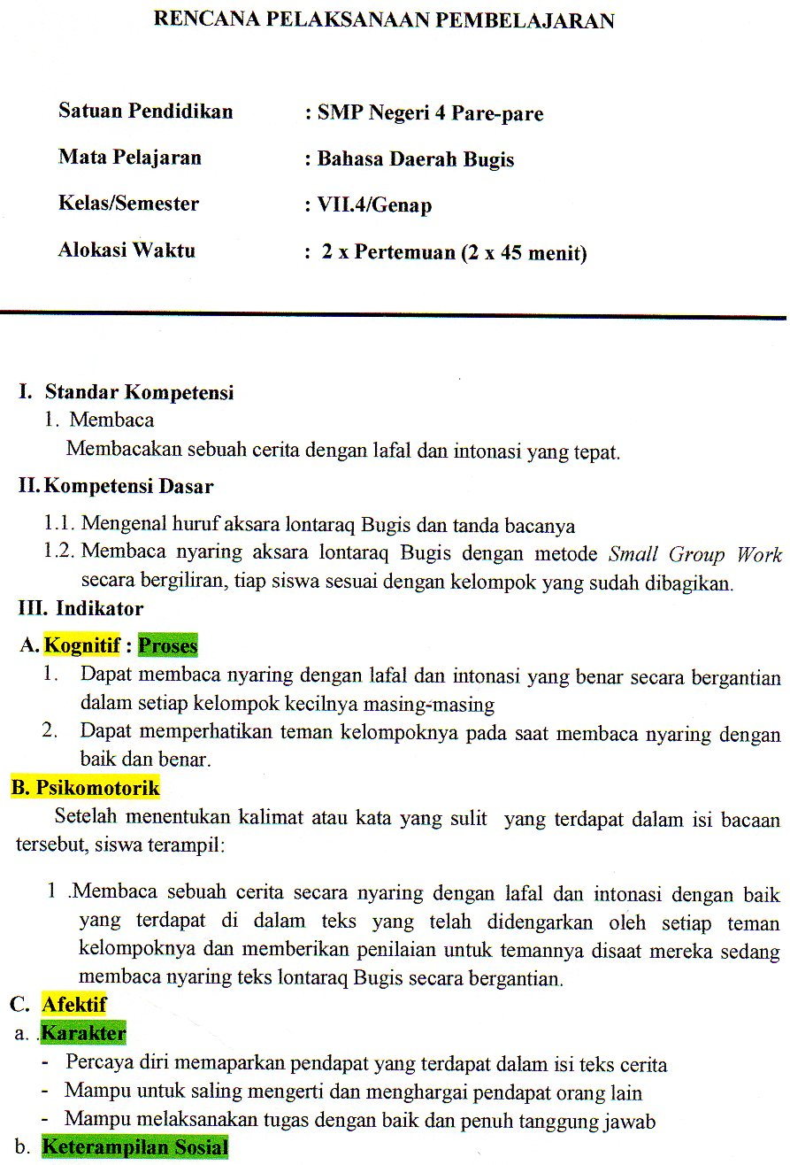
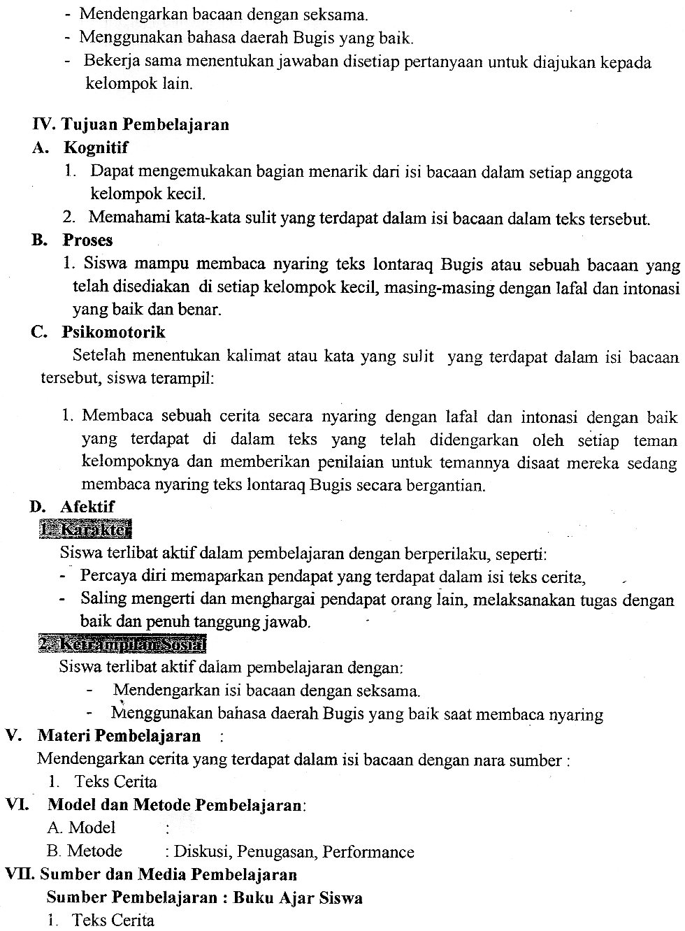

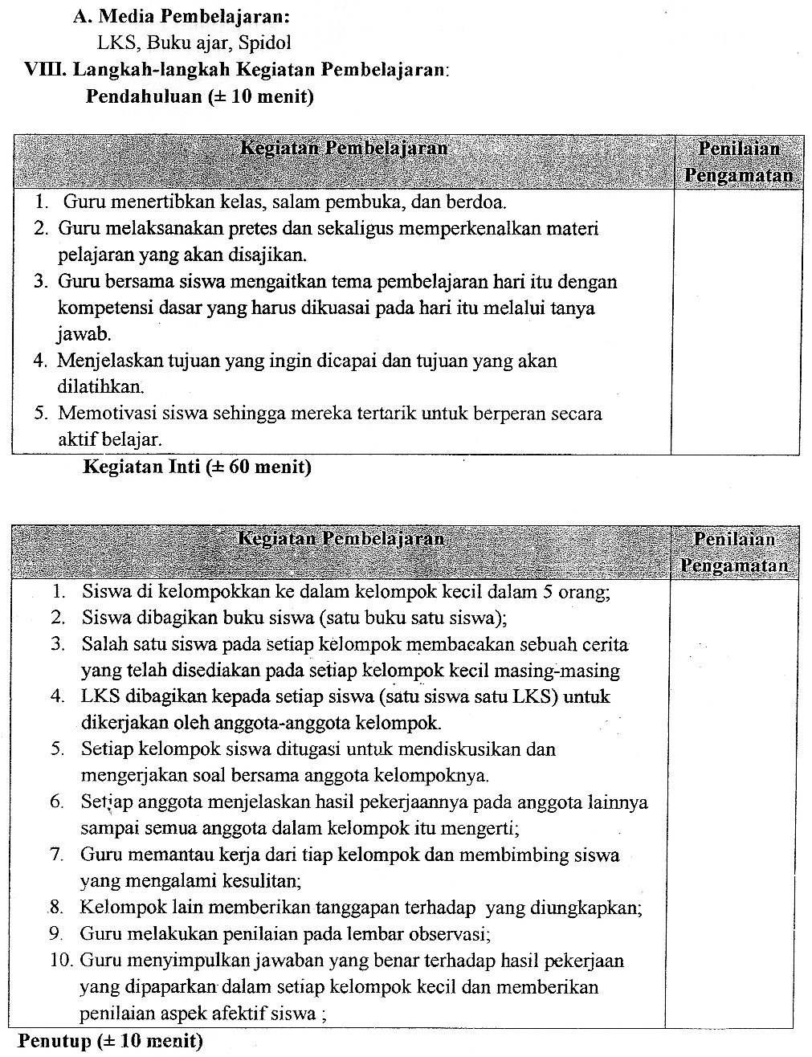

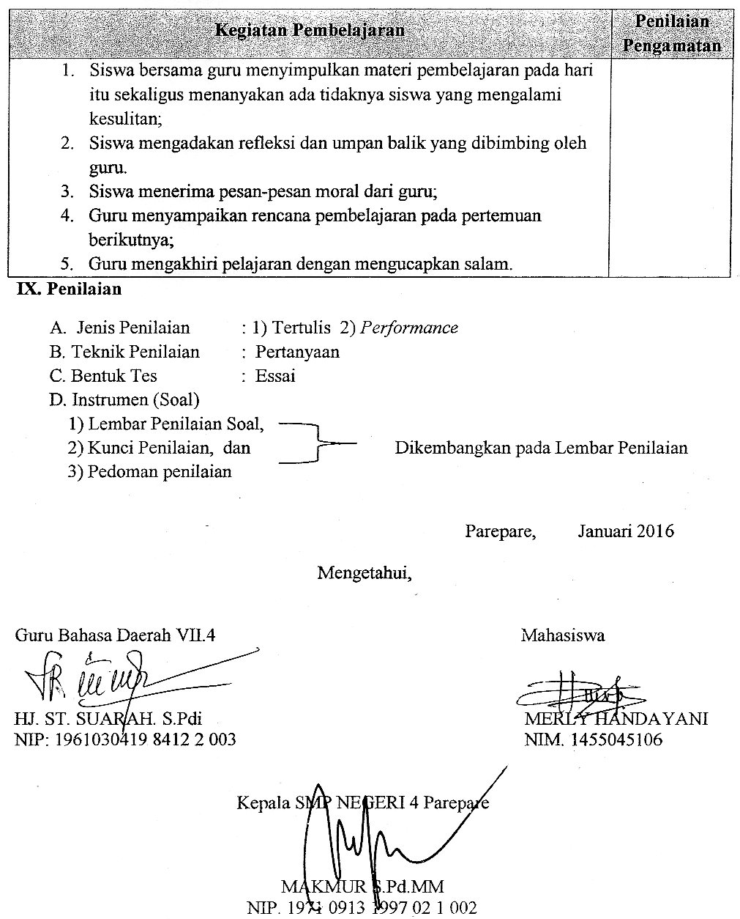

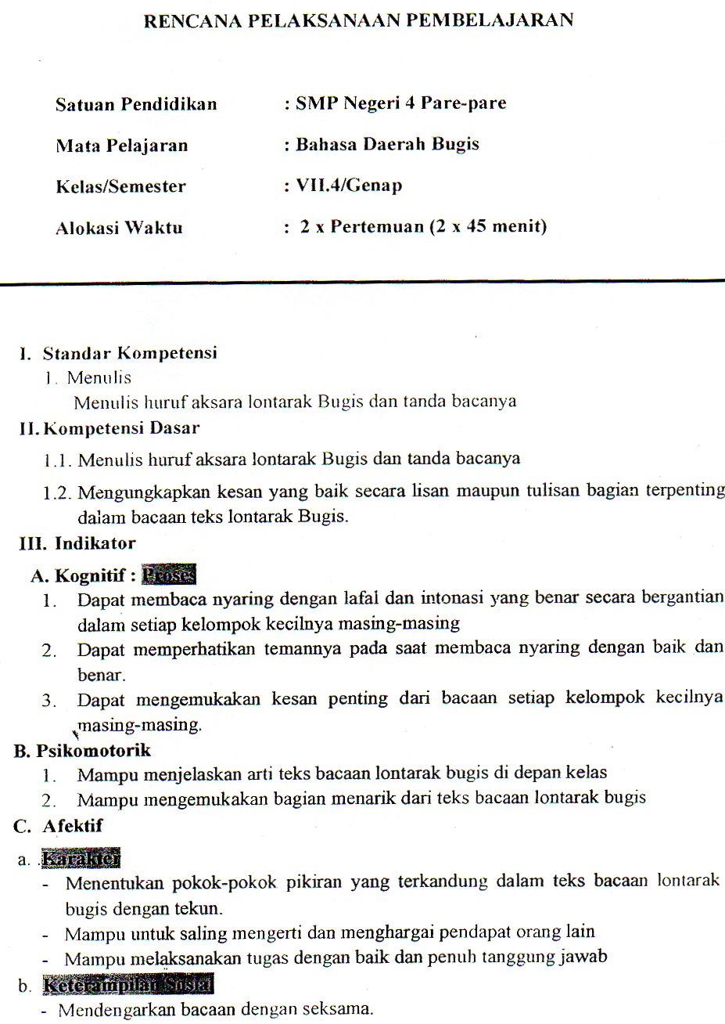
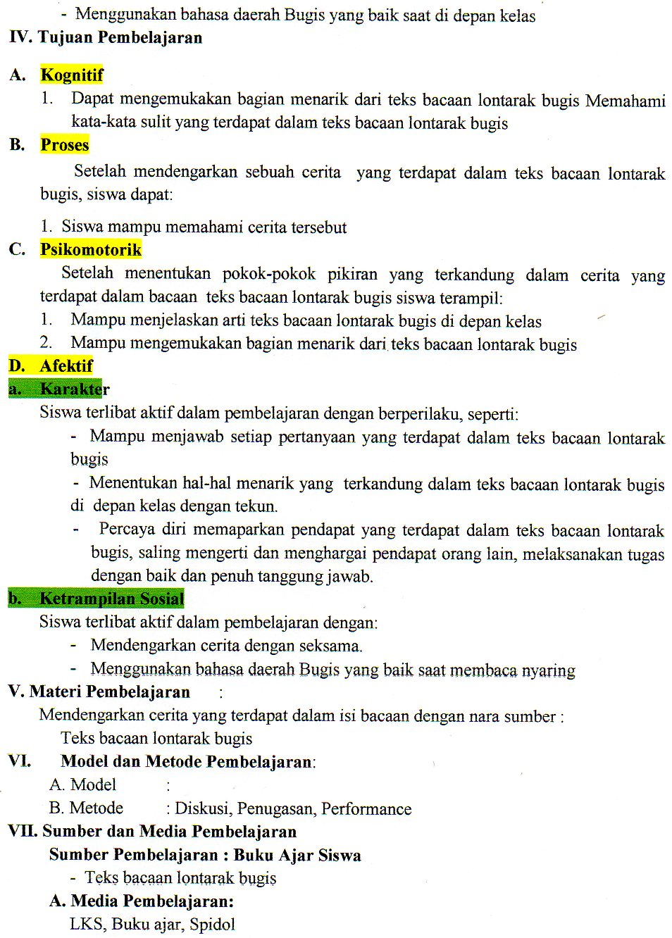
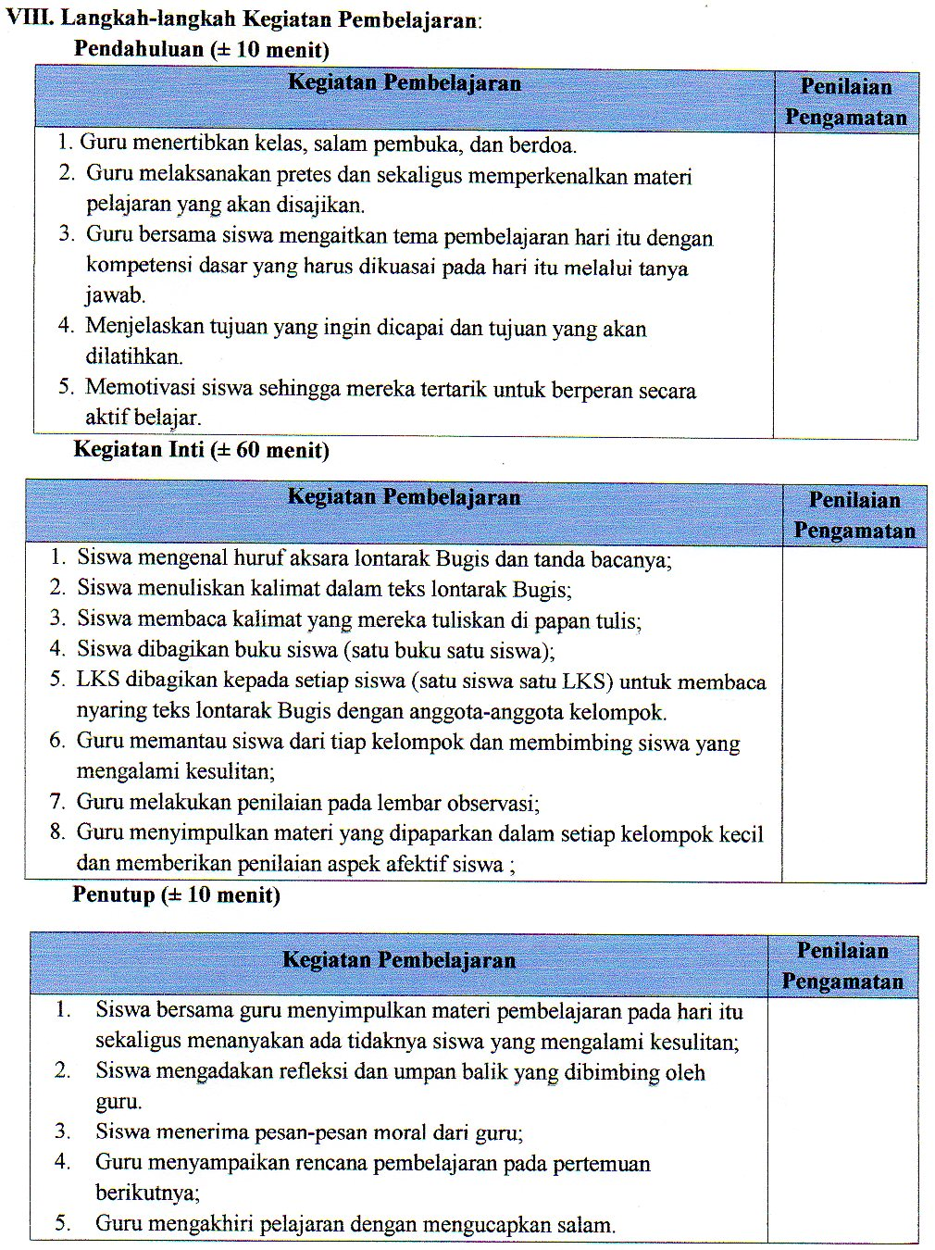
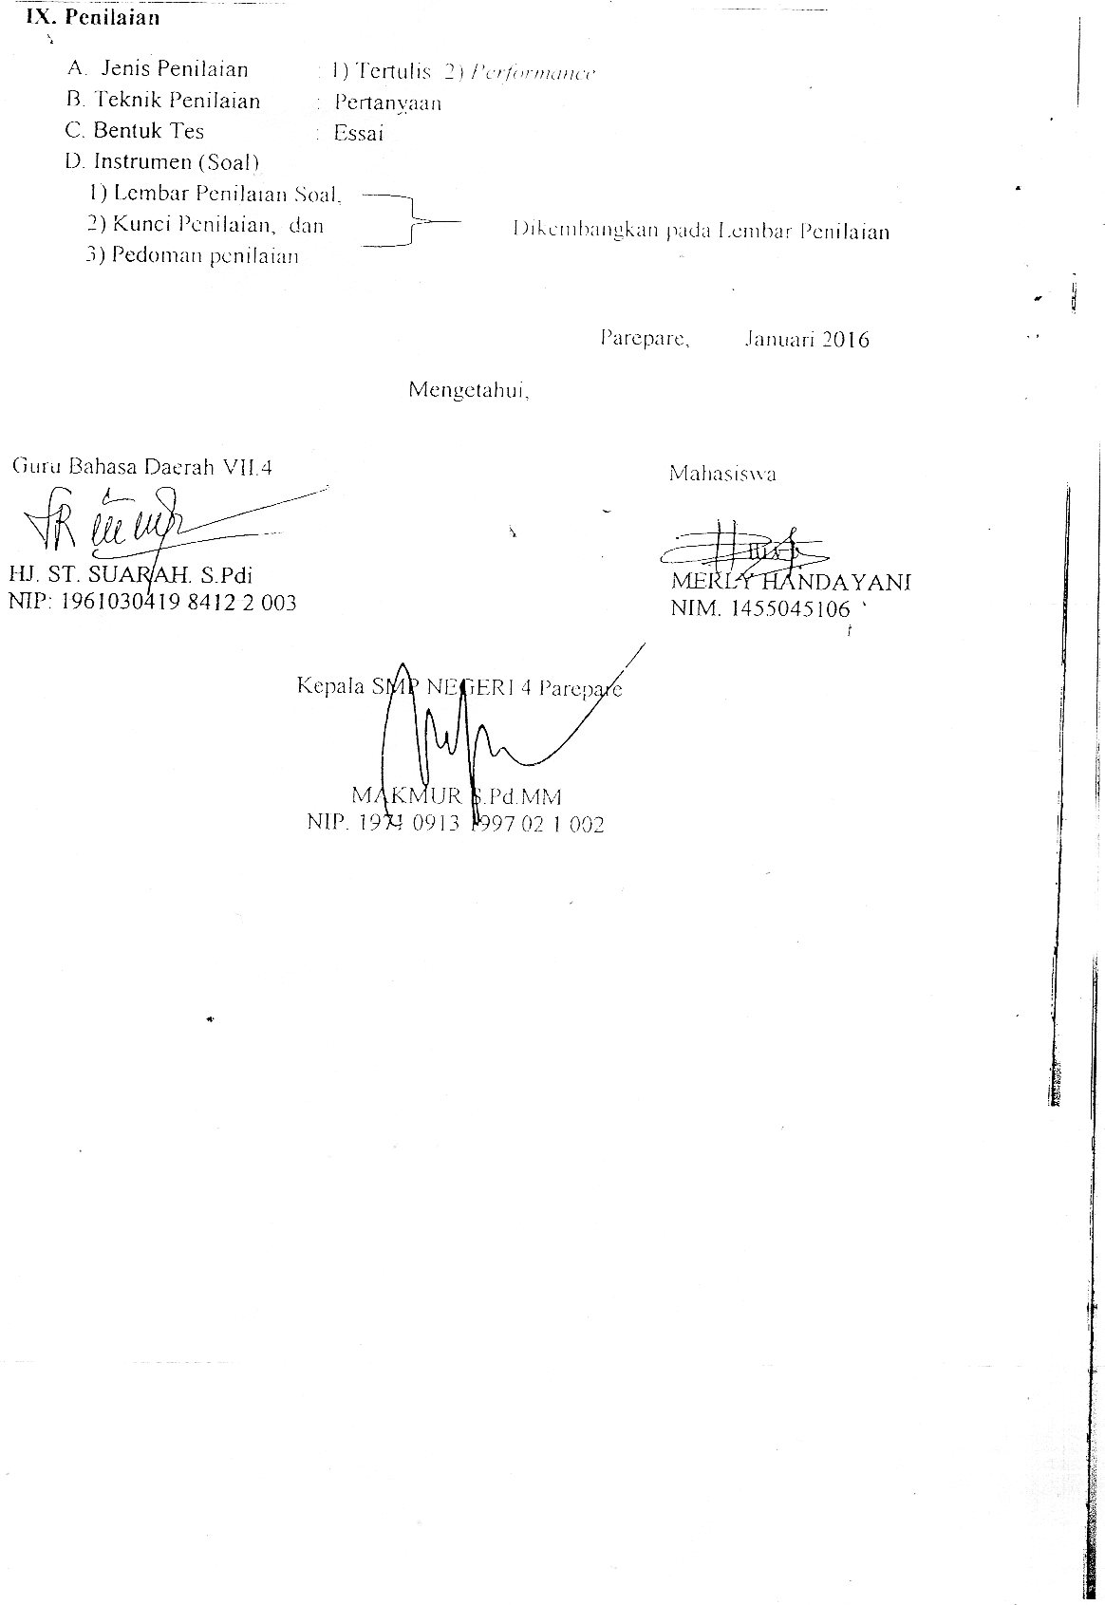
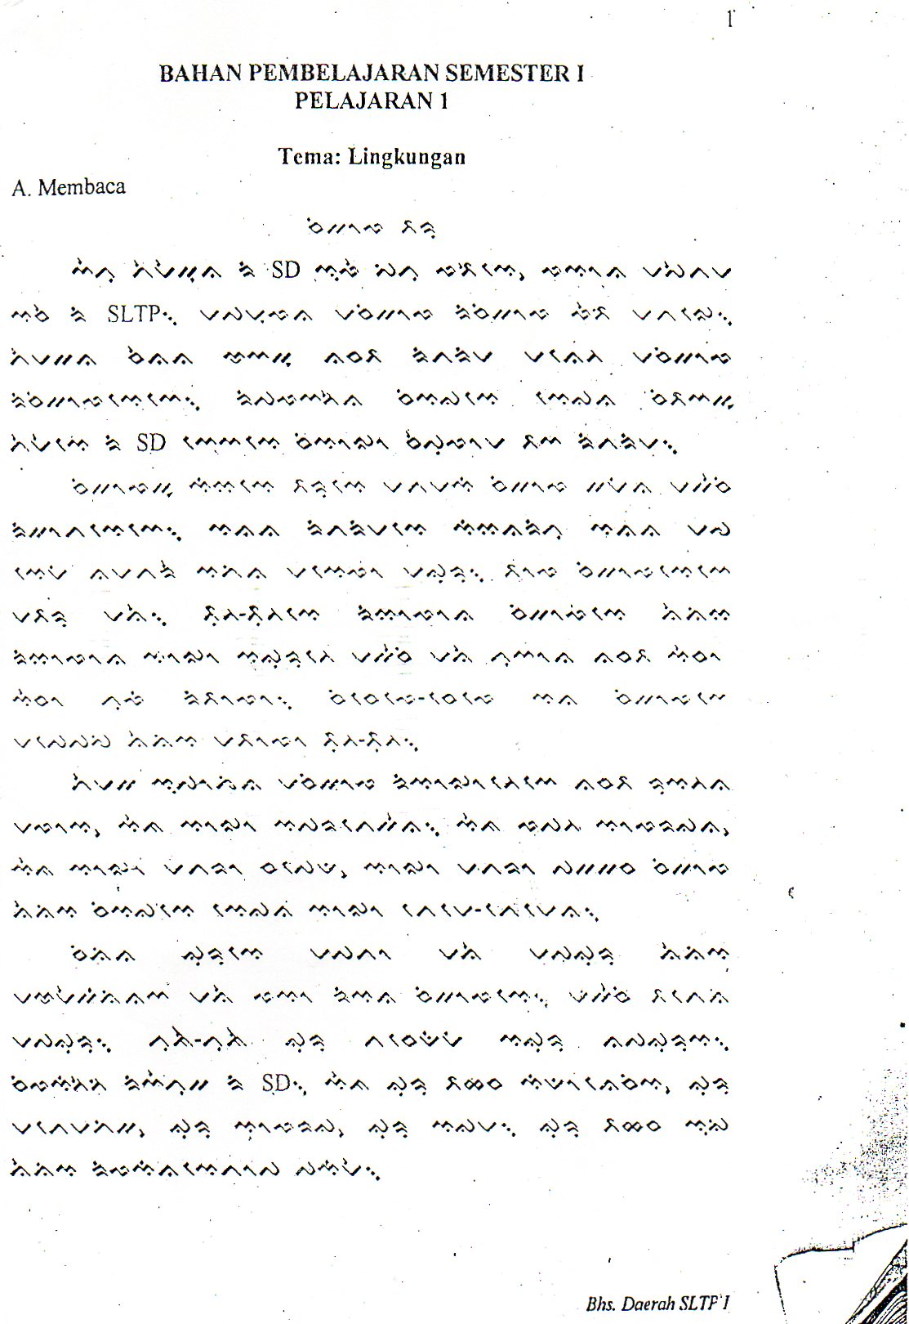

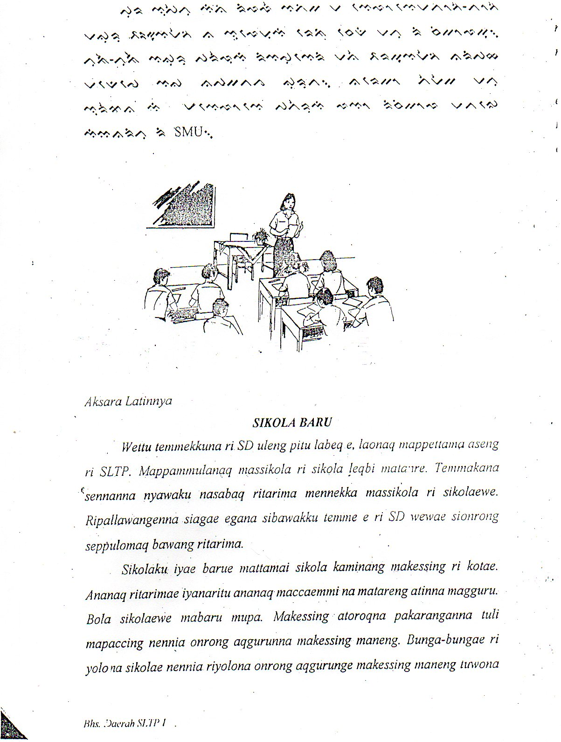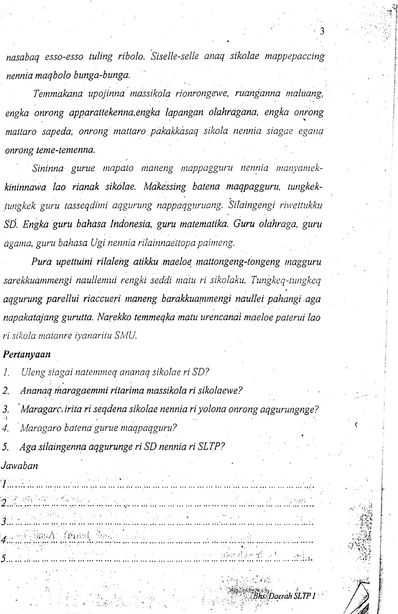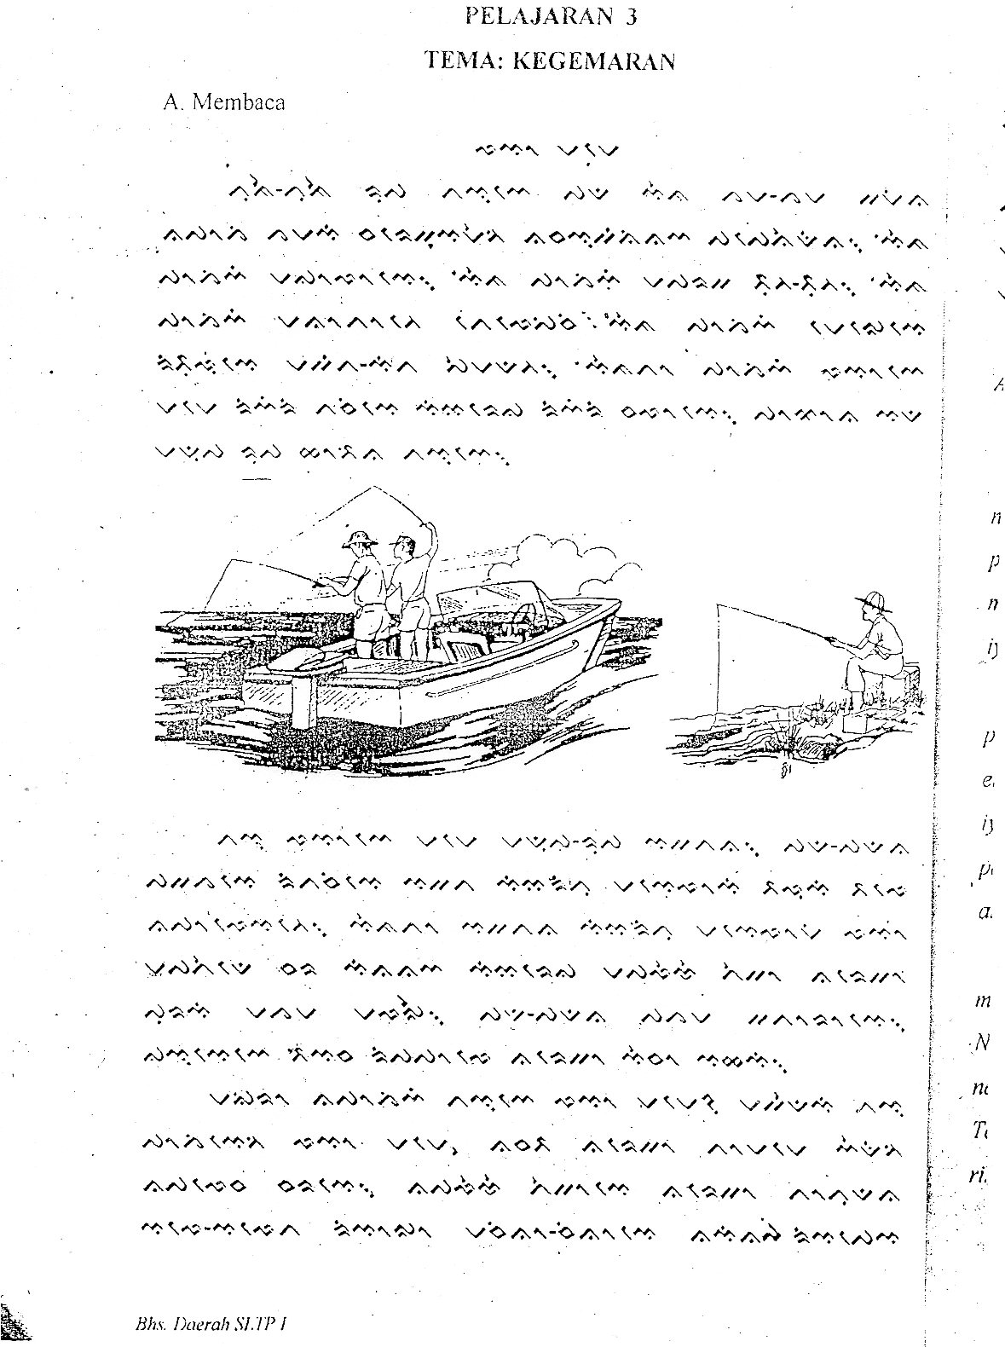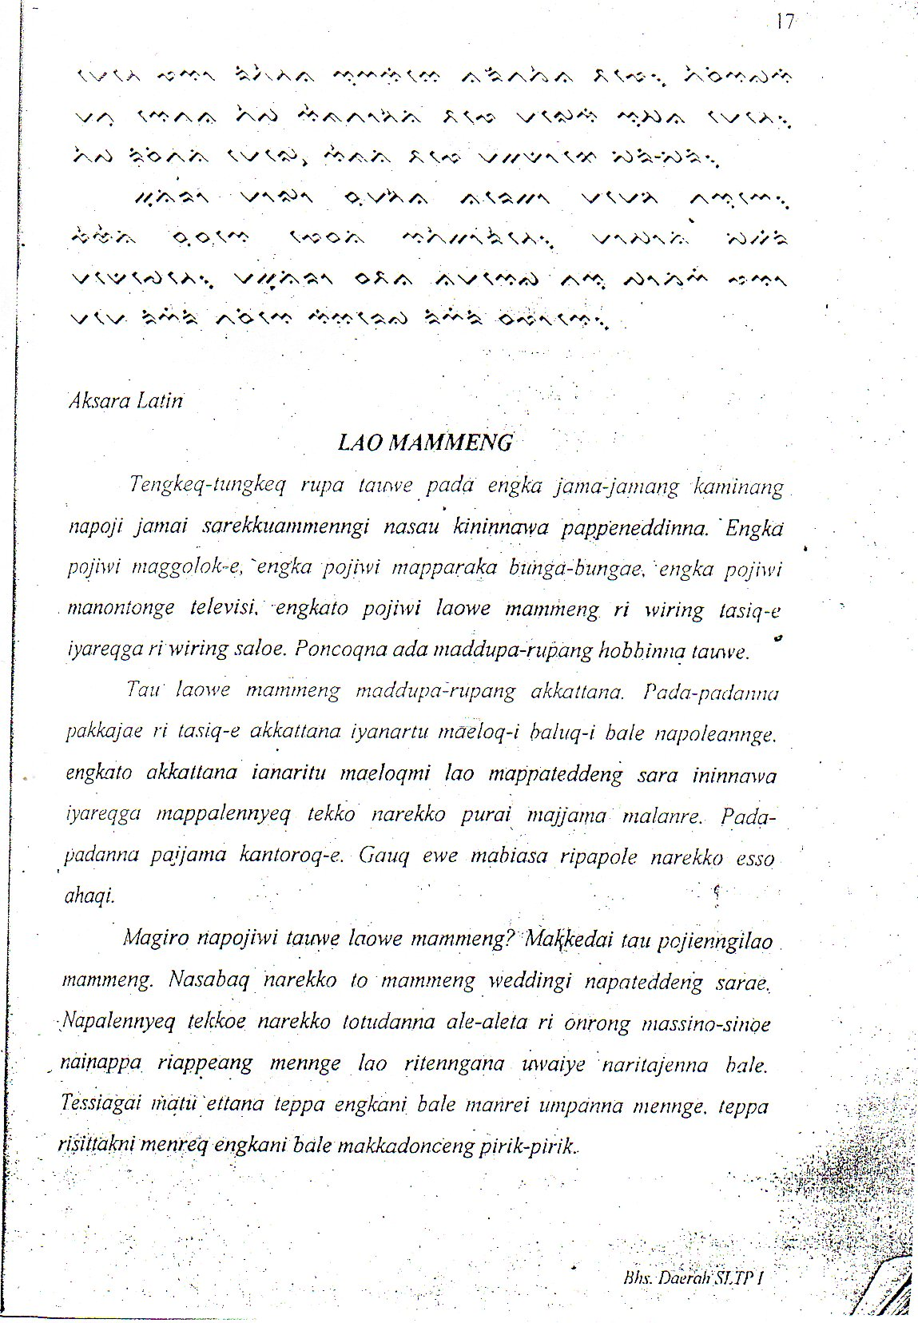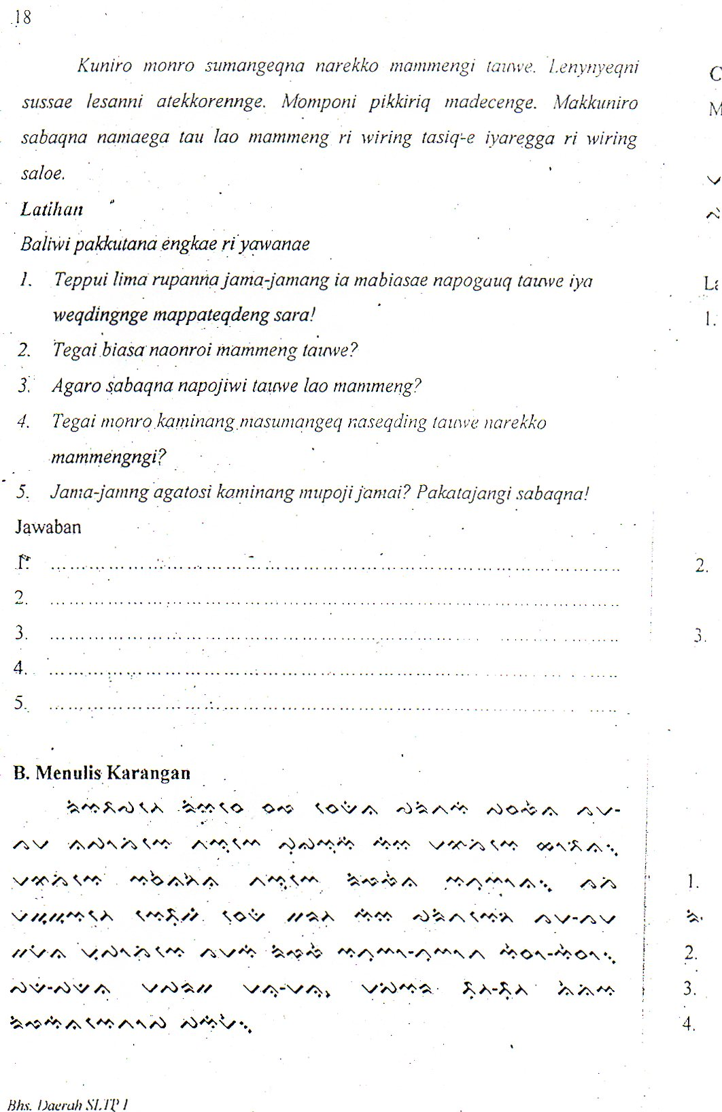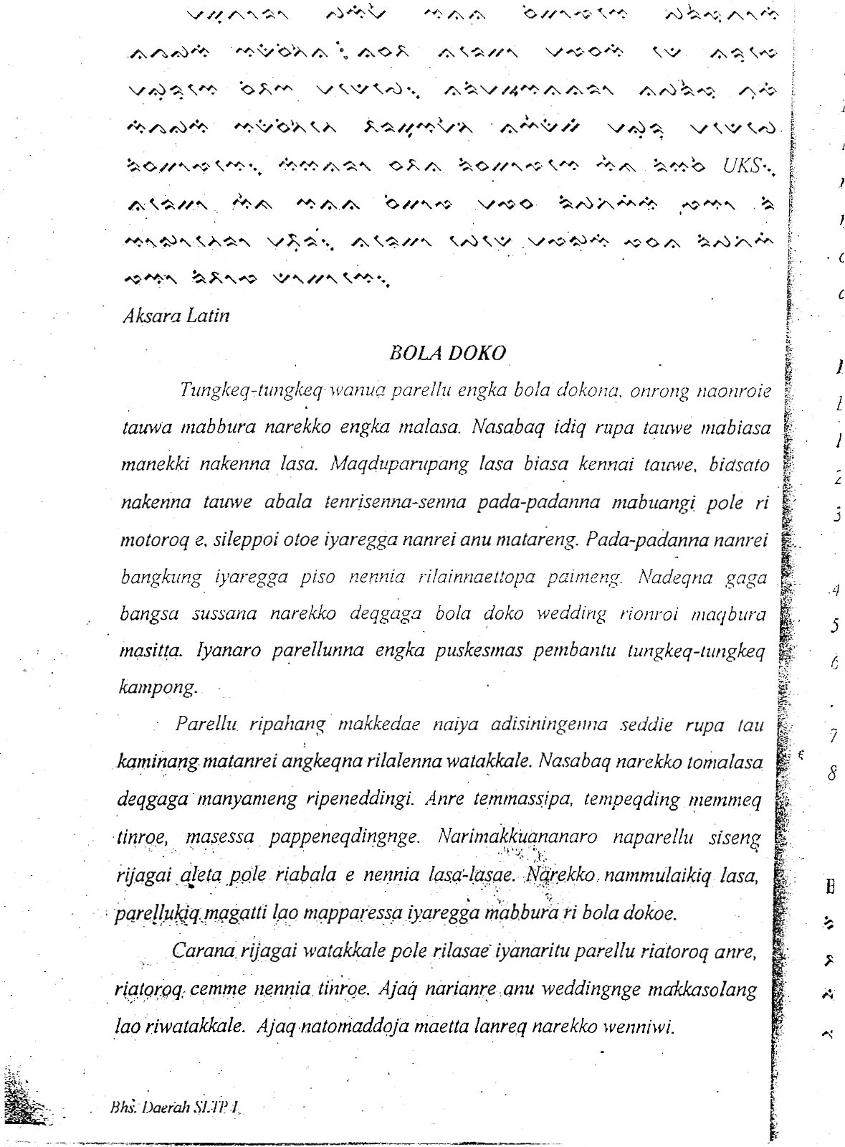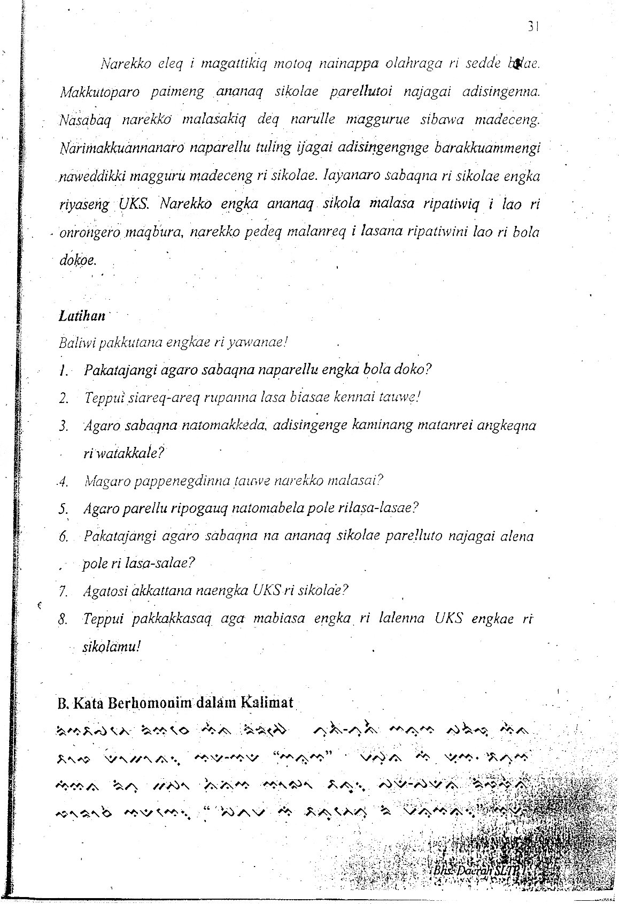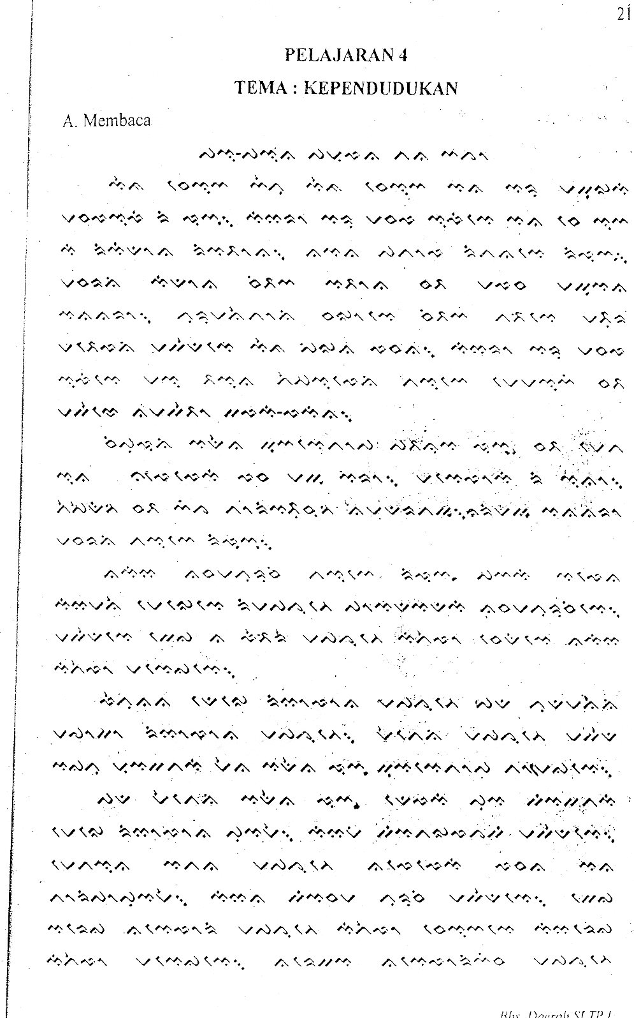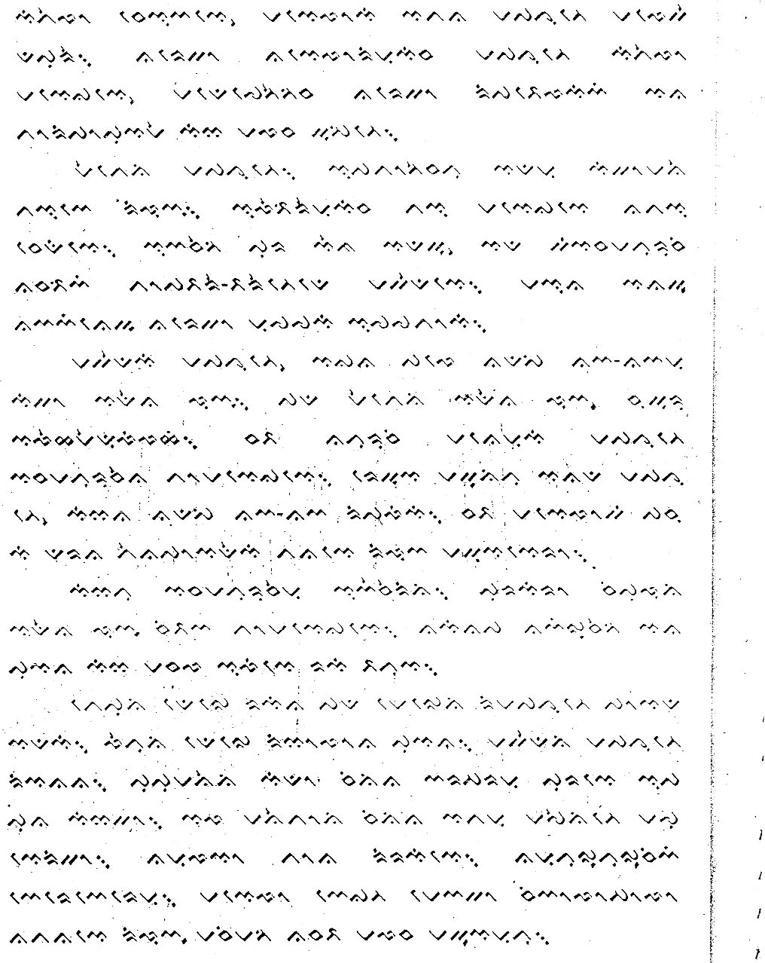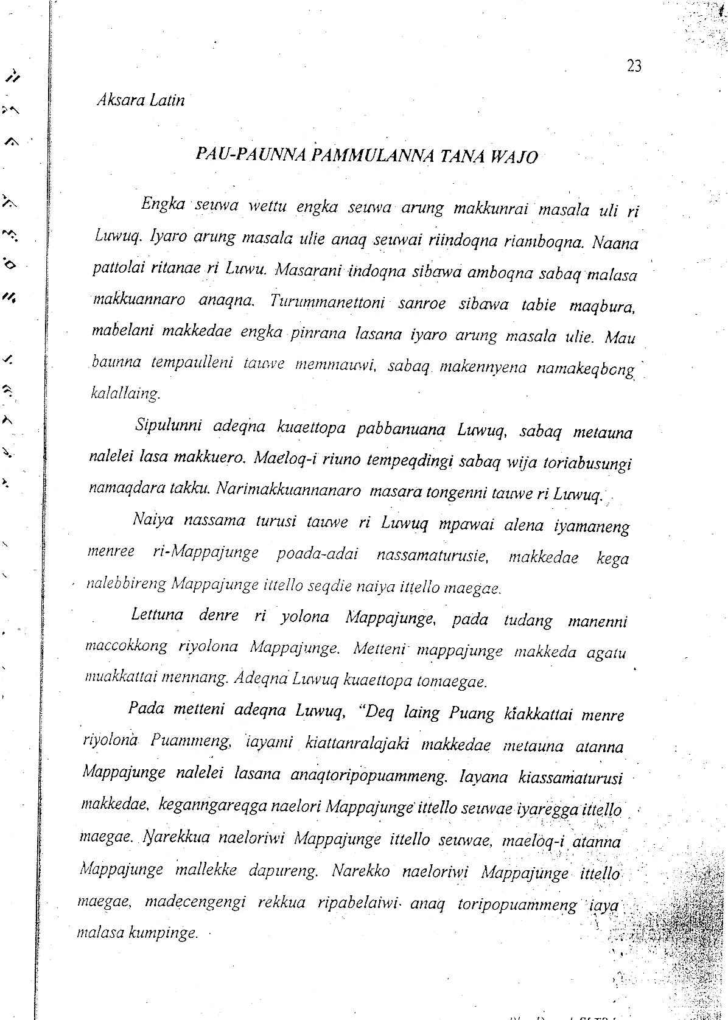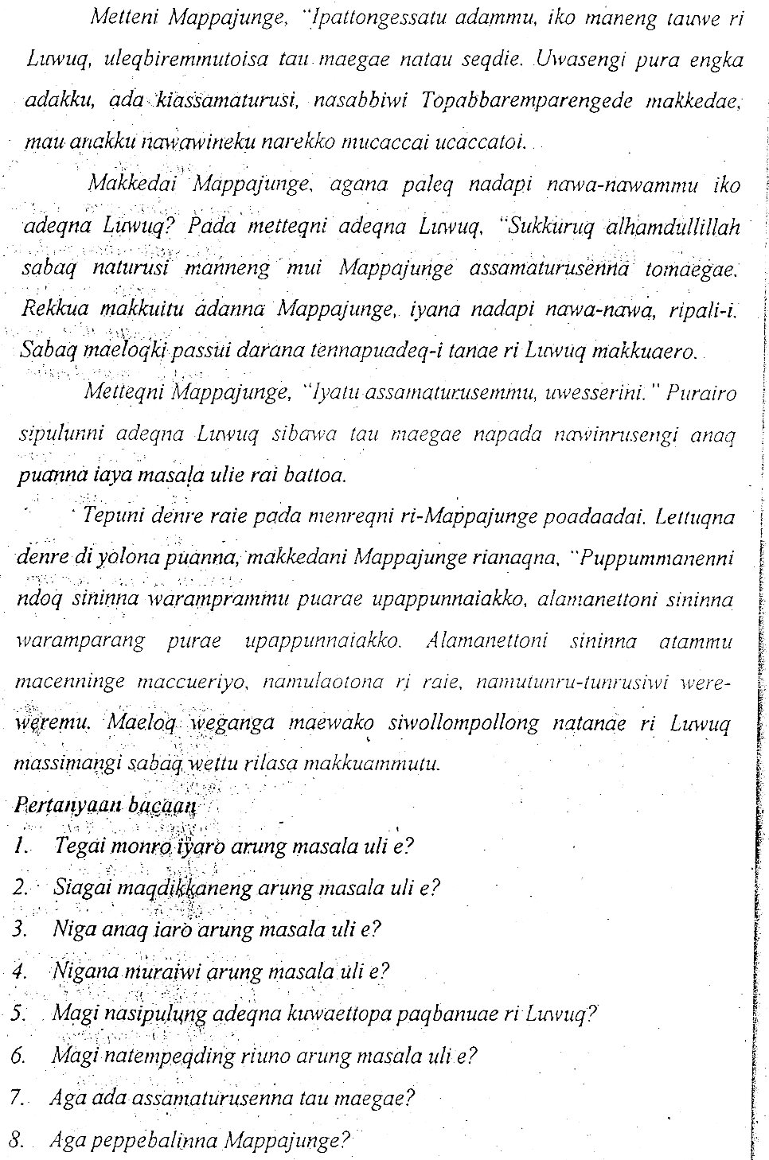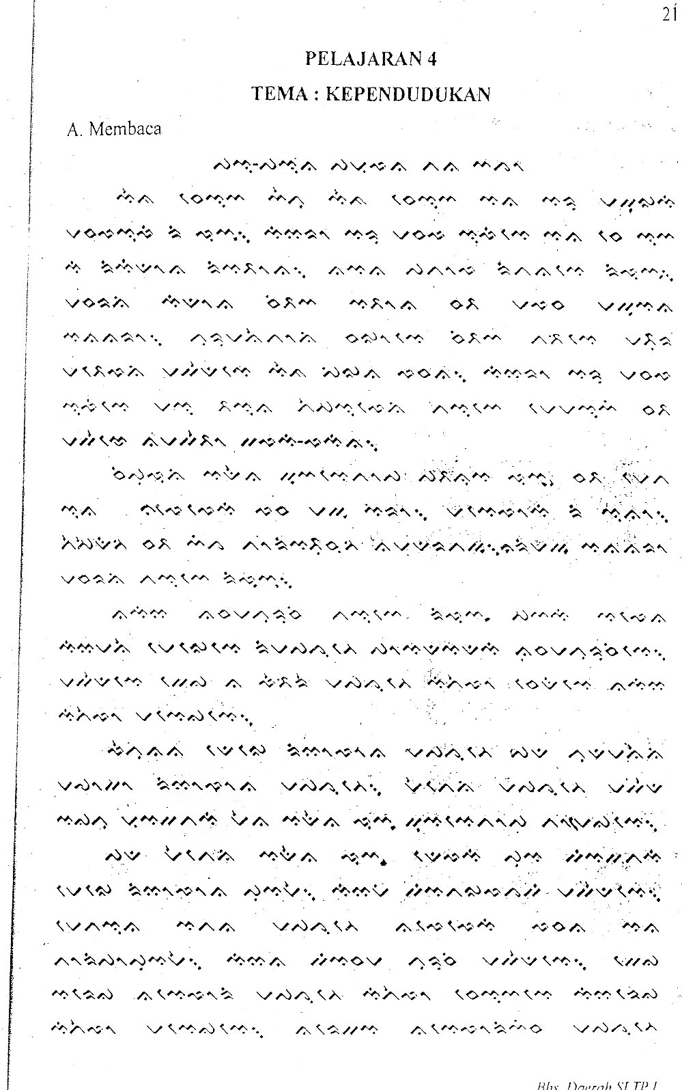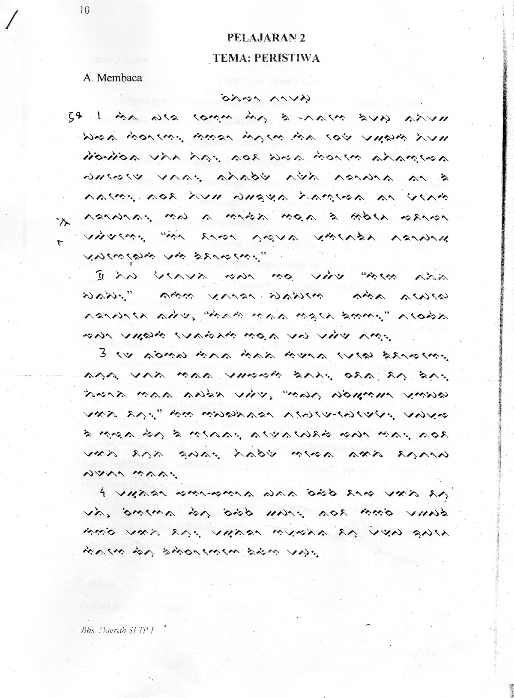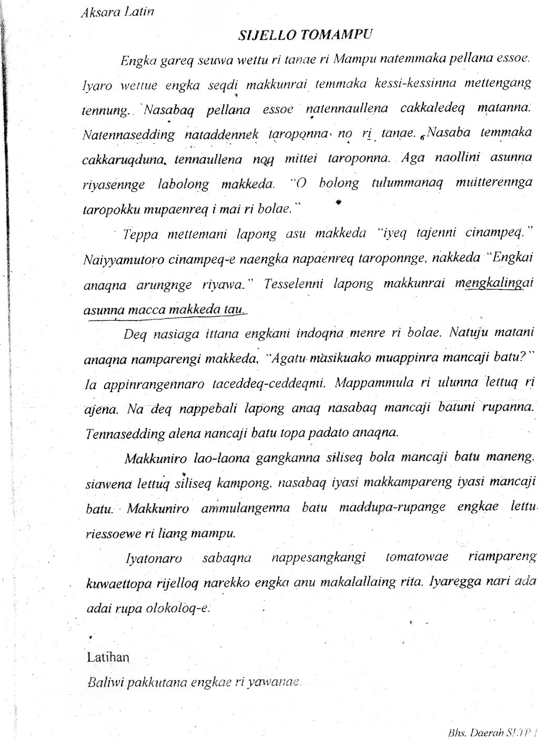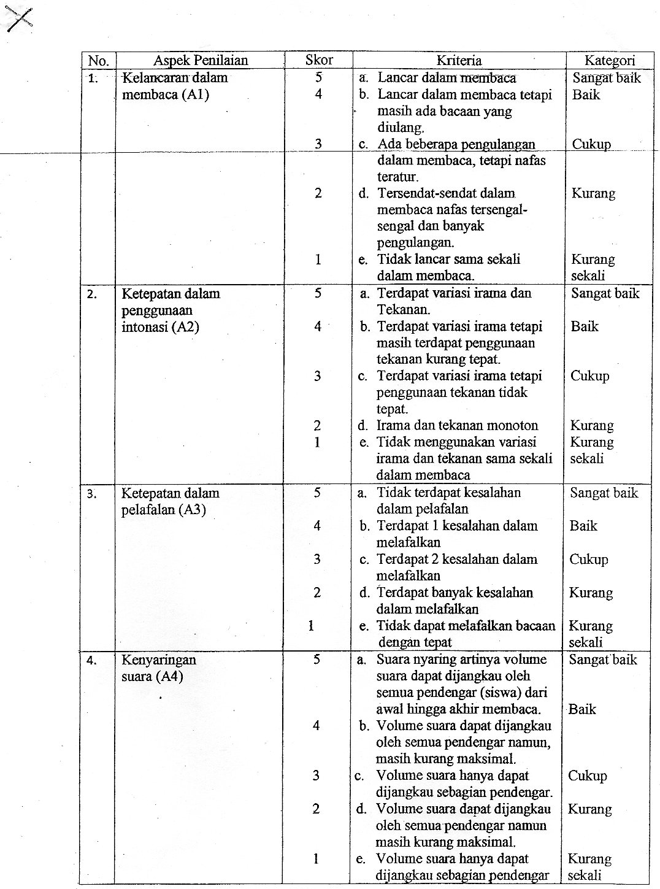

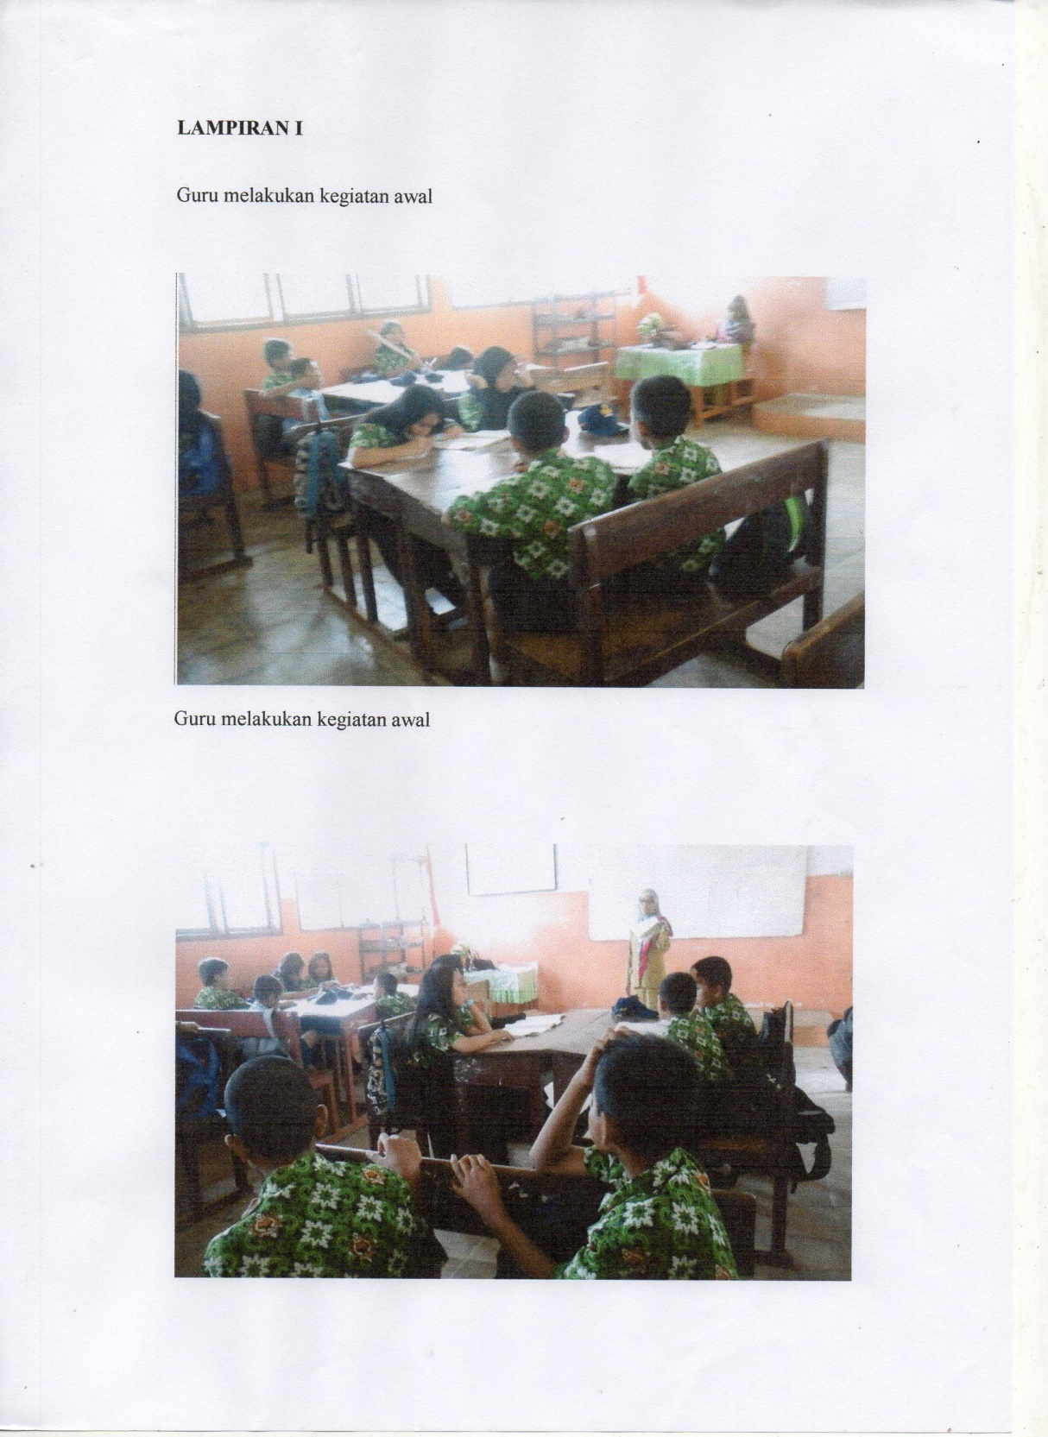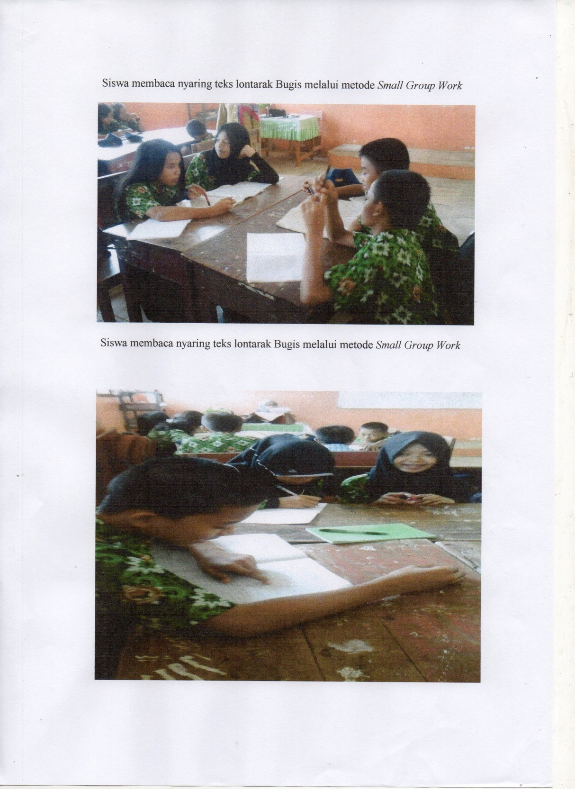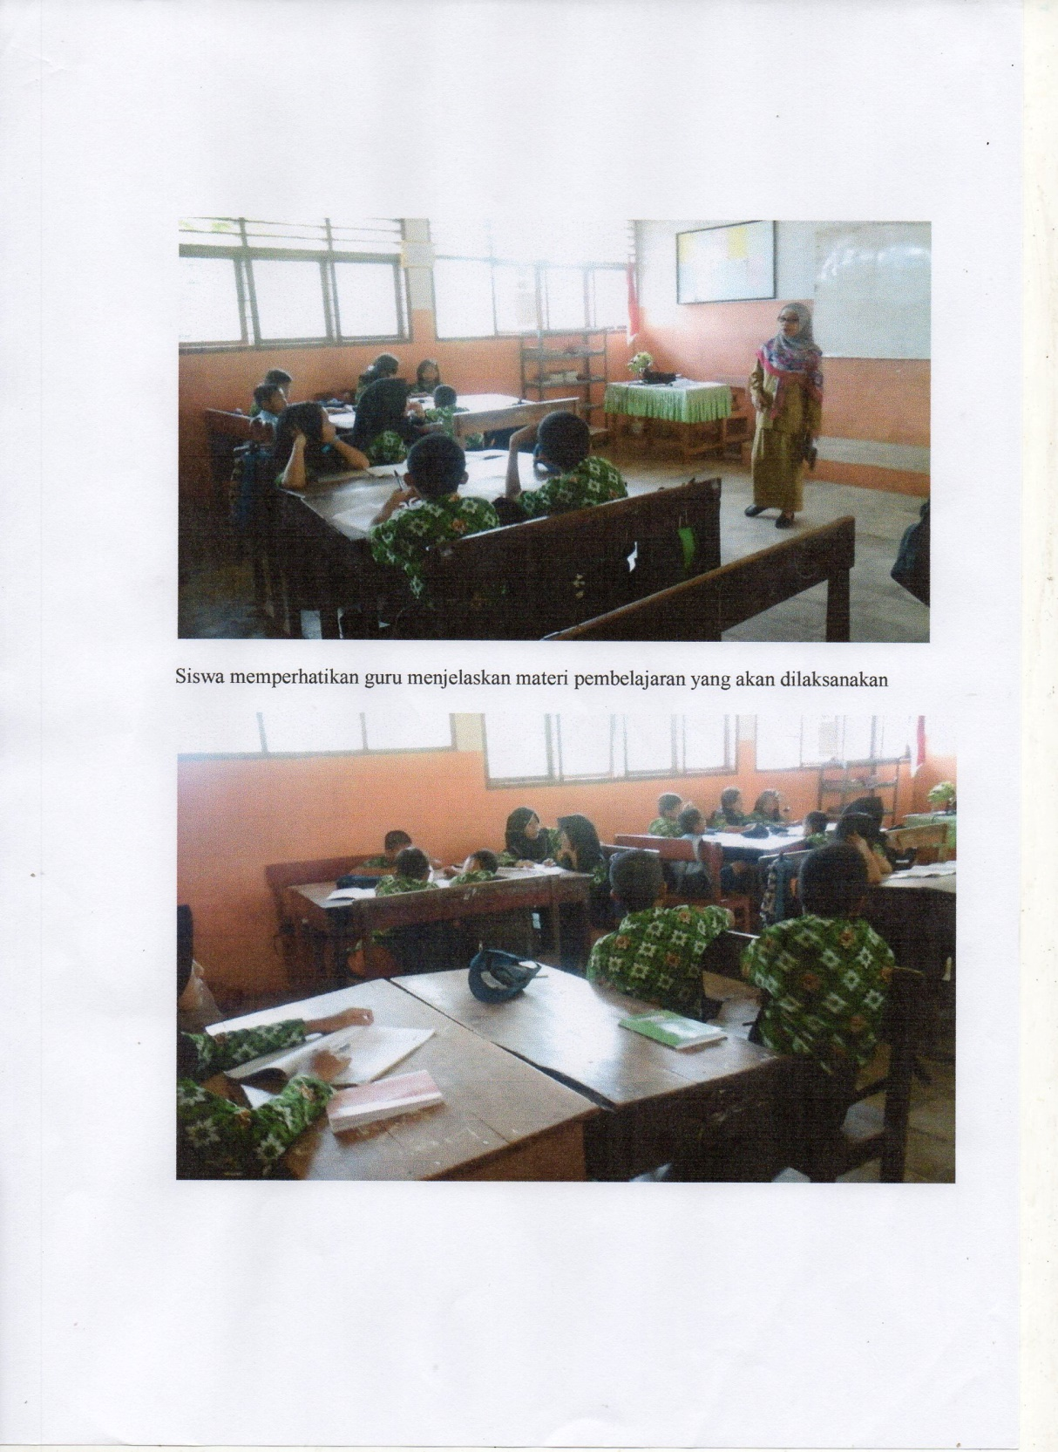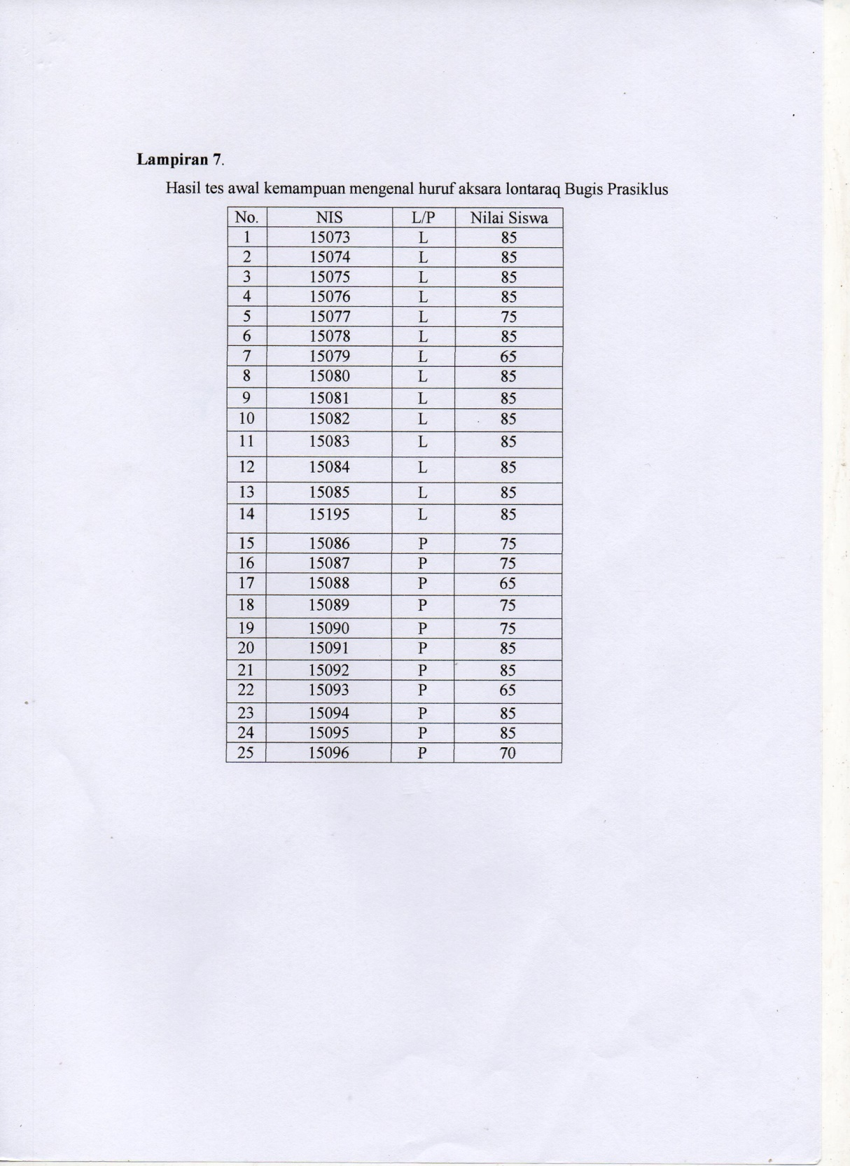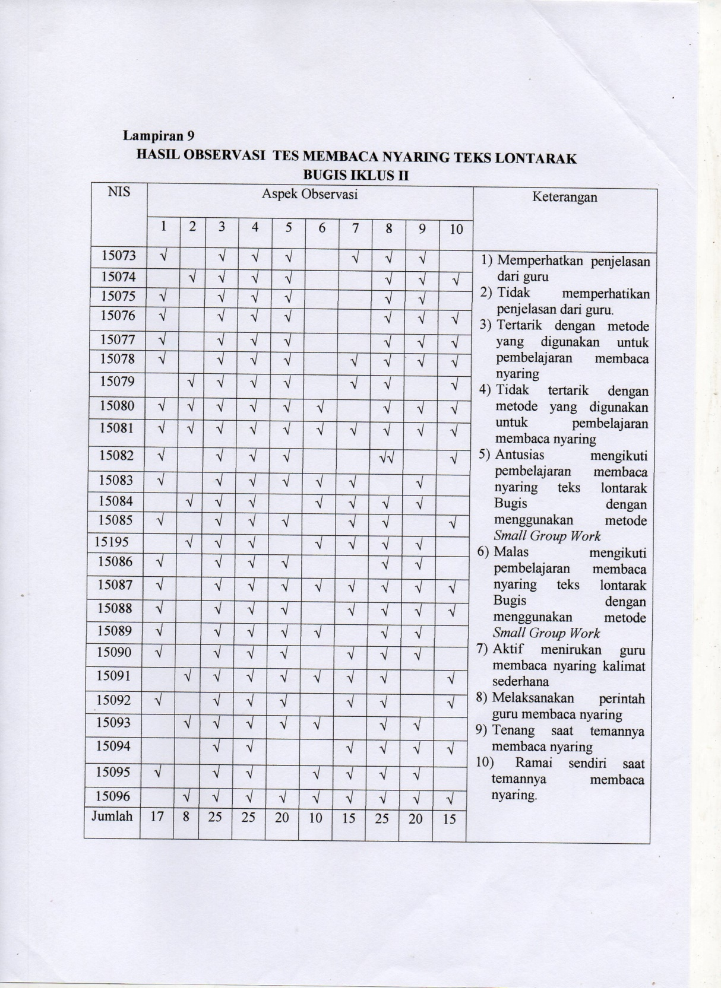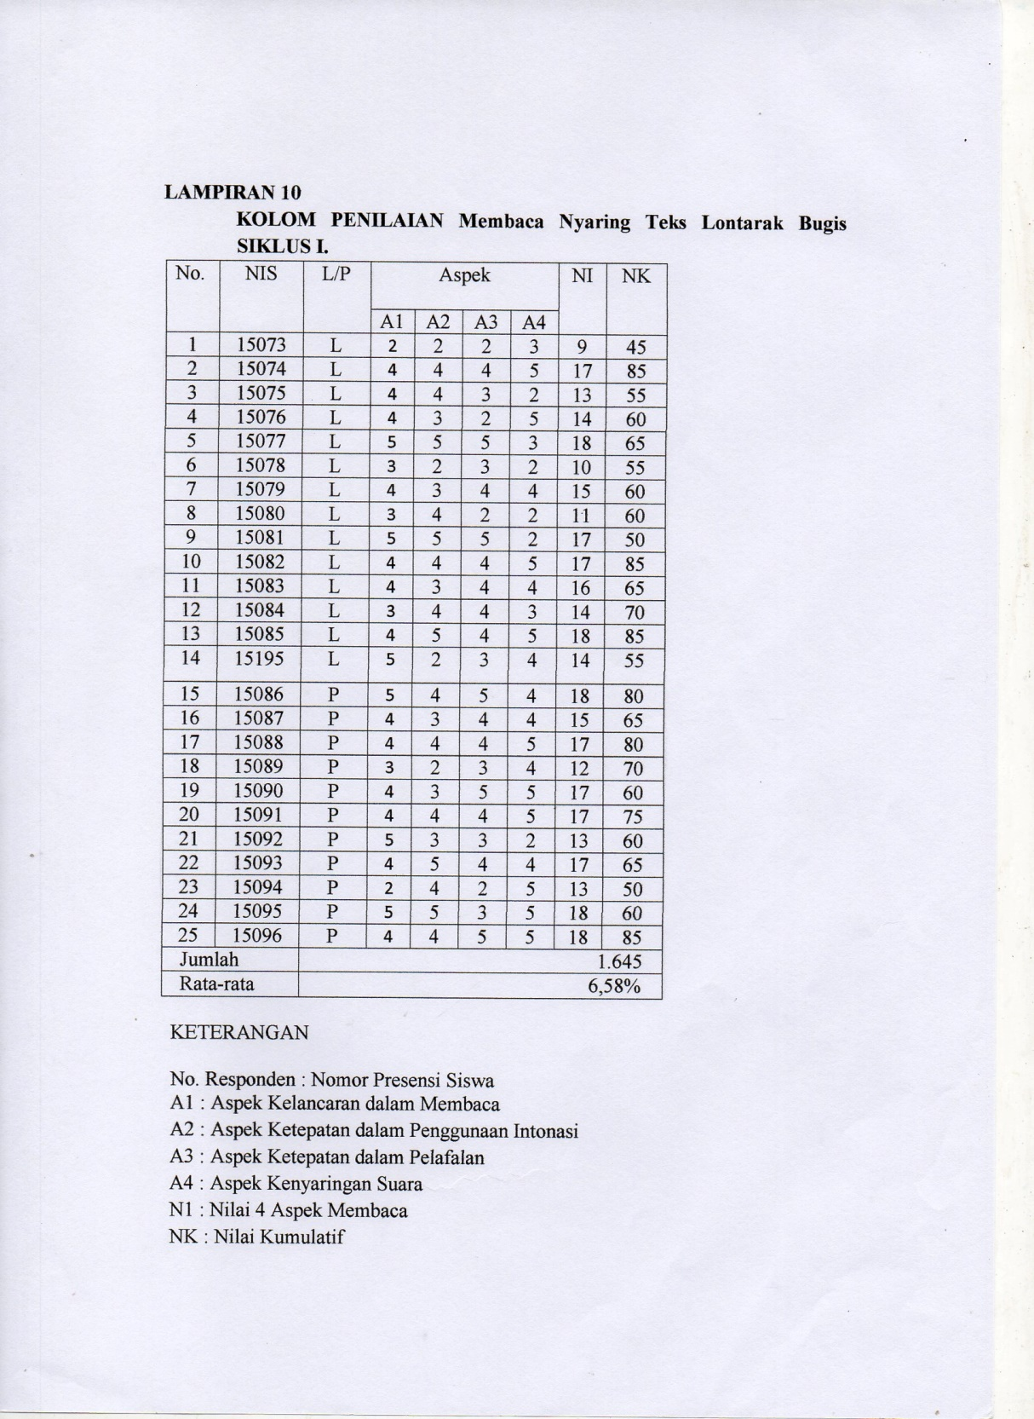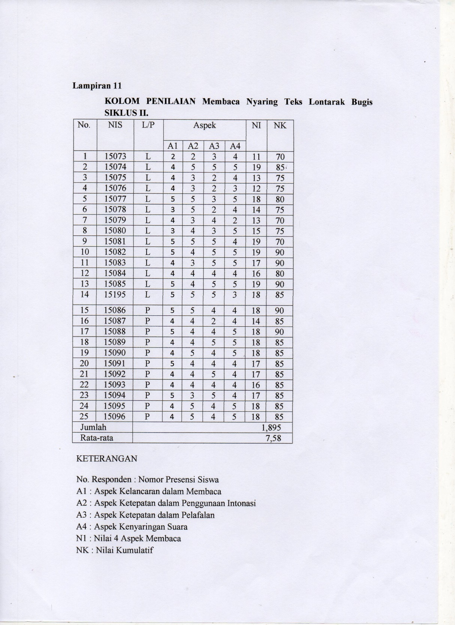

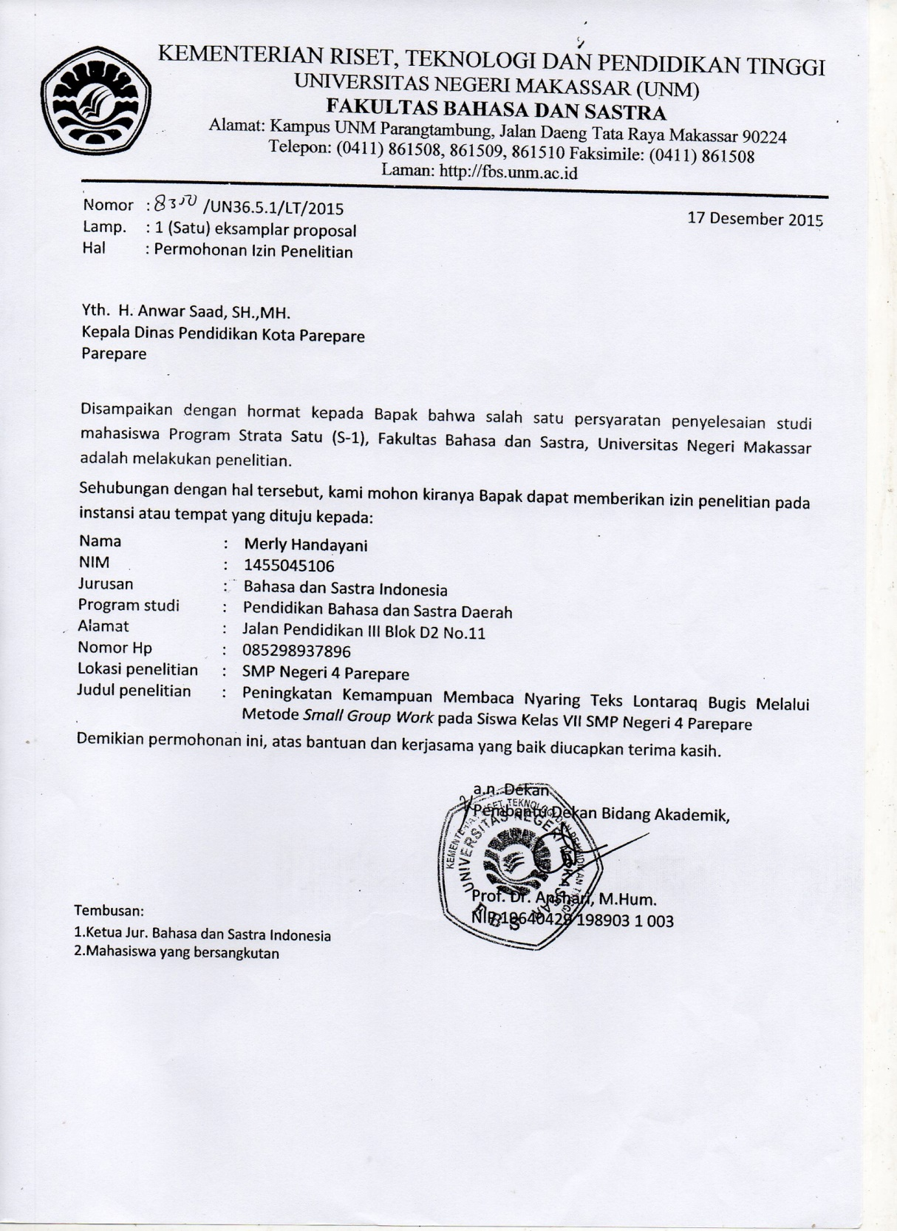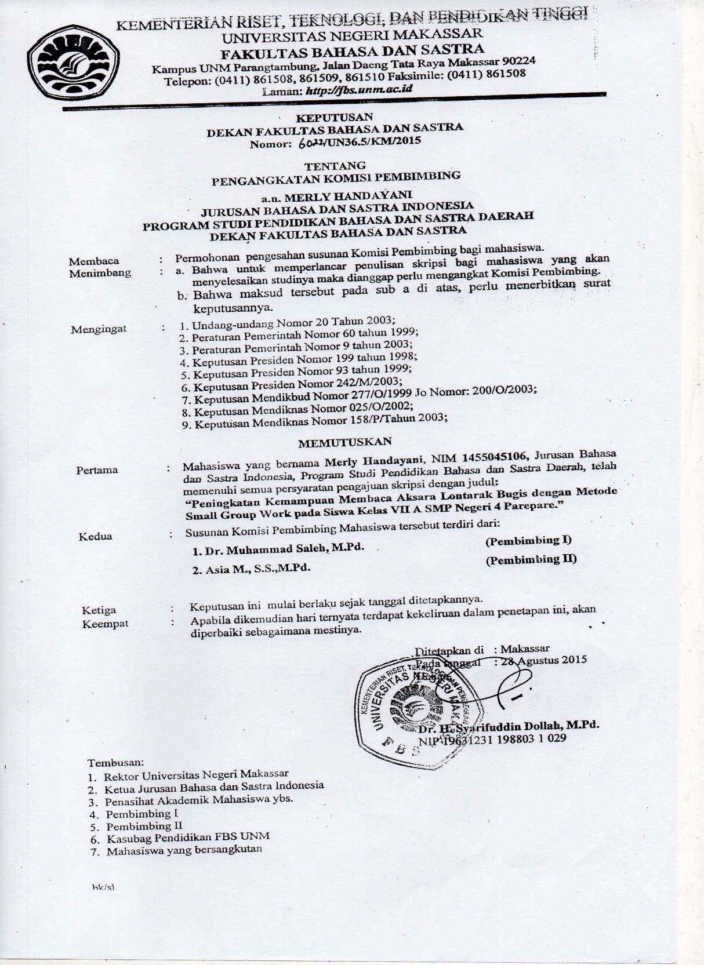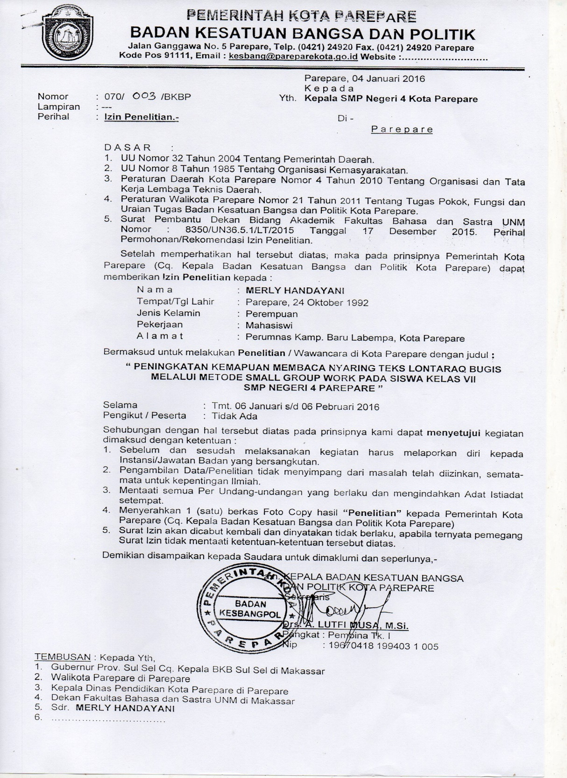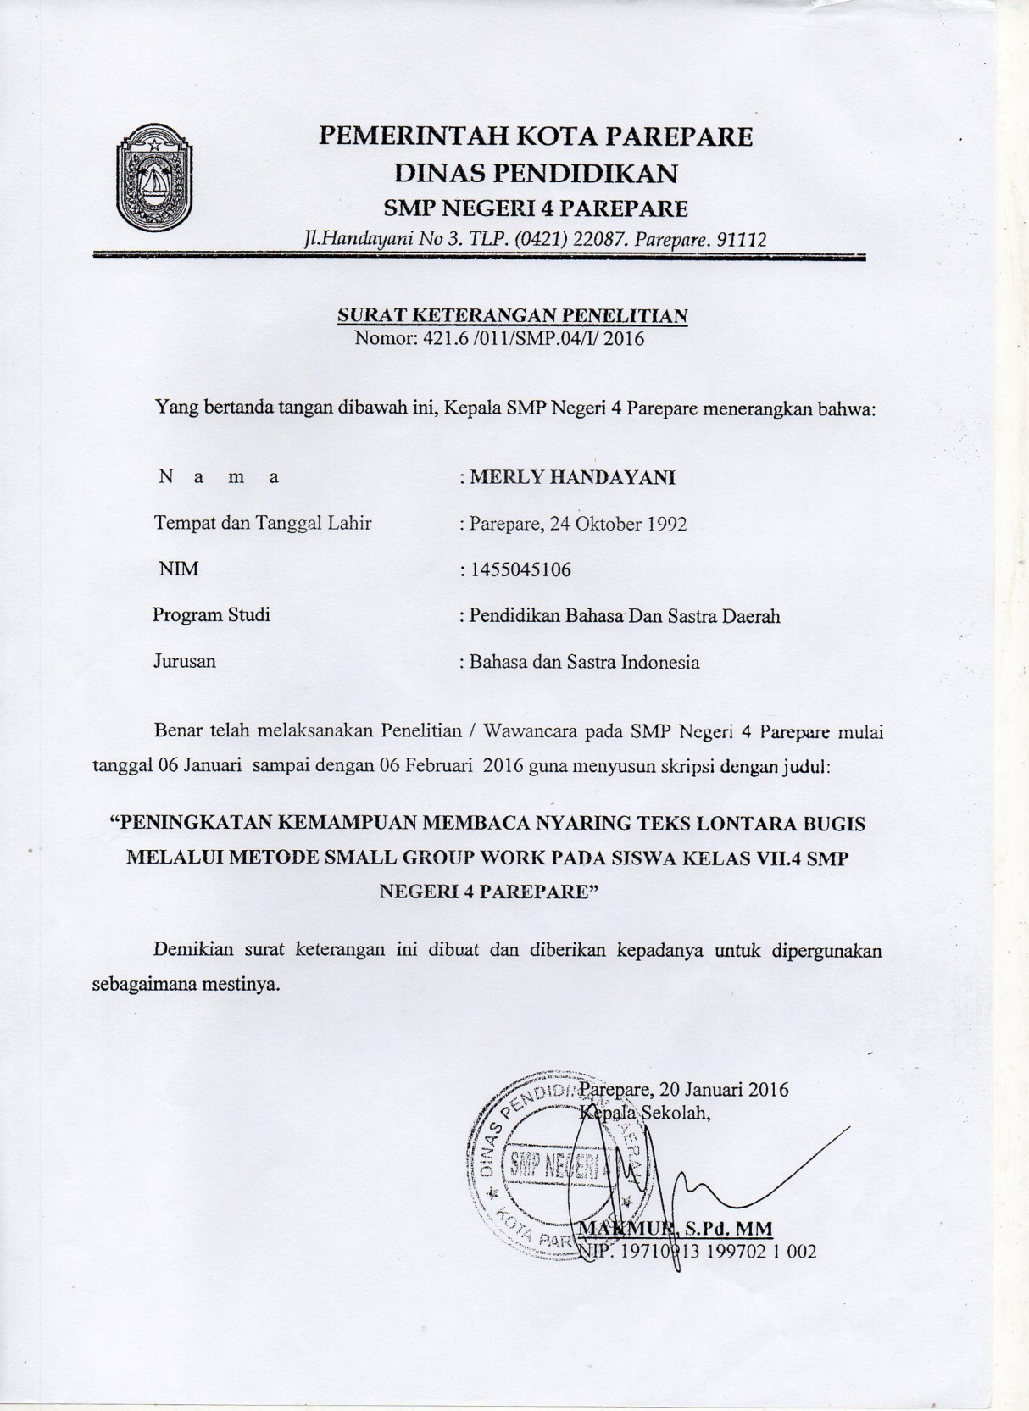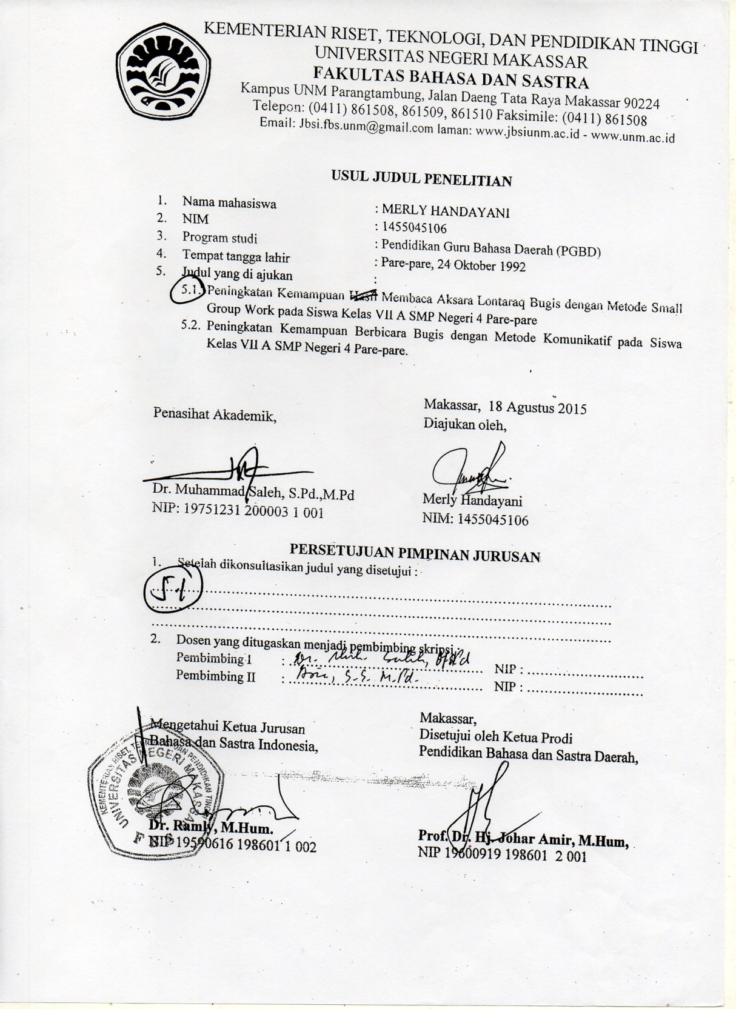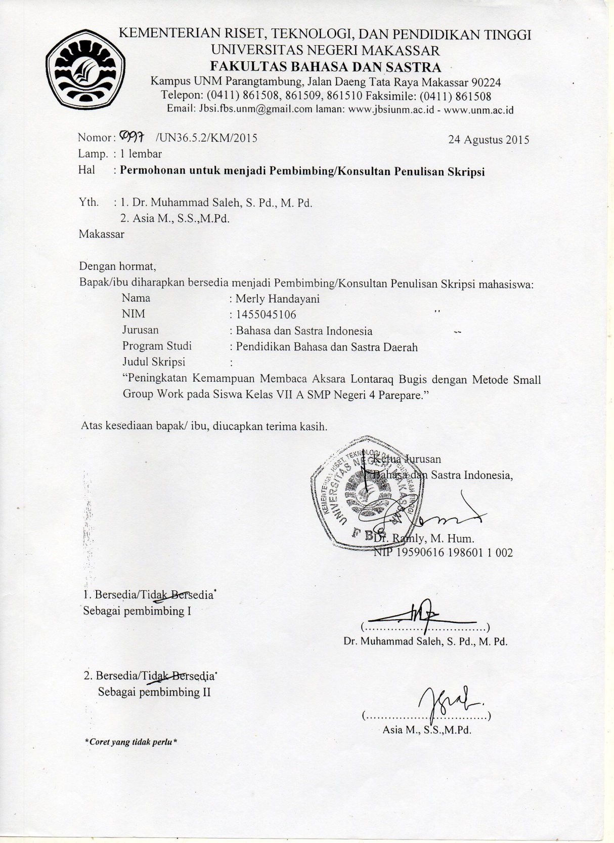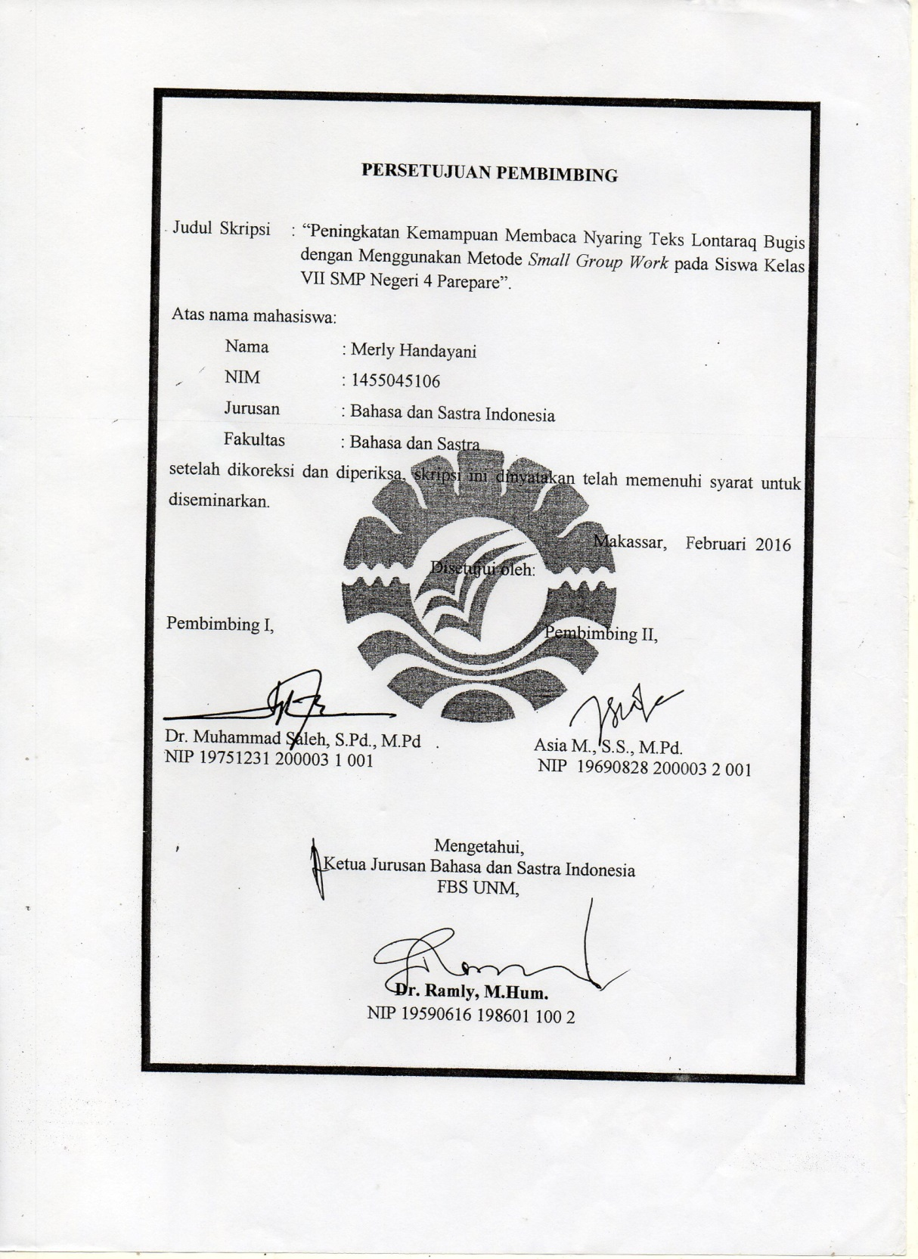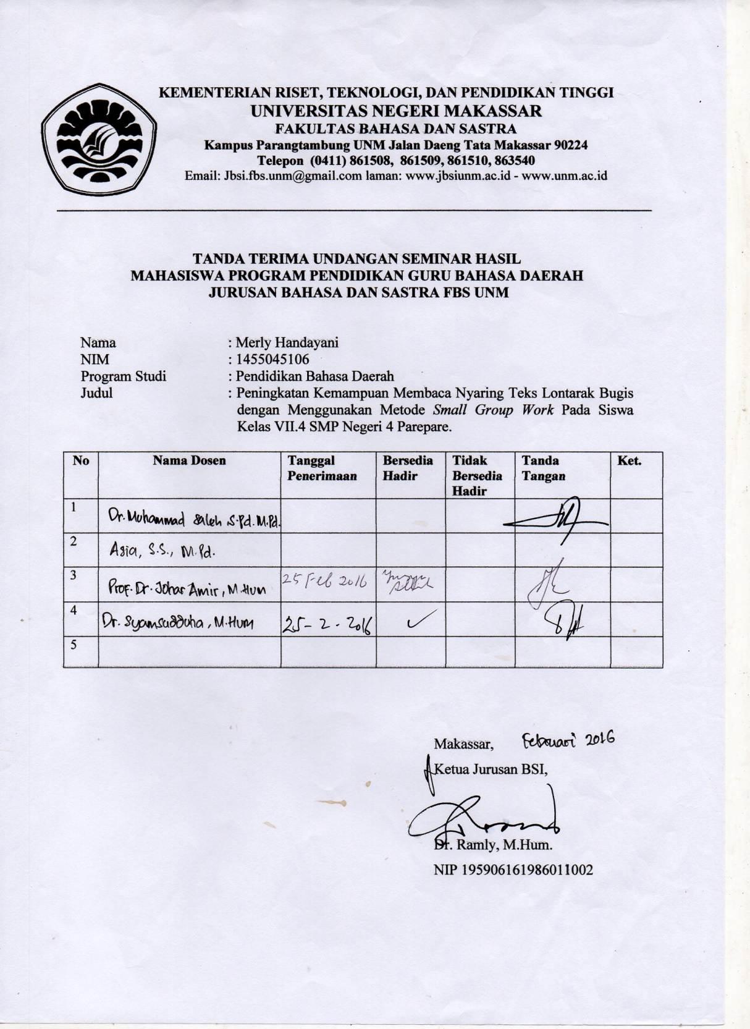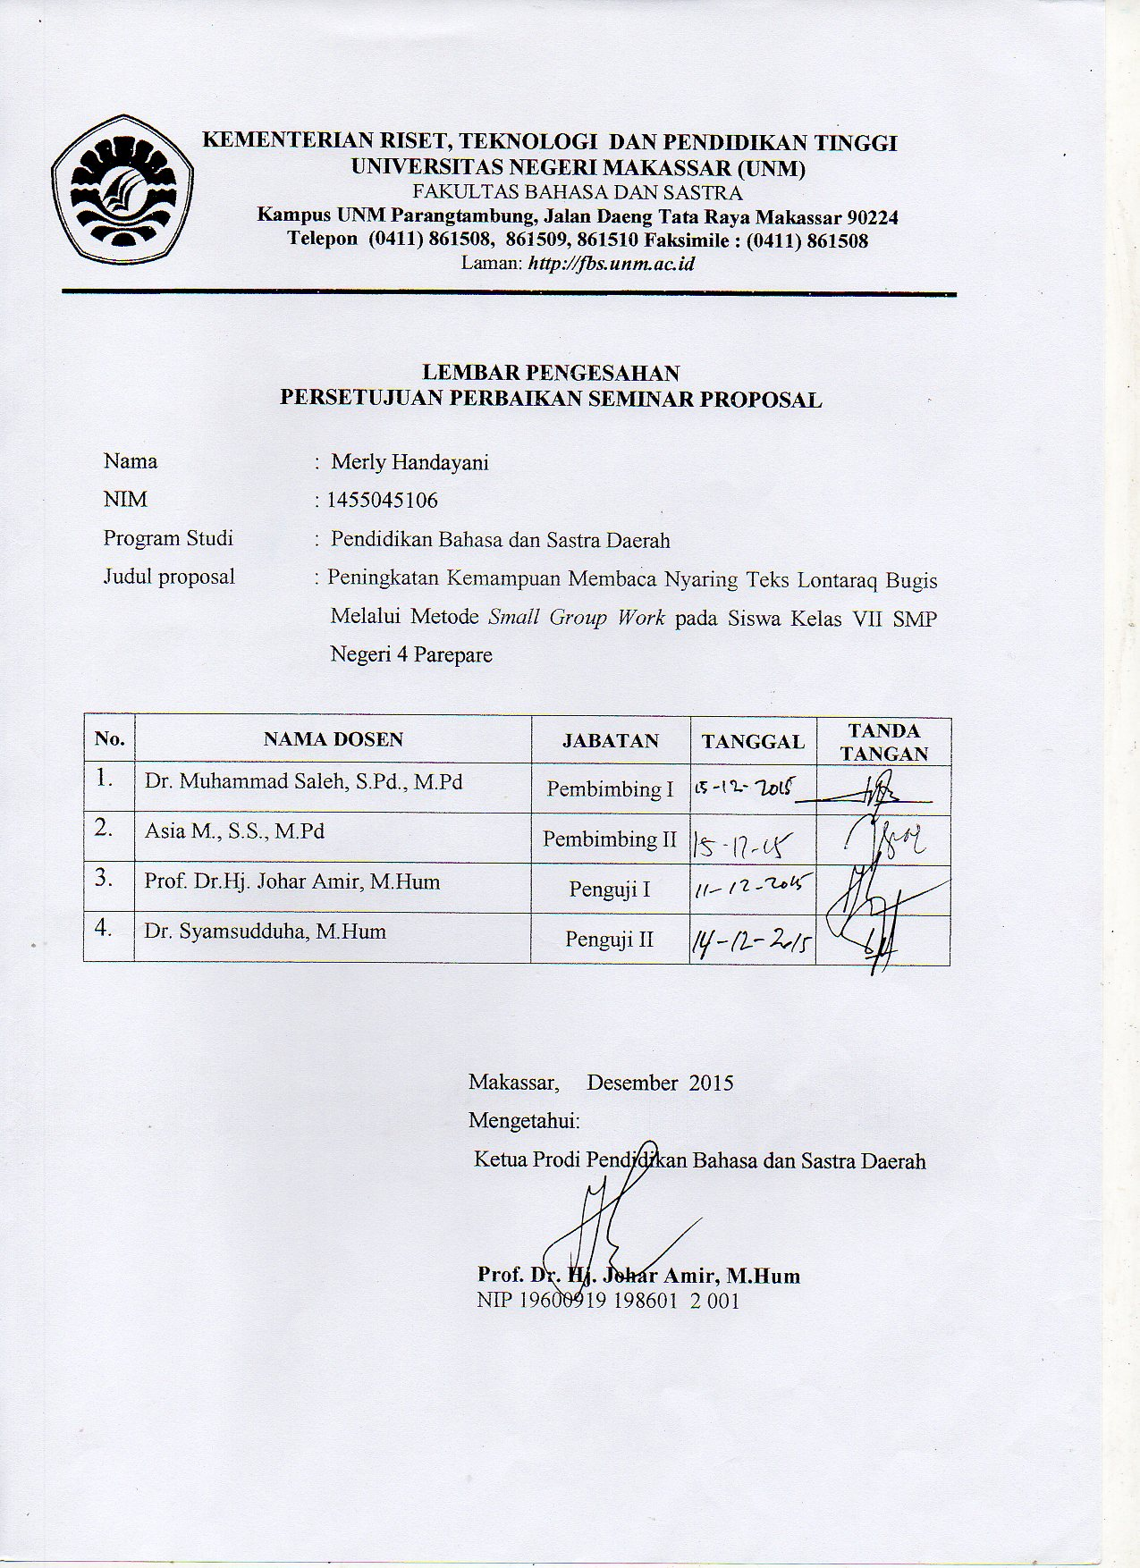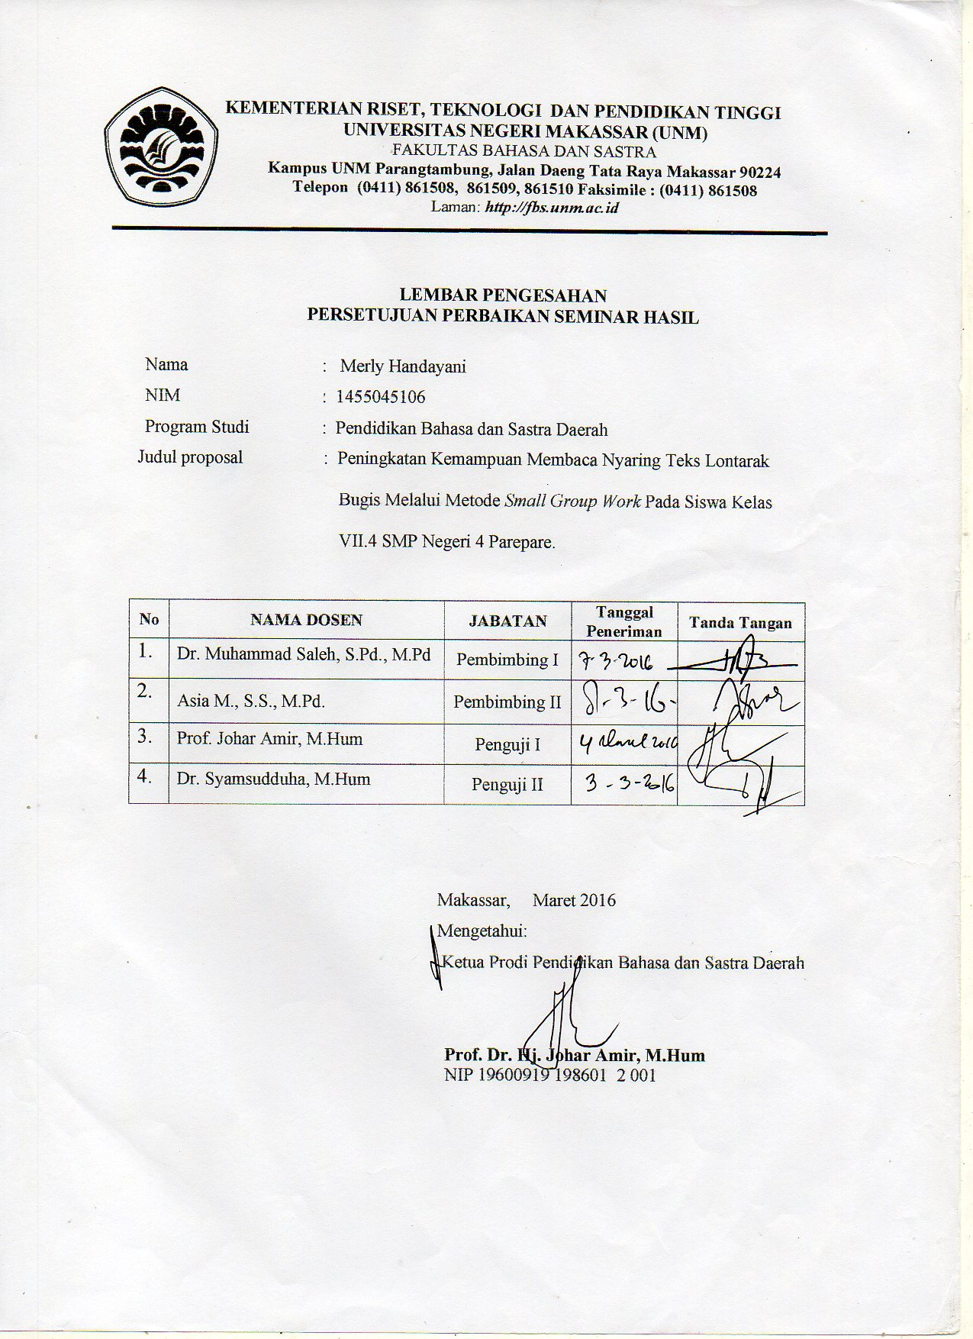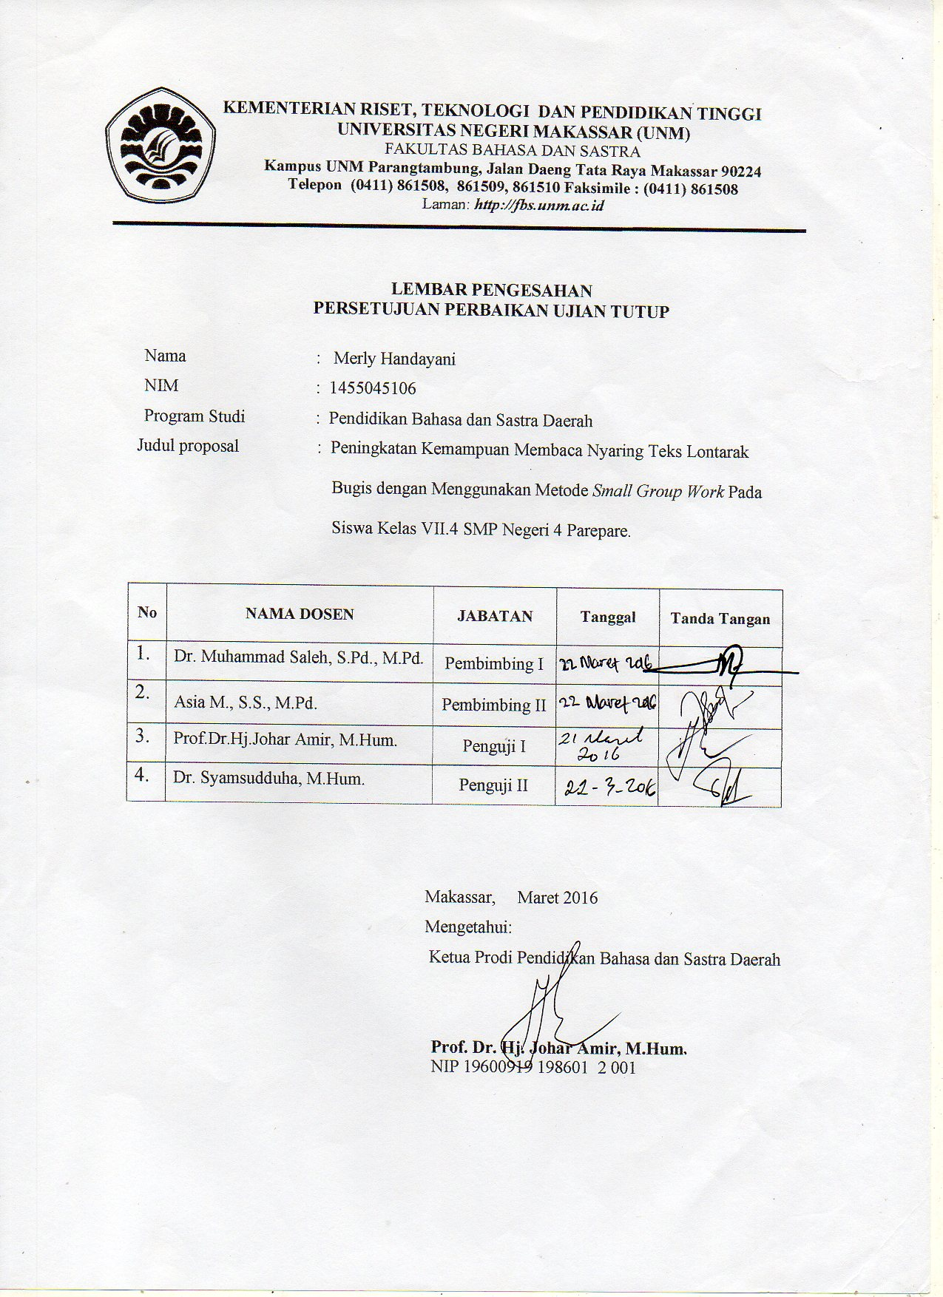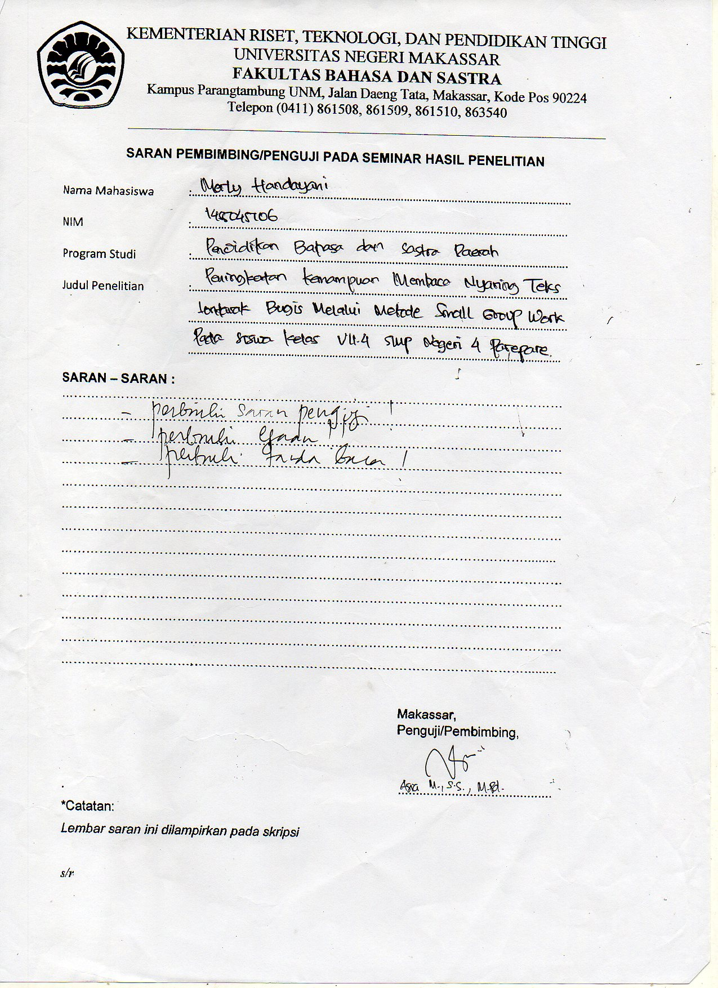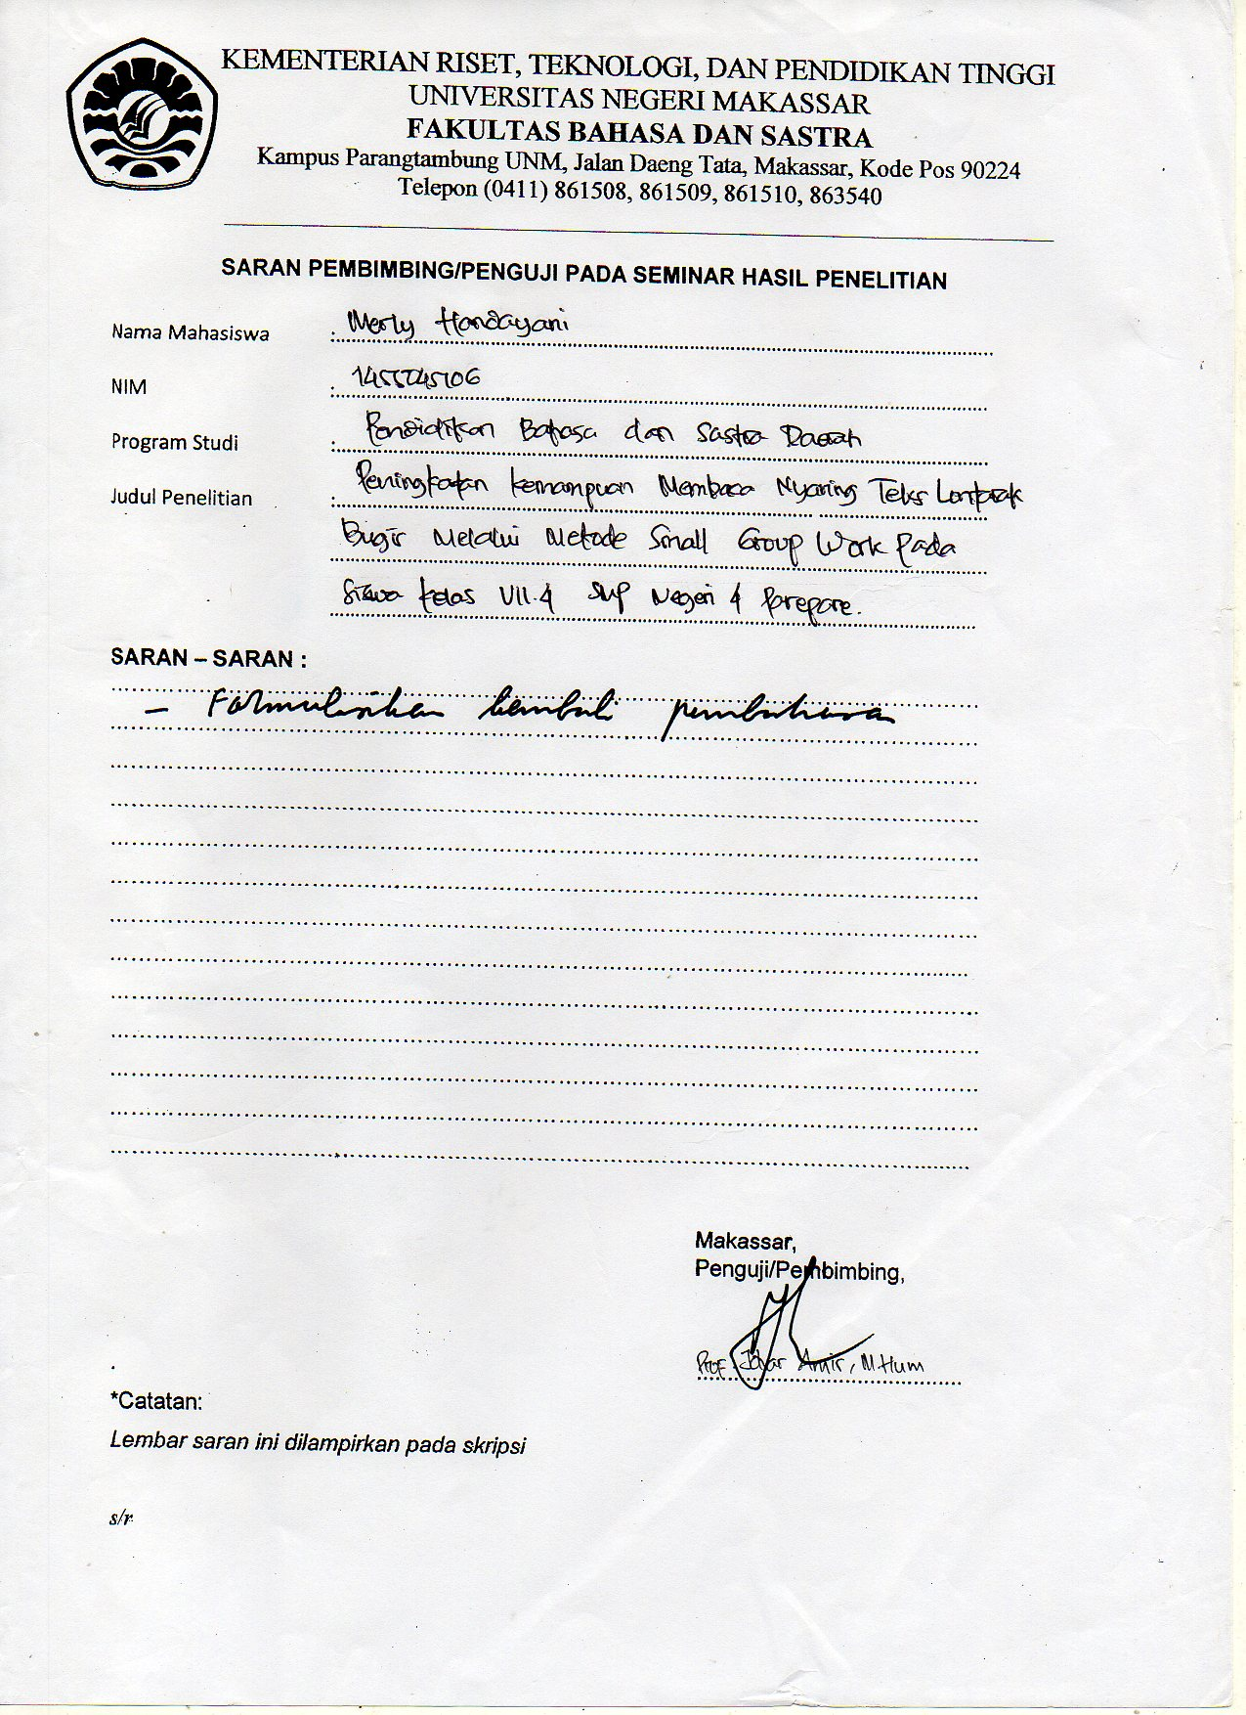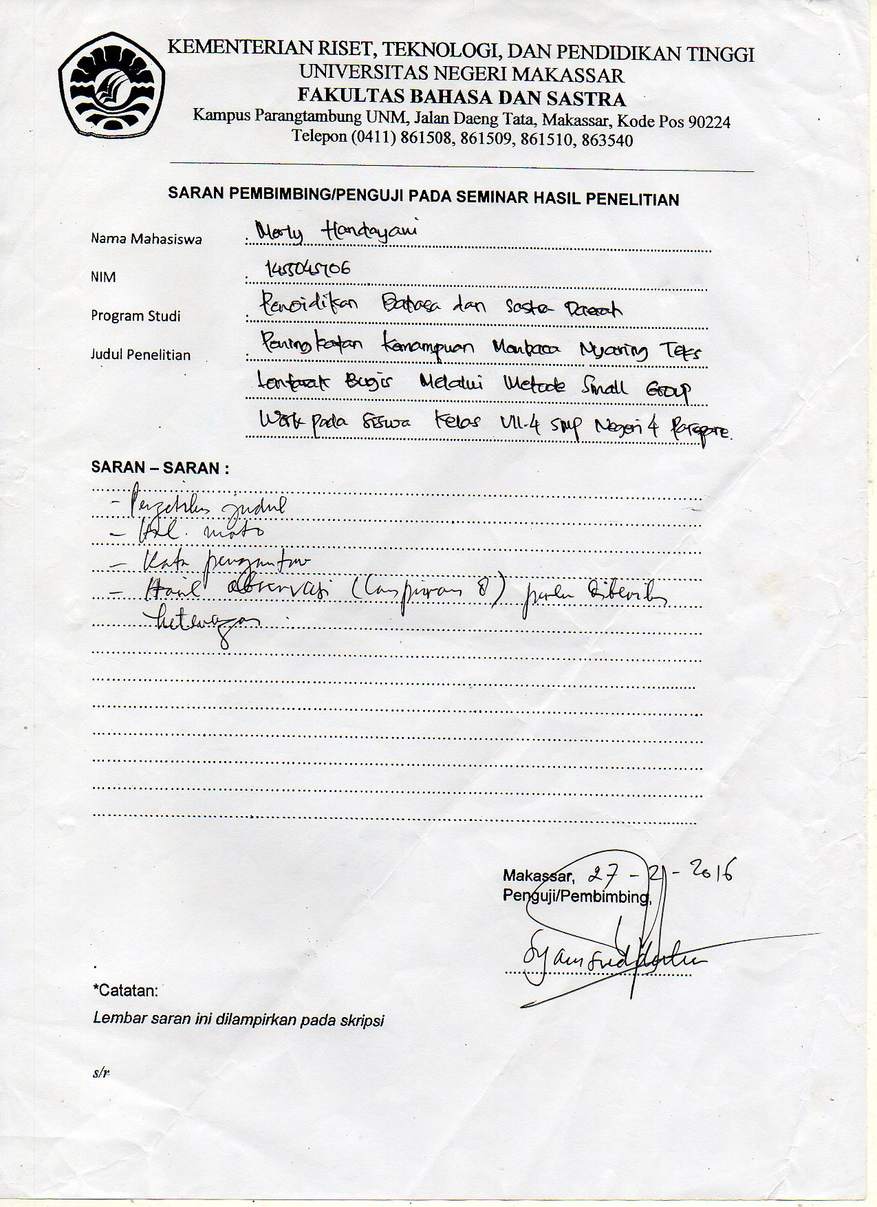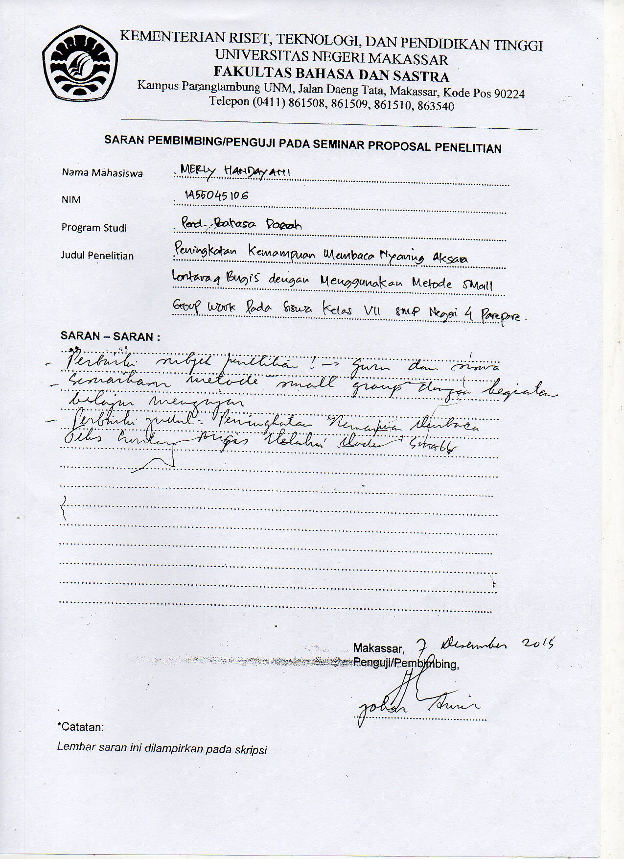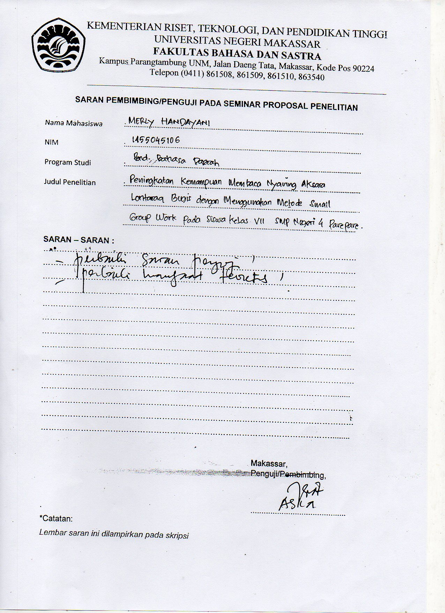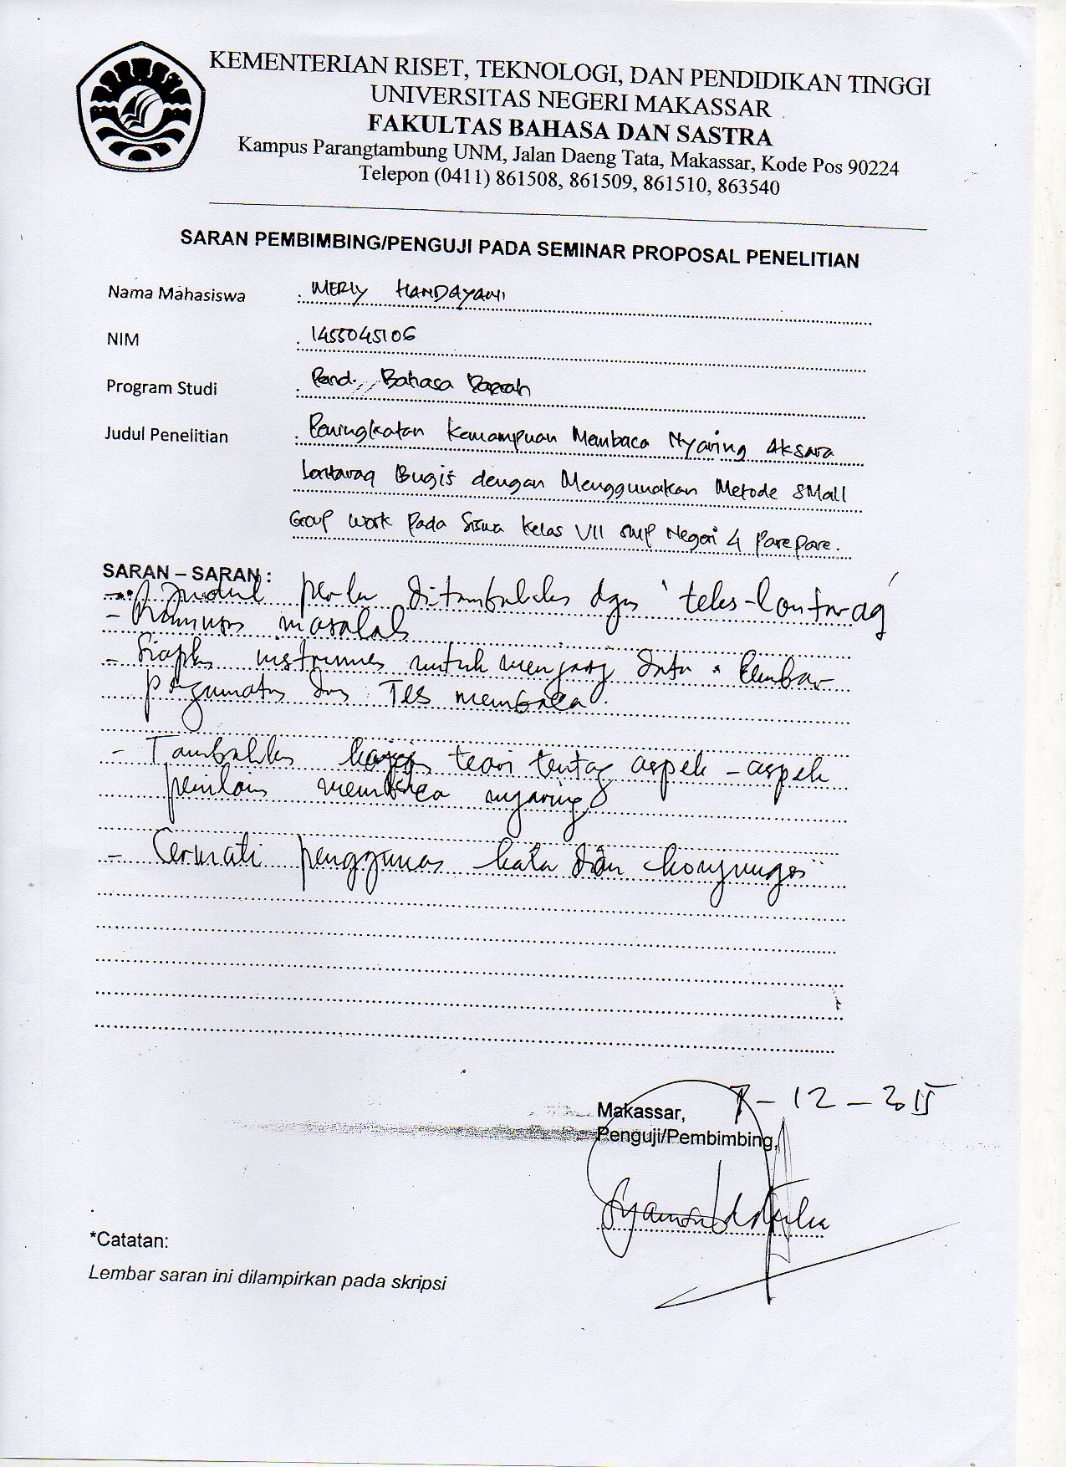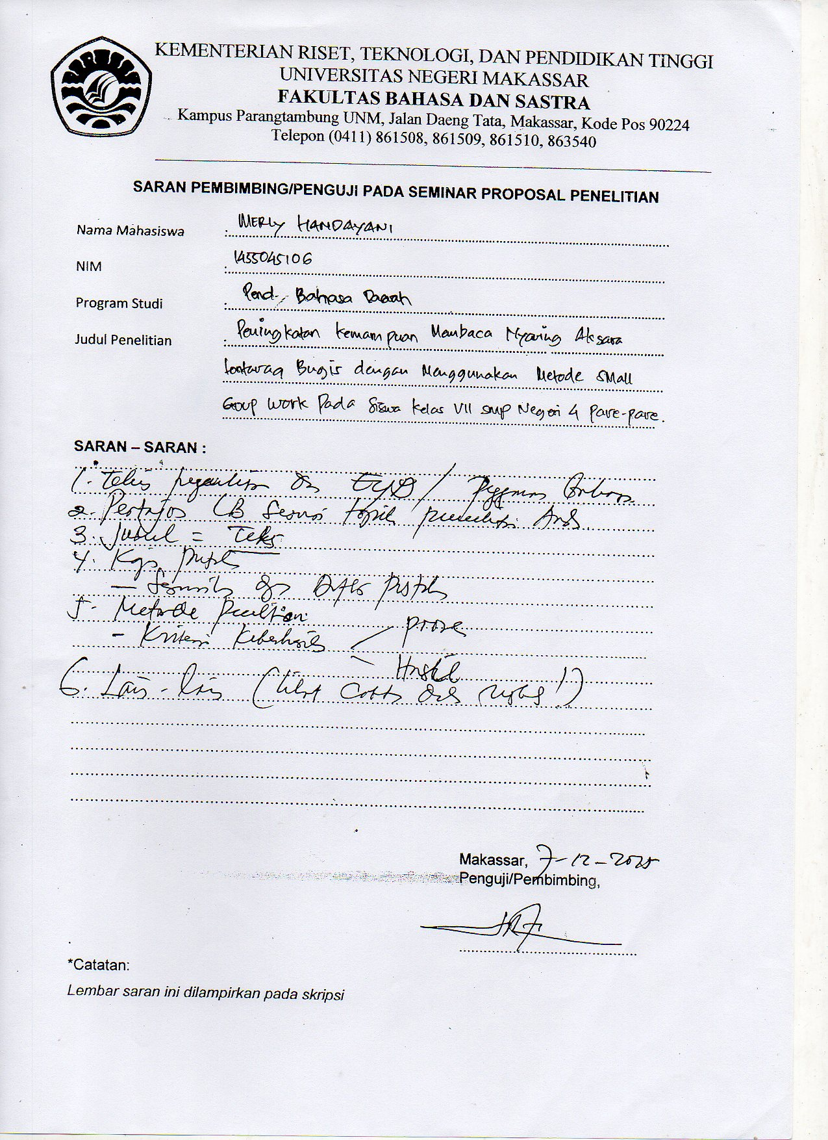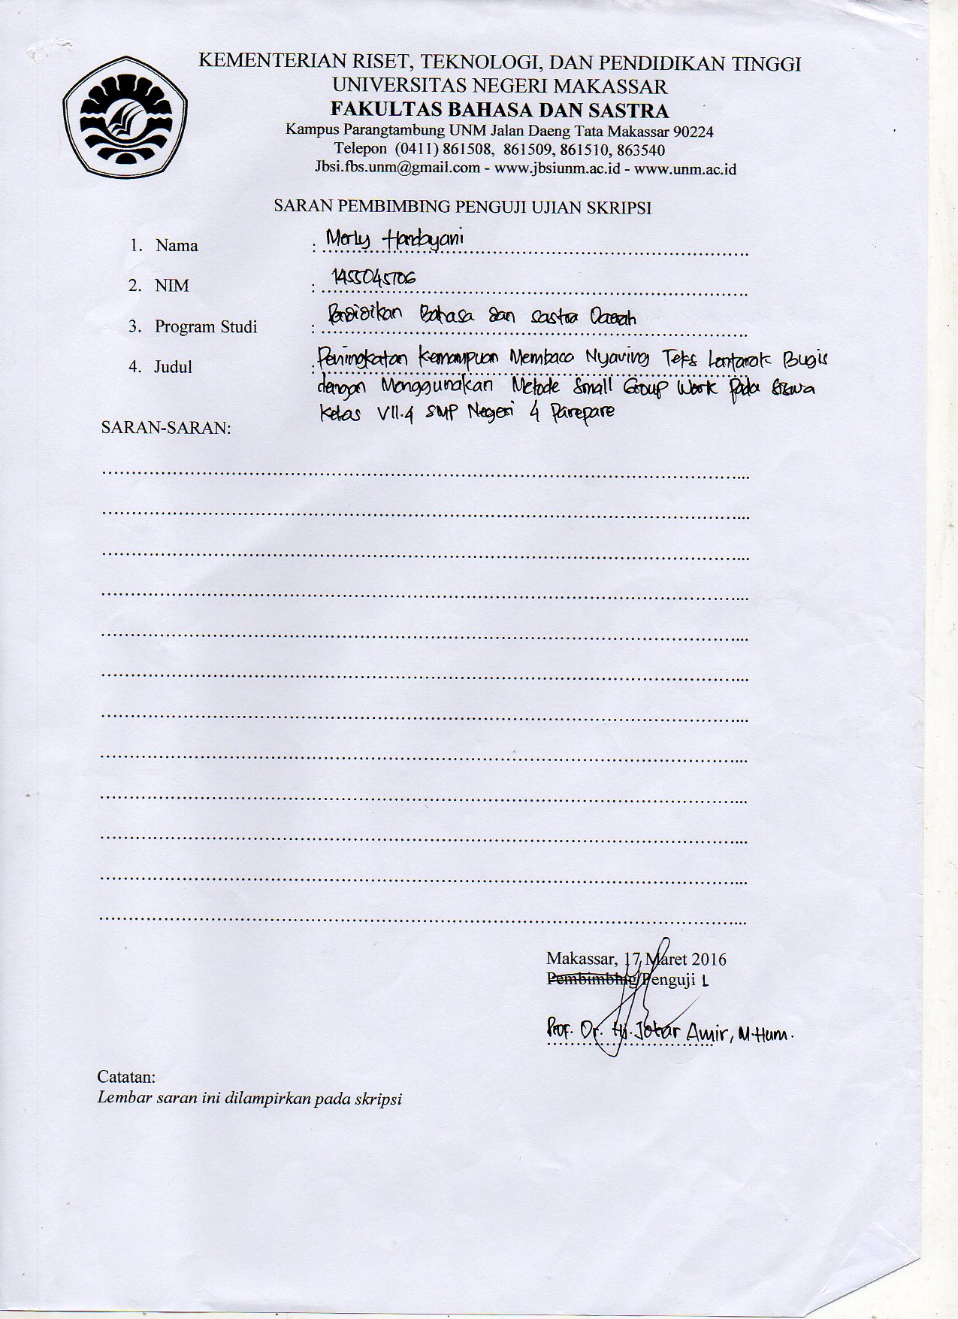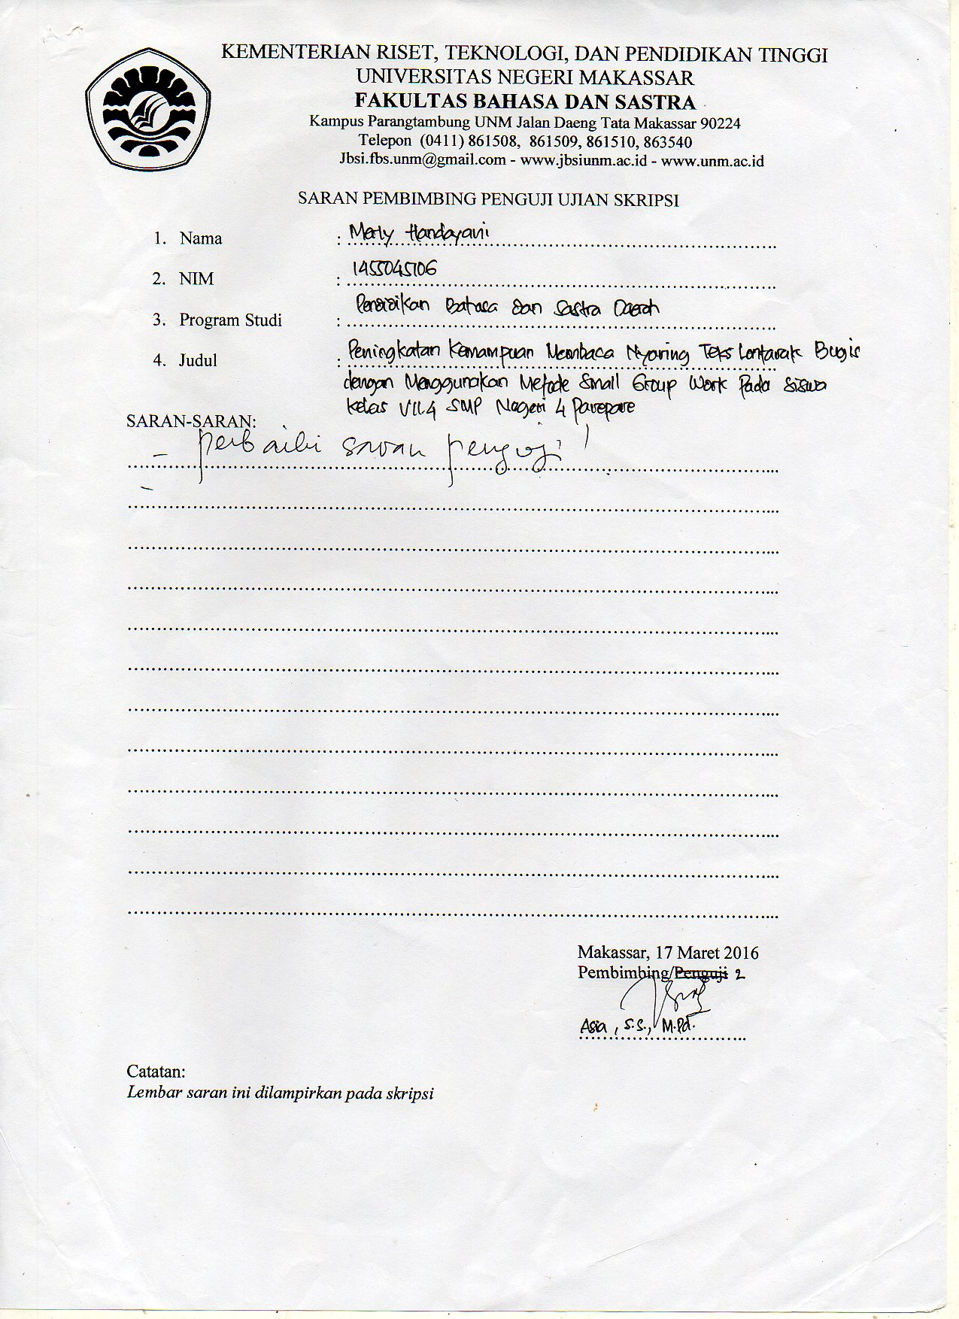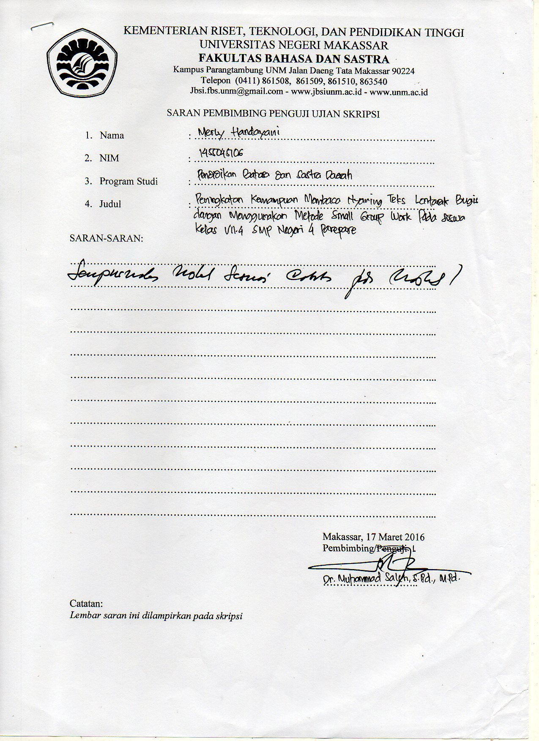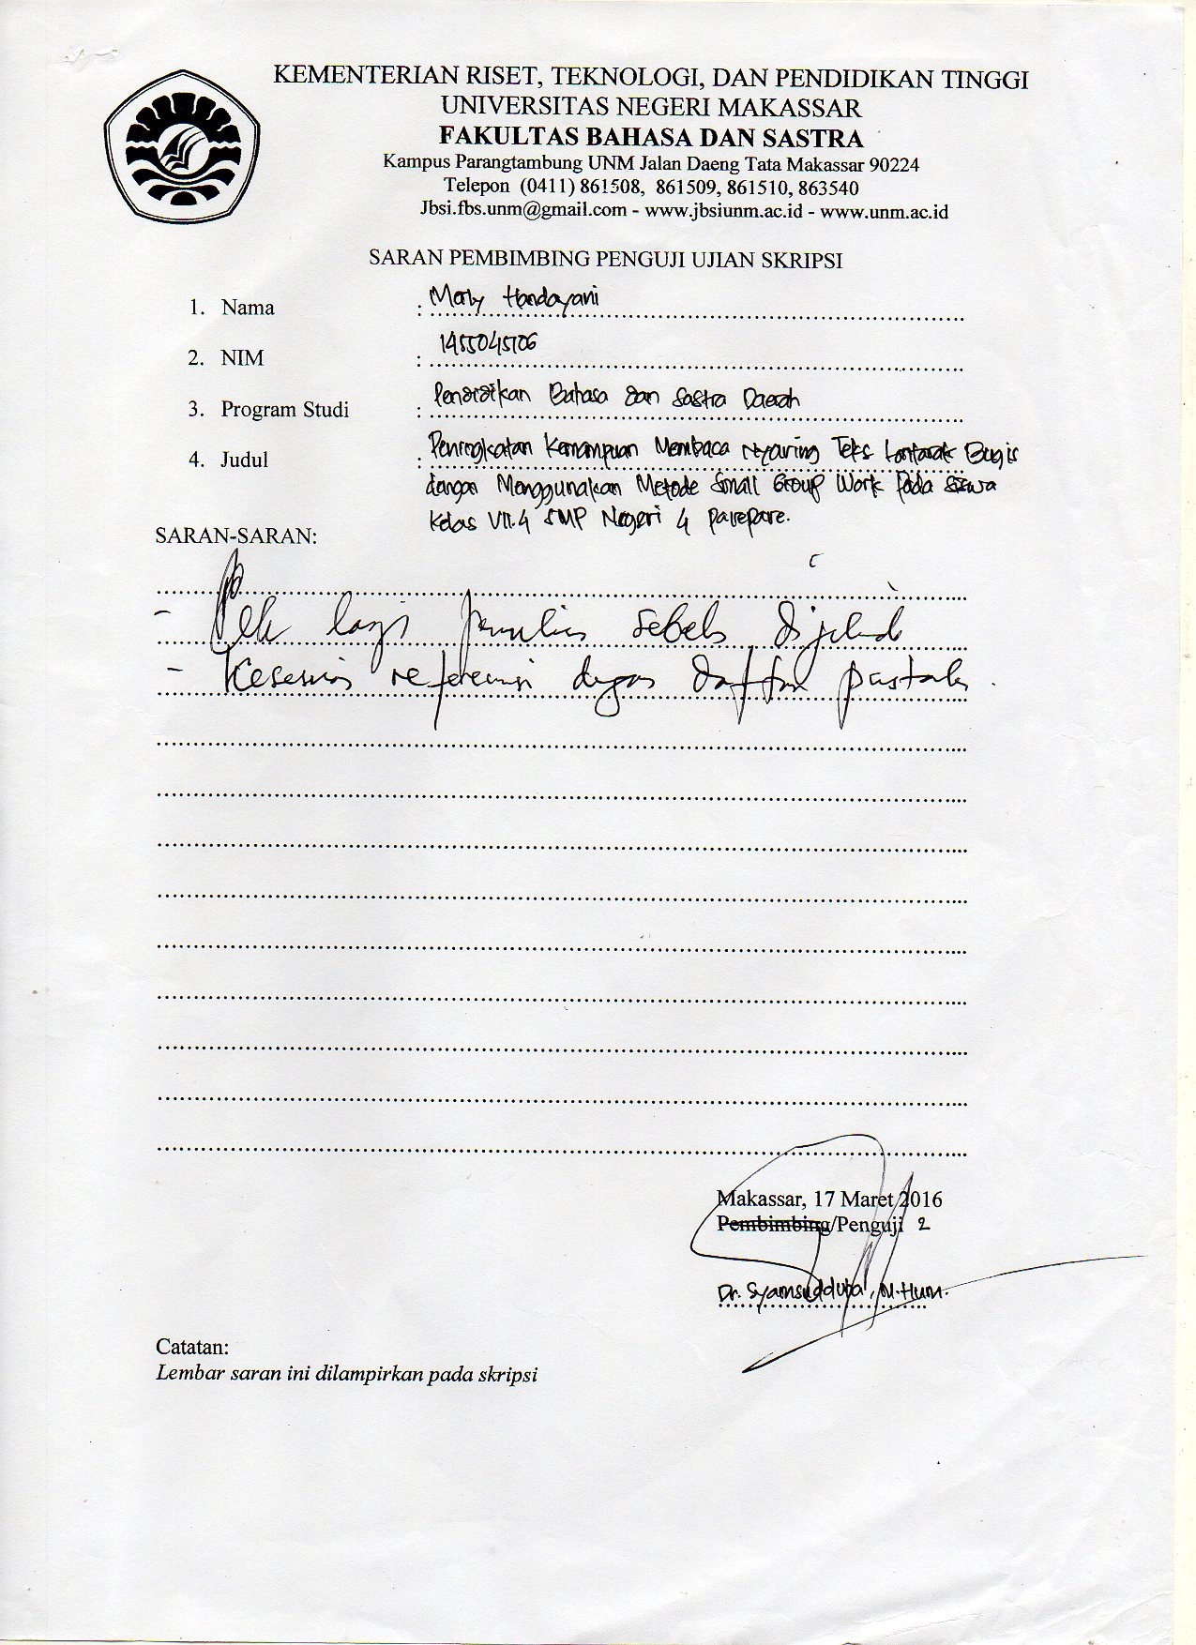

RIWAYAT HIDUP
Merly Handayani penulis dilahiran pada tanggal 24 Oktober 1992 di Parepare, merupakan anak ketiga dari 8 bersaudara, buah kasih dari pasangan Bapak Abd. Aziz Duppa S.Pd dan Ibu Murtini (Alm.) Penulis memasuki jenjang pendidikan di SDN 7 Parepare tahun 1998 dan tamat pada tahun 2004. Kemudian penulis melanjutkan pendidikan di SMP Negeri 1 Parepare dan tamat pada tahun 2007. Selanjutnya, pada tahun yang sama penulis melanjutkan pendidikan di SMA Negeri 4 Parepare dan tamat pada tahun 2010. Pada tahun 2010, penulis lulus sebagai mahasiswa di Universitas Hasanuddin pada Jurusan Pendidikan Sarjana Guru Bahasa Daerah (PSGBD) dan selesai tahu 2014. Tahun 2014 penulis melanjutkan pendidikan di Universitas Negeri Makassar dengan pola S1 ke-2 pada Jurusan Bahasa dan Sastra Indonesia Program Studi Pendidikan Bahasa dan Sastra Daerah.
Berkat perlindungan dan pertolongan Allah SWT, tahun 2016 penulis dapat menyelesaikan studi di Universitas Negeri Makassar dengan tersusunnya skripsi yang berjudul ‘’ Peningkatan Kemampuan Membaca Nyaring Teks Lontarak Bugis dengan Menggunakan Metode Small Group Work pada Siswa Kelas VII.4 SMP Negeri 4 Parepare’’.

